Table of Contents

دانشگاه تهران

پردیس دانشکده‌های فنی

دانشکده مهندسی برق و کامپیوتر

تلفیق چندحالته ویژگی‌های ردیابی شناختی مغز و تصویر جهت شبیه‌سازی نقشه توجه بصری ناظر: مدل‌سازی و راهکارهای ممیزی تشخیصی پدیده یادگیری میان‌بر

پایان‌نامه برای دریافت درجه کارشناسی در رشته مهندسی برق گرایش بیوالکتریک
نام دانشجو: مهدی عبدالله‌زاده شماره دانشجویی: 810199458 استاد راهنما: دکتر محمدعلی اخائی
تیرماه ۱۴۰۵

تعهدنامه اصالت اثر
اینجانب مهدی عبدالله‌زاده تایید می‌کنم که مطالب مندرج در این پایان‌نامه حاصل تلاش اینجانب است و به دستاوردهای پژوهشی دیگران که در این نوشته از آن‌ها استفاده شده است مطابق مقررات ارجاع گردیده است. این پایان‌نامه قبلاً برای احراز هیچ مدرک هم‌سطح یا بالاتر ارائه نشده است. کلیه حقوق مادی و معنوی این اثر متعلق به پردیس دانشکده‌های فنی دانشگاه تهران می‌باشد.
تقدیم به: پدر و مادر عزیزم که در تمامی مراحل زندگی پشتیبان و راهنمای من بوده‌اند و همواره مسیر علم‌آموزی را برایم هموار ساخته‌اند.
تشکر و قدردانی: از استاد راهنمای بزرگوارم جناب آقای دکتر محمدعلی اخائی که با راهنمایی‌های ارزنده و دلسوزانه خود در تمامی مراحل طراحی، پیاده‌سازی و نگارش این پژوهش مسیر علمی پروژه را مشخص و هموار نمودند، صمیمانه سپاسگزاری می‌نمایم. همچنین از جناب آقای دکتر حسین‌زاده بابت همراهی در طول مدت تحصیل و انگیزه‌دهی برای هرچه بهتر کردن نتیجه این پژوهش قدردانی می‌کنم.

چکیده
توجه بصری انسان حاصل تعاملی پویا بین ویژگی‌های بصری محرک (پایین به بالا) و اهداف شناختی ناظر (بالا به پایین) است. مدل‌های معمول بینایی کامپیوتر به دلیل اتکا بر خصوصیات عمومی تصویر، نسبت به حالات شناختی فردی نابینا هستند. در این پایان‌نامه، مدل چندحالته BrainGaze-Diffusion (BGD) جهت پیش‌بینی نقشه توجه بصری شخصی‌سازی‌شده با تلفیق تصاویر ورودی و سیگنال‌های ۳۲ کاناله الکتروانسفالوگرافی (Electroencephalography - EEG) مورد بررسی قرار گرفته و پدیده «یادگیری میان‌بر» (Shortcut Learning) و «فروپاشی مُدالیته» (Modality Collapse) به عنوان چالش اصلی دور زدن سیگنال مغزی توسط شبکه، کالبدشکافی و ممیزی سیستماتیک شده است.
بررسی عارضه‌یابی نسل‌های اول تا چهارم مدل (v1 تا v4) نشان داد رخنه‌گاه‌های ریاضی نظیر نگاشت همانی مدولاسیون خطی ویژگی‌ها (Feature-wise Linear Modulation - FiLM) و زیرفضای پوچ دکودر موجب غلبه مطلق تصویر می‌شوند. با تدوین استاندارد تشخیصی عصبی-بینایی (Neuro-Visual Diagnostic Standard - NVDS) و ممیزی ۵ معماری مرجع بین‌المللی ادبیات تحقیق [۳۱-۳۵]، اثبات گردید که تمامی مدل‌های موجود در ادبیات دچار پدیده میان‌بر و غلبه کامل تصویر هستند. برای حل قطعی این مسئله، معماری BrainGaze بر پایه مسیریابی پیمانه‌ای شناختی-دیداری (Cognitive-Visual Modular Routing - CVMR) و قضیه تعبیه هم‌اندازه پارسوال (Parseval Isometry Guarantee) ارائه شد. ارزیابی‌های تجربی تحت استاندارد NVDS نشان می‌دهد مدل پیشنهادی با دستیابی به حساسیت واقعی +۲۴.۶۵٪ به سیگنال مغزی و ضریب همبستگی CC = 0.9251، برای نخستین بار پدیده فروپاشی مدالیته را به طور قطعی برطرف کرده است.
کلمات کلیدی: یادگیری عمیق چندمُدالی (Multimodal Deep Learning)، فروپاشی مُدالیته (Modality Collapse)، رمزگشایی EEG (Electroencephalography Decoding)، پیش‌بینی برجستگی دیداری (Visual Saliency Prediction)، یادگیری میان‌بُر (Shortcut Learning)، تعبیه هم‌اندازه پارسوال (Parseval Isometry)، مسیریابی پیمانه‌ای شناختی-دیداری (Cognitive-Visual Modular Routing - CVMR)، استاندارد تشخیصی عصبی-بینایی (Neuro-Visual Diagnostic Standard - NVDS)، مدولاسیون خطی ویژگی‌ها (Feature-wise Linear Modulation - FiLM).

فهرست مطالب
- فصل ۱: مقدمه و کلیات تحقیق
  - ۱-۱- مقدمه
  - ۱-۲- تاریخچه‌ای از موضوع تحقیق
  - ۱-۳- شرح مسئله تحقیق و چالش یادگیری میان‌بُر
  - ۱-۴- تعریف موضوع تحقیق
  - ۱-۵- اهداف و آرمان‌های کلی تحقیق
  - ۱-۶- روش انجام تحقیق
  - ۱-۷- ساختار تفصیلی پایان‌نامه
- فصل ۲: مفاهیم اولیه و پیش‌زمینه نظری
  - ۲-۱- مقدمه
  - ۲-۲- توجه شناختی و پردازش بصری (پایین به بالا در برابر بالا به پایین)
  - ۲-۳- مبانی الکتروانسفالوگرافی و پتانسیل‌های وابسته به رویداد (ERP)
  - ۲-۴- دادگان ترکیبی BGD: ادغام سه‌گانه MS COCO، دادگان مغزی Alljoined1 و دادگان توجه SALICON
  - ۲-۵- مدولاسیون خطی ویژگی‌ها (FiLM) و رخنه‌گاه همانی
  - ۲-۶- مروری بر ادبیات مرتبط
    - ۲-۶-۱- طبقه‌بندی و کدگشایی EEG با شبکه‌های عصبی
    - ۲-۶-۲- همسوسازی فضای معنایی بینایی و مغزی (CLIP-Style)
    - ۲-۶-۳- توازن رسانه‌ای و فرضیه یادگیرنده حریص
  - ۲-۷- چالش توازن رسانه و پیامدهای فروپاشی مُدالیته
- فصل ۳: مدل‌سازی و معماری نهایی روش پیشنهادی (BrainGaze CVMR)
  - ۳-۱- مقدمه و اصول بنیادی معماری نهایی
  - ۳-۲- انکودر بصری و مولد پایه‌های مکانی متعامد ($K=8$)
  - ۳-۳- انکودر توجهی زمانی-مکانی سیگنال‌های مغزی (Conv1D + Transformer)
  - ۳-۴- روتر شناختی دوخطی و ترکیب پیمانه‌ای (CVMR)
  - ۳-۵- فرمولاسیون توابع هزینه و قضیه تعبیه هم‌اندازه پارسوال
  - ۳-۶- دیاگرام سراسری جریان داده و معماری BrainGaze CVMR
  - ۳-۷- جدول مشخصات فنی و هایپرپارامترهای معماری نهایی
- فصل ۴: فرآیند توسعه تدریجی معماری‌ها و کالبدشکافی رخنه‌گاه‌های ریاضی
  - ۴-۱- مقدمه
  - ۴-۲- نسخه اول (v1): مدل پایه با تلفیق خطی FiLM و شکست گرادیانی
  - ۴-۳- نسخه دوم (v2): توابع هزینه کمکی و ممیزی تقابلی
  - ۴-۴- نسخه سوم (v3): خودتوجهی متقاطع و اتصالات پسماند گیت‌دار (Gate Collapse)
  - ۴-۵- نسخه چهارم (v4): قفل کمینه گیت و ممیزی سقوط بازنمایی (Null-Space Collapse)
  - ۴-۶- مقایسه مقایسه‌ای معماری‌های v3 و v4
  - ۴-۷- معماری تحول‌آفرین BrainGaze: مسیریابی پیمانه‌ای شناختی-دیداری (CVMR)
    - ۴-۷-۱- ریشه‌یابی ریاضی شکست نسل‌های پیشین (v1 تا v4)
    - ۴-۷-۲- مبانی طراحی معماری BrainGaze: تقسیم کار دوخطی
    - ۴-۷-۳- قضیه تعبیه هم‌اندازه پارسوال (The Parseval Isometric Guarantee)
  - ۴-۸- خلاصه سیر تکامل معماری‌ها (از نسخه‌های آزمایشی v1-v4 تا معماری پیشنهادی BrainGaze)
- فصل ۵: پیاده‌سازی، نتایج تجربی و ارزیابی تشخیصی
  - ۵-۱- محیط پیاده‌سازی و پروتکل آموزش
  - ۵-۲- طراحی آزمون‌های تشخیصی پنج‌گانه
  - ۵-۳- نتایج ارزیابی تشخیصی مدل v3 (اثبات Gate Collapse)
  - ۵-۴- نتایج آزمایش حذف ساختاری لوب‌های مغزی (Ablation Study)
  - ۵-۵- تحلیل پتانسیل‌های وابسته به رویداد (ERP) و امواج زیستی
  - ۵-۶- شبیه‌سازی پیکربندی‌های BCI تجاری پوشیدنی
  - ۵-۷- مقایسه مدل BGD با مدل‌های تصویری صرف استاندارد (SOTA)
  - ۵-۸- نتایج و تحلیل تجربی ناشی از پیاده‌سازی مدل v4 (سقوط به زیرفضای پوچ)
  - ۵-۹- ممیزی تطبیقی ۵ معماری مرجع بین‌المللی تحت استاندارد NVDS
  - ۵-۱۰- تدوین «استاندارد تشخیصی عصبی-بینایی» (NVDS)
  - ۵-۱۱- نتایج تجربی شبیه‌سازی مدل پیشنهادی BrainGaze: شکست قطعی و ۱۰۰٪ اثبات‌شده فروپاشی مُدالیته
    - ۵-۱۱-۱- ارزیابی اولیه تحت پروتکل استاندارد NVDS
    - ۵-۱۱-۲- فرمولاسیون ریاضی و اثبات قطعی قضیه هم‌اندازگی پارسوال
    - ۵-۱۱-۳- باتری ممیزی تشخیصی و استرس‌تست هفت‌گانه بر روی ۱۹۲ نمونه دیده‌نشده
    - ۵-۱۱-۴- تحلیل موشکافانه نتایج آزمون‌های استرس (تعامد گرام، آنتروپی، جابجایی بین‌آزمایه‌ای، مقیاس نویز)
    - ۵-۱۱-۵- تحلیل تصویری فرآیند تجزیه پایه‌ها و مسیریابی شناختی (شکل ۵-۶)
    - ۵-۱۱-۶- حکم نهایی ممیزی: اطمینان ۱۰۰٪ از سلامت کامل مدل
- فصل ۶: جمع‌بندی، نتیجه‌گیری و مرزهای تحقیقات آتی
  - ۶-۱- جمع‌بندی پژوهش و روایت مهندسی
  - ۶-۲- نوآوری‌ها و دستاوردهای علمی و روش‌شناختی
  - ۶-۳- محدودیت‌های پژوهش حاضر
  - ۶-۴- کارهای آینده و پیشنهادهای پژوهشی (معماری، الگوریتمی، داده)
- مراجع
- چکیده انگلیسی (English Abstract)
- مشخصات و جلد انگلیسی پایان‌نامه (English Title Page)

فهرست جدول‌ها
- جدول (۳-۱): هایپرپارامترها و مشخصات فنی مدل پایه BrainGaze-Diffusion
- جدول (۴-۱): سیر مقایسه‌ای نسخه‌های آزمایشی اولیه تا معماری نهایی BrainGaze
- جدول (۴-۲): مقادیر گیت‌های یادگیری‌شده در معماری v3 و وضعیت عملکردی آن‌ها
- جدول (۵-۱): نتایج ممیزی تشخیصی مدل v3 پس از ۲۹ دوره آموزش (شواهد Gate Collapse)
- جدول (۵-۲): بررسی عملکرد مدل v3 پس از حذف ساختاری نواحی قشری مختلف مغز
- جدول (۵-۳): ولتاژهای میانگین پتانسیل وابسته به رویداد (ERP) در نواحی مغزی اصلی
- جدول (۵-۴): عملکرد مدل در شبیه‌سازی کانال‌های انتخابی محدود واسط‌های مغز و رایانه
- جدول (۵-۵): مقایسه مدل BGD با مدل‌های بینایی استاندارد پیش‌بینی توجه (UNETRSal و SAM-ResNet)
- جدول (۵-۶): نتایج ممیزی تشخیصی مدل v4 با محدودیت کمینه گیت (اثبات Null-Space Collapse)
- جدول (۵-۷): ممیزی تطبیقی ۵ معماری مرجع چاپ‌شده بین‌المللی تحت پروتکل تشخیصی NVDS
- جدول (۵-۸): نتایج آزمون ممیزی تشخیصی مدل BrainGaze تحت استاندارد NVDS ($N=64$)
- جدول (۵-۹): نتایج کامل کارنامه ممیزی استرس‌تست هفت‌گانه مدل BrainGaze بر روی ۱۹۲ نمونه دیده‌نشده

فهرست شکل‌ها و نمودارها
- شکل (۲-۱): خط لوله ادغام سه‌گانه دادگان محرک‌های MS COCO، سیگنال‌های مغزی Alljoined1 و نقشه‌های سالیکون در ایجاد BGD_Dataset
- شکل (۴-۱): دیاگرام معماری شبکه BrainGaze نسخه اول (v1) بر پایه تعدیل خطی FiLM
- شکل (۴-۲): دیاگرام معماری شبکه BrainGaze نسخه دوم (v2) با دکودر کمکی و تلفیق تقابلی
- شکل (۴-۳): دیاگرام معماری شبکه BrainGaze نسخه سوم (v3) با خودتوجهی متقاطع و گیت‌های پسماند
- شکل (۴-۴): دیاگرام معماری شبکه BrainGaze نسخه چهارم (v4) با قفل فیزیکی کمینه گیت ($g≥0.25$)
- شکل (۴-۵): دیاگرام معماری دوخطی BrainGaze بر پایه مسیریابی پیمانه‌ای شناختی-دیداری (CVMR) و اصل پارسوال
- شکل (۵-۱): مقایسه کارایی و نحوه سقوط گیت در معماری‌های v1 تا v4 (الف: نمودار CC در برابر حساسیت نویز؛ ب: دینامیک گیت‌های آزاد)
- شکل (۵-۲): نتایج آزمون ممیزی تجربی بر روی ۵ مدل مرجع چاپ‌شده در معتبرترین نشریات بین‌المللی
- شکل (۵-۳): نمودار راداری ابعاد تشخیصی NVDS مقایسه‌کننده مدل‌های چندحالته در برابر مدل کنترلی تک‌حالته
- شکل (۵-۴): نقشه توپولوژیک کورتکس مغز در بررسی حذف لوب‌های بینایی، پیشانی و آهیانه‌ای
- شکل (۵-۵): نتایج جامع حل مسئله فروپاشی مُدالیته در BrainGaze تحت استاندارد NVDS
- شکل (۵-۶): اثبات تصویری و تجربی تجزیه متعامد ۸ پایه مکانی و کنترل روتر شناختی مغز در BrainGaze

فهرست اختصارات و نشانه‌ها
علامت اختصاری | عنوان کامل انگلیسی | معادل یا توصیف فارسی
EEG | Electroencephalography | الکتروانسفالوگرافی (ثبت فعالیت الکتریکی قشر مغز)
BCI | Brain-Computer Interface | واسط مغز و رایانه
ERP | Event-Related Potential | پتانسیل وابسته به رویداد
CC | Pearson’s Correlation Coefficient | ضریب همبستگی خطی پیرسون
KLD | Kullback-Leibler Divergence | واگرایی کولبک-لایبلر (انحراف اطلاعاتی توزیع‌ها)
NSS | Normalized Scanpath Saliency | برجستگی نرمال‌شده مسیر روبش نگاه
NVDS | Neuro-Visual Diagnostic Standard | استاندارد تشخیصی عصبی-بینایی (ابداع این پایان‌نامه)
CVMR | Cognitive-Visual Modular Routing | مسیریابی پیمانه‌ای شناختی-دیداری (معماری پیشنهادی BrainGaze)
FiLM | Feature-wise Linear Modulation | تعدیل خطی ویژگی‌های بصری با شرطی‌سازی
BGD | BrainGaze-Diffusion | چارچوب چندحالته تلفیق توجه دیداری و سیگنال مغزی
MS-COCO | Microsoft Common Objects in Context | پایگاه داده اشیاء طبیعی در زمینه مایکروسافت
SALICON | Saliency in Context | پایگاه داده نقشه‌های توجه بصری و ردیابی چشم
SOTA | State-of-the-Art | پیشرفته‌ترین حد فناوری و ادبیات علمی
ViT | Vision Transformer | ترانسفورمر بینایی مبتنی بر قطعه‌بندی پچ‌ها
SNR | Signal-to-Noise Ratio | نسبت سیگنال به نویز
ICA | Independent Component Analysis | تحلیل مولفه‌های مستقل جهت حذف نویز و آرتیفکت
PER | Prototypical Exogenous Regularization | تنظیم‌کننده فرسایشی پروتوتایپیکال
MMPareto | Multi-Modal Pareto Optimization | بهینه‌سازی گرادیانی چندهدفه پارتو جهت موازنه رسانه‌ها
ResNet | Residual Neural Network | شبکه عصبی عمیق با اتصالات پسماند
GELU | Gaussian Error Linear Unit | تابع فعال‌سازی خطی خطای گاوسی
VICReg | Variance-Invariance-Covariance Regularization | تنظیم‌کننده ناوردایی، واریانس و کوواریانس

فصل ۱: مقدمه و بیان مساله

۱-۱- مقدمه
شناخت نحوه توزیع توجه بصری انسان در هنگام مشاهده تصاویر، یکی از موضوعات پویا و بین‌رشته‌ای در حوزه‌های پردازش تصویر، بینایی ماشین و علوم شناختی-اعصاب است. نقشه برجستگی بصری، توزیع چگالی احتمال نقاط ثبات نگاه (Fixation Points) ناظر بر روی فریم‌های تصویری را نشان می‌دهد. ردیاب‌های سنتی چشم (Eye-Trackers) کارآمدی بالایی در استخراج این الگوها دارند، اما به دلیل هزینه بالا، نیاز به کالیبراسیون‌های حساس، و عدم توانایی در فهم لایه‌های عمیق شناختی مغز (مانند خستگی ذهنی، تعلیق هدف یا بار شناختی)، محققان را به بهره‌گیری از فعالیت‌های الکتروفیزیولوژیک سیستم عصبی هدایت کرده‌اند.

۱-۲- تاریخچه‌ای از موضوع تحقیق
مدلسازی نقشه‌های برجستگی بصری در طی دهه‌های گذشته تغییرات فلسفی متعددی را پشت سر گذاشته است. مدل‌های اولیه (نظیر مدل بیولوژیک ایتی و کاخ در سال ۱۹۹۸ [۱]) نقشه‌های برجستگی تصویر را بر پایه ویژگی‌های فرکانس مکانی، تضاد شدید رنگ‌ها و تراکم زاویه لبه‌ها بازسازی می‌کردند. با انقلاب یادگیری عمیق، استفاده از شبکه‌های کانولوشنال بزرگ (نظیر SALICON) موفق شد تا نقشه‌های توجه بصری عمومی و میانگین جامعه ناظرین را با دقت بالایی حدس بزند. همزمان در حوزه واسط مغز و رایانه (BCI)، دسته‌بندی توجه با سیگنال‌های EEG به کمک فیلترهای فضایی و ترانسفورمرها رواج یافت؛ با این حال تلفیق این دو فضا به صورتی که مدل بتواند نقشه دوبعدی شناختی و شخصی‌سازی شده ناظر را بازسازی کند، از زمینه‌های تحقیقاتی بسیار نوظهور است.

۱-۳- شرح مسئله تحقیق
هدف بنیادی این پایان‌نامه، توسعه یک مدل عصبی عمیق است که با دریافت تصویر و همبسته‌های الکتروفیزیولوژیک ناظر، نقشه توجه بصری شخصی‌سازی شده او را پیش‌بینی کند. در مهندسی یادگیری چندحالته عمیق، چالشی بحرانی تحت عنوان «یادگیری میان‌بر» (Shortcut Learning [7]) وجود دارد. از آنجا که استخراج الگوهای فضایی از ویژگی‌های از‌پیش‌آموزش‌دیده تصویر کاری با نرخ خطای پایین و همگرایی سریع است، و در مقابل استخراج همبسته‌های توجهی از سیگنال‌های مغزی ۳۲ کاناله نویزی کاری دشوار است، مدل به سمت «سقوط مُدالیته» یا فرار از بازنمایی (Modality Collapse [32, 38, 59]) متمایل می‌گردد. در این پدیده، شبکه وزن‌های رمزگذار مغز را مسدود کرده و ۱۰۰٪ خروجی را صرفاً از روی تصویر بازسازی می‌سازد.

۱-۴- تعریف موضوع تحقیق
موضوع این تحقیق، فرآیند طراحی، شبیه‌سازی عددی و ارزیابی ممیزی مدل چندحالته BrainGaze-Diffusion (BGD) جهت ترکیب ویژگی‌های ساختاری تصویر دیجیتال (Digital Image Structural Features) و کدهای دینامیک زمانی-مکانی مغزی ناظر (Observer Spatio-Temporal Cortical Dynamics) است. تمرکز ویژه‌ای بر روی توسعه مدل‌های تلفیقی پیشرفته با اتصالات گیت‌دار انطباقی (Adaptive Gated Residual Connections)، خودتوجهی متقاطع (Cross-Attention) و مکانیزم‌های بازتوزیع فعال گرادیان‌ها (Active Gradient Redistribution / Modulation) صورت گرفته است.

۱-۵- اهداف و آرمان‌های کلی تحقیق
- ابداع واسط‌های مغز و رایانه شناختی بدون نیاز به دوربین‌های ردیابی چشم.
- پیشگیری از انحصار بهینه‌سازی مدل‌های چندرسانه‌ای توسط رسانه مسلط (تصویر).
- کشف نحوه هم‌پوشانی توجه بالا به پایین در الگوهای مکانی-فرکانسی قشر مغز.
- فرمولاسیون و ممیزی علمی مدل‌های چندرسانه‌ای بیولوژیک جهت اطمینان از اصالت یادگیری مغز.

۱-۶- روش انجام تحقیق
در این پژوهش از دادگان Alljoined1 [14] استفاده شده است که شامل ثبت‌های استاندارد سیگنال‌های مغزی ناظرین انسانی در حین تماشای تصاویر طبیعی MS COCO است. جهت هماهنگی ابعادی و انطباق با معیارهای محاسباتی پردازش چندحالته، زیرمجموعه‌ای ۳۲ کاناله از الکترودهای این دادگان استخراج گردید. پس از پیش‌پردازش سیگنال‌های EEG و اتصال سه‌گانه با تصاویر MS COCO و نقشه‌های نگاه سالیکون، مدل‌ها در چهار فاز توسعه تدریجی طراحی شدند. مدل نهایی با توابع واریانس متقارن (VICReg)، جریمه تشخیص سوژه و زمان‌بندی نویز بصری آموزش یافت. در نهایت با سیستم تست‌های تشخیصی چندگانه، وابستگی واقعی مدل به سیگنال‌های مغز مورد سنجش کیفی و کمی قرار گرفت.

۱-۷- ساختار تفصیلی پایان‌نامه
این پایان‌نامه در شش فصل منسجم و به‌هم‌پیوسته به شرح زیر تدوین شده است: * فصل دوم (مفاهیم اولیه و پیش‌زمینه نظری): مبانی شناختی توجه بصری، پتانسیل‌های ERP، فرآیند ایجاد پایگاه داده چندحالته ترکیبی BGD (ادغام سه‌گانه تصاویر MS COCO، سیگنال‌های مغزی Alljoined1 و داده‌های توجه سالیکون)، مبانی لایه‌های FiLM و فرضیه یادگیرنده حریص (Greedy Learner) را تشریح می‌سازد. * فصل سوم (مدل‌سازی و معماری نهایی روش پیشنهادی): فرمولاسیون ریاضی و ساختار تفصیلی مدل نهایی BrainGaze بر پایه مسیریابی پیمانه‌ای شناختی-دیداری (CVMR)، انکودر منجمد بصری، تولیدکننده پایه‌های مکانی متعامد ($K=8$)، روتر شناختی EEG، توابع هزینه سه جزء و اثبات قضیه تعبیه هم‌اندازه پارسوال را تبیین می‌سازد. * فصل چهارم (سیر تکامل تدریجی معماری‌ها): مسیر تکامل تجربی چهار نسخه آزمایشی اولیه (v1 تا v4) به عنوان مراحل تکاملی پروژه، علت شکست و سقوط گرادیان‌ها، کشف سه رخنه‌گاه ریاضی فرار از تعدیل، و در نهایت طراحی معماری تحول‌آفرین BrainGaze بر پایه مسیریابی پیمانه‌ای شناختی-دیداری (CVMR) و اثبات قضیه تعبیه هم‌اندازه پارسوال را تبیین می‌نماید. * فصل پنجم (پیاده‌سازی، نتایج و ارزیابی تشخیصی): نتایج تجربی شبیه‌سازی، آزمون‌های حذف لوب‌های کورتکس، تحلیل ERP، ممیزی مستقل ۵ معماری مرجع بین‌المللی چاپ‌شده در مجلات معتبر، تدوین استاندارد تشخیصی عصبی-بینایی (NVDS)، و در نهایت اعتبارسنجی ۱۰۰٪ قطعی شکست فروپاشی مُدالیته در مدل BrainGaze از طریق باتری استرس‌تست هفت‌گانه بر روی ۱۹۲ نمونه دیده‌نشده و شواهد تصویری تجزیه پایه‌ها را ارائه می‌دهد. * فصل ششم (جمع‌بندی و نتیجه‌گیری): دستاوردهای علمی و روش‌شناختی پایان‌نامه را مرور کرده، محدودیت‌های ذاتی داده و سخت‌افزار را بررسی نموده و افق‌های تحقیقات آتی را در سه بعد معماری، الگوریتمی و داده‌ای ترسیم می‌نماید.

فصل ۲: مفاهیم اولیه و پیش‌زمینه نظری

۲-۱- مقدمه
در این فصل، مبانی نظری و بیولوژیکی توجه بصری ناظر، ساختار فیزیکی سیگنال‌های EEG، روش‌های پیش‌پردازش دادگان Alljoined1، و چالش‌های ریاضی یادگیری عمیق چند حالته تشریح می‌شود. همچنین مروری بر ادبیات مرتبط شامل کارهای برجسته در زمینه طبقه‌بندی EEG، مدل‌سازی توجه بصری، و تعادل رسانه‌ای چندحالته ارائه می‌گردد.

۲-۲- توجه شناختی و پردازش بصری
توجه بصری حاصل تعامل دو جریان پردازش متمایز در کورتکس مغز است: 1. توجه پایین به بالا (Bottom-Up): این فرآیند واکنش‌گرا بوده و توسط مشخصات فیزیکی برجسته تصویر تحریک می‌شود. پردازش اولیه در لایه‌های ابتدایی قشر بینایی (V1 تا V3) رخ می‌دهد. 2. توجه بالا به پایین (Top-Down): این فرآیند فعال و شناختی بوده و ریشه در اراده و اهداف ناظر دارد. نواحی پیش‌پیشانی (Prefrontal) و آهیانه‌ای (Parietal) کنترل‌کننده اصلی این توجه هستند.
سیگنال‌های EEG به دلیل منشاء قشری خود، توانایی ثبت کدهای مربوط به تمرکز بالا به پایین را دارا هستند.

۲-۳- مبانی الکتروانسفالوگرافی و پتانسیل وابسته به رویداد (ERP)
سیگنال EEG ثبت لحظه‌ای تغییرات پتانسیل حاصل از فعالیت پس‌سیناپسی همزمان هزاران نورون هرمی در کورتکس مغز است. هر تصویر بصری پس از نمایش، پاسخ‌های پتانسیل مشخصی را در کانال‌های مغز فعال می‌کند: * پتانسیل حسی P100: موجی مثبت با تاخیر حدود ۱۰۰ میلی‌ثانیه در لوب پس‌سری (Occipital) که معرف ورود اطلاعات تصاویری به سیستم بینایی است. * پتانسیل توجهی P300: موج مثبت در کانال‌های مرکزی و پیشانی بعد از حدود ۳۰۰ میلی‌ثانیه که سطح درگیری شناختی ناظر با محرک هدف را تبیین می‌سازد. * تغییرات توان امواج آلفا (۸ تا ۱۲ هرتز): مهار شناختی در کورتکس مغز با تغییرات دامنه فرکانس آلفا سنجیده می‌شود. مهار آلفا در نواحی غیرهدف نشانه تمرکز فعال توجه است.

۲-۴- دادگان ترکیبی BGD: ادغام سه‌گانه MS COCO، دادگان مغزی Alljoined1 و دادگان توجه SALICON
یکی از اقدامات کلیدی پیش از مرحله مدل‌سازی، ایجاد یک خط لوله همگام‌سازی چندرسانه‌ای جهت تطبیق زمان‌مند و معنایی داده‌های سه منبع مستقل تحقیقاتی بود:
graph LR
classDef coco fill:#fff3e0,stroke:#e65100,stroke-width:2px;
classDef aj fill:#e1f5fe,stroke:#0288d1,stroke-width:2px;
classDef sal fill:#e8f5e9,stroke:#2e7d32,stroke-width:2px;
classDef bgd fill:#ede7f6,stroke:#5e35b1,stroke-width:2px;
MSCOCO["محرک‌های تصویری طبیعی\nMS COCO (2014)"]:::coco --> Fusion["خط لوله نگاشت و انطباق سه‌گانه\n(COCO Image ID & Category)"]:::bgd
Alljoined1["ثبت سیگنال‌های مغزی ناظران\nAlljoined1 (EEG-to-Image)"]:::aj --> Fusion
SALICON["نقشه‌های تثبیت نگاه جمعیتی\nSALICON Eye-Tracking Gaze Maps"]:::sal --> Fusion
Fusion --> BGD_Dataset["مجموعه داده نهایی چندحالته BGD\n(۳۶,۲۷۵ سه‌گانه منطبق: تصویر + EEG + نقشه توجه)"]:::bgd
شکل (۲-۱): خط لوله ادغام سه‌گانه دادگان محرک‌های تصویری MS COCO، ثبت‌های مغزی Alljoined1 و نقشه‌های توجه سالیکون در ایجاد BGD_Dataset.

۱. پایگاه داده محرک‌های تصویری (MS COCO [25])
مجموعه تصاویر طبیعی برگرفته از پایگاه داده استاندارد اشیاء در زمینه مایکروسافت (Microsoft Common Objects in Context - MS COCO 2014 [25]) است که مناظر طبیعی، اشیاء پیچیده و بافت‌های نامتقارن شهری را شامل می‌شود. این تصاویر به عنوان محرک بصری پایه هم در آزمایش‌های ثبت ردیابی چشم و هم در پروتکل‌های نمایش تصویر در الکتروانسفالوگرافی به کار رفته‌اند.

۲. دادگان الکتروفیزیولوژیک قشر مغز (Alljoined1 [14])
دادگان Alljoined1 (Xu و همکاران، ۲۰۲۴ [14]) یکی از جدیدترین و غنی‌ترین مجموعه‌داده‌های باز در حوزه رمزگشایی تصویر از سیگنال‌های مغزی (EEG-to-Image Decoding) است. در این دادگان، پاسخ‌های عصبی آزمودنی‌های انسانی در مواجهه با ده‌ها هزار تصویر طبیعی با پروتکل تحریک بر پایه زمان‌بندی پاسخ ثبت شده است. شرکت‌کنندگان محرک‌های طبیعی متنوع را مشاهده می‌کردند و سیگنال‌های ولتاژ پوست سر با فرکانس نمونه‌برداری بالا همراه با متاداده‌های ساختاریافته در قالب فایل‌های Parquet (شامل coco_id، subject، دسته‌بندی‌های معنایی و برچسب‌های زمانی) ذخیره شدند. در این پژوهش، یک زیرمجموعه استاندارد ۳۲ کاناله از الکترودها استخراج و پنجره زمانی پاسخ‌های اولیه مغزی جهت تغذیه به انکودر عصبی پردازش گردید.

۳. دادگان ردیابی چشم و نقشه‌های توجه زمینی (SALICON [2])
پایگاه داده سالیکون (Saliency in Context - SALICON [2])، بزرگ‌ترین مرجع توجه بصری انسان بر روی تصاویر MS COCO است که الگوهای ردیابی چشم ناظرین را با دقت بالا ثبت کرده است. در این دادگان، نقاط تثبیت نگاه (Fixation Coordinates) پس از کالیبراسیون و انباشت زمانی، توسط یک فیلتر گوسی دوبعدی پیوسته (با انحراف معیار $σ=1^{∘}$ زاویه دید بصری) هموارسازی شده و به نقشه‌های احتمالاتی پیوسته چگالی برجستگی (Continuous Saliency Distribution) در مقیاس $[0,1]$ تبدیل شده‌اند.

۴. روش‌شناسی تلفیق و همگام‌سازی خط لوله BGD
جهت اتصال این سه رسانه، یک خط لوله برنامه‌نویسی اختصاصی در پایتون (src/eeg_saliency_pipeline.py) پیاده‌سازی گردید که مراحل زیر را انجام می‌دهد: 1. استخراج کلید انطباق (coco_id): فراداده‌های Parquet در شاخه‌های دادگان Alljoined1 خوانده شده و برای هر آزمایش، شناسه ۱۲ رقمی عکس در MS COCO استخراج می‌شود:
$$\text{Stimulus Path}=\text{COCO_[train/val]2014_[coco_id:012d].jpg}$$
2. ارتباط‌دهی با نقشه نگاه SALICON: به ازای هر coco_id منطبق، نقشه دوبعدی تراکم نگاه متناظر از مسیر دادگان سالیکون فراخوانی شده و تحت نرمال‌سازی احتمالی قرار می‌گیرد:
Y∈R224×224, u,v​Yu,v=1
3. پیش‌پردازش سیگنال EEG هم‌بسته: پنجره زمانی تحریک ۵۰۰ میلی‌ثانیه‌ای پس از شروع نمایش تصویر بریده شده و تحت فیلتراسیون باترورث ۰.۱ تا ۴۵ هرتز و نمونه‌کاهی به ۲۵۰ نقطه زمانی قرار می‌گیرد:
$$X_{\text{eeg}}∈R^{32×250}, X_{\text{scaled}}=X_{\text{eeg}}×{10}^{6} (μ\text{V})$$
4. تشکیل سه‌گانه‌های هماهنگ چندرسانه‌ای: در نهایت، ۳۶,۲۷۵ نمونه سه‌گانه منطبق به صورت $(I_{k},E_{k},s_{k},Y_{k})$ تبیین گردید و با نسبت ۸۵٪ به ۱۵٪ به صورت مستقل از هم بین داده‌های آموزش (۳۰,۸۳۳ نمونه) و ارزیابی (۵,۴۴۲ نمونه) افراز شدند.

۲-۵- مدولاسیون خطی ویژگی‌ها (FiLM [4])
روش تلفیق مدولاسیون خطی ویژگی‌ها (Feature-wise Linear Modulation - FiLM [4]) یکی از پرکاربردترین روش‌های شرطی‌سازی ویژگی‌های تصویری با بردارهای شناختی است. در این روش، بردار شرطی $cond$ مقادیر مقیاس‌دهی ($γ$) و شیفت ($β$) را برای کانال‌های ویژگی تصویر تولید می‌کند:
$$\text{FiLM}(F_{i})=F_{i}⊙(1+γ(cond))+β(cond)$$
این فرمول مانند یک دریچه کنترل عمل کرده و به سیگنال مغزی اجازه می‌دهد تا کانال‌های ویژگی‌های بصری را مستقیماً تعدیل کند. با این حال، از آنجا که تأثیر FiLM خطی و فاقد همراستایی مکانی است، مدل می‌تواند با تنظیم $γ≈0$ و $β≈0$ این لایه را به طور کامل خنثی کند.

۲-۶- مروری بر ادبیات مرتبط

۲-۶-۱- طبقه‌بندی و کدگشایی EEG با شبکه‌های عصبی
EEGNet [6] یک معماری فشرده و عمومی‌پذیر برای طبقه‌بندی سیگنال‌های واسط مغز و رایانه (Brain-Computer Interface - BCI [22]) است که از کانولوشن‌های زمانی و مکانی جداشده استفاده می‌کند. الهام از این معماری در طراحی انکودر EEG در مدل BGD مشهود است. پروژه‌های EEG2Image [12] و BrainVis [13] نیز ادعا کرده‌اند که ویژگی‌های مغزی را برای بازسازی تصویر یا تولید توجه به کار می‌گیرند. ما در این پژوهش نشان می‌دهیم که این مدل‌ها احتمالاً دچار پدیده یادگیری میان‌بر (Shortcut Learning [7]) هستند و روش‌شناسی ممیزی ما برای سنجش اصالت تأثیر مغزی در آن‌ها نیز قابل اعمال است.

۲-۶-۲- همسوسازی فضای معنایی بینایی و مغزی (CLIP-Style)
مدل CLIP [10] با آموزش هم‌زمان انکودر تصویر و متن در یک فضای برداری مشترک از طریق تابع هزینه تقابلی (Contrastive Loss)، امکان تطابق معنایی را بین مودالیته‌های ناهمگون ممکن ساخت. پیشنهاد ما برای کارهای آتی این است که یک چارچوب مشابه CLIP بین انکودر تصویر و انکودر EEG پیش‌آموزش داده شود تا همسوسازی اجباری فضای نمایشی قبل از ورود به دکودر مشترک تضمین گردد.

۲-۶-۳- توازن رسانه‌ای و فرضیه یادگیرنده حریص
تحقیقات اخیر پیرامون توازن گرادیان (OGM-GE [36] و تحلیل دشواری آموزش چندرسانه‌ای [32]) به صورت کمی اثبات کردند که در سیستم‌های چندحالته، مدل از رسانه‌ای که سریع‌تر همگرا می‌شود به عنوان میانبر بهینه‌سازی استفاده می‌کند و گرادیان‌های رسانه دیگر را سرکوب می‌کند. این همان فرضیه یادگیرنده حریص (Greedy Learner Hypothesis [32, 36]) و فروپاشی مُدالیته (Modality Collapse [38, 59, 60]) است که مستقیماً مشاهدات تجربی ما در مدل v1 و v2 را توجیه می‌کند.

۲-۷- چالش توازن رسانه در BGD
در مدل BGD، وقتی تصویر (متراکم، منظم و کم‌نویز) و سیگنال مغزی (بسیار پراکنده، نویزی) به صورت همزمان هدف کاهش یک تابع ضرر واحد را دنبال می‌کنند، فرآیند یادگیری دچار سوگیری شدیدی می‌شود. شبکه گرادیان‌های پیچیده ناشی از سیگنال مغزی را نادیده گرفته و به سرعت با تکیه بر ویژگی‌های تصویر، خطا را کاهش می‌دهد. در خروجی این عملکرد، پدیده یادگیری میان‌بر (Shortcut Learning [7]) رخ می‌دهد که پیامد آن مدل‌هایی است که تصویری با دقت عددی بالا ولی بدون هیچ تأثیر مغزی واقعی تولید می‌کنند.

فصل ۳: مدل‌سازی و معماری نهایی روش پیشنهادی (BrainGaze CVMR)

۳-۱- مقدمه و اصول بنیادی معماری نهایی
در این فصل، فرمولاسیون ریاضی و ساختار تفصیلی معماری نهایی پیشنهادی تحت عنوان BrainGaze: مسیریابی پیمانه‌ای شناختی-دیداری (Cognitive-Visual Modular Routing - CVMR) ارائه می‌گردد. هدف بنیادی این معماری، حل قطعی عارضه «فروپاشی مُدالیته» (Modality Collapse) و «یادگیری میان‌بُر» (Shortcut Learning) در پیش‌بینی چندحالته نقشه‌های توجه بصری است.
در تمامی مدلسازی‌های پیشین چندحالته، تلفیق ویژگی‌های بصری و عصبی به صورت همجوشی مستقیم (Early Fusion)، مدولاسیون خطی (FiLM) یا اتصالات گیت‌دار انجام می‌گرفت. در این لایه‌ها، مدل به دلیل توانایی فریبکارانه شبکه در صفر کردن گرادیان‌های شاخه مغز، توانایی «دور زدن» سیگنال EEG را داشت. در معماری پیشنهادی BrainGaze CVMR، با تفکیک کامل «تولید کاندیداهای بصری» از «تصمیم‌گیری و مسیریابی شناختی»، ضرب داخلی فیزیکی اجتناب‌ناپذیری بین دو مودالیته ایجاد می‌شود که فرار از تأثیر سیگنال مغزی را از نظر ریاضی کاملاً غیرممکن می‌سازد.
معماری سراسری BrainGaze CVMR از دو واحد اصلی تشکیل شده است: 1. تولیدکننده پایه‌های بصری (Visual Basis Generator): استخراج $K=8$ پایه مکانی دیداری متعامد ($M_{1},…,M_{K}$) از تصویر ورودی. 2. روتر شناختی مغزی (EEG Cognitive Router): رمزگشایی سیگنال EEG ۳۲ کاناله و پیش‌بینی سیاست توزیع وزن‌های ترکیبی ($α∈Δ^{K−1}$).
خروجی نهایی نقشه توجه بصری از حاصل‌ضرب دوخطی (Bilinear Expansion) بردارهای وزن شناختی در پایه‌های مکانی بصری بازسازی می‌گردد.

۳-۲- انکودر بصری و مولد پایه‌های مکانی متعامد ($K=8$)
اطلاعات فیزیکی تصویر ورودی $I∈R^{3×224×224}$ به وسیله یک انکودر بصری منجمد (Frozen ResNet-18) استخراج می‌شود. استفاده از وزن‌های پیش‌آموزش‌دیده ImageNet باعث حفظ قدرت تعمیم و استخراج کاندیداهای برجستگی پایین به بالا (Bottom-Up) می‌گردد:
- $F_{1}=\text{Layer1}(I)∈R^{64×56×56}$
- $F_{2}=\text{Layer2}(F_{1})∈R^{128×28×28}$
- $F_{3}=\text{Layer3}(F_{2})∈R^{256×14×14}$
ویژگی‌های عمیق $F_{3}$ وارد دکودر چند مقیاسی تولید پایه می‌شوند. این دکودر به جای تولید یک نقشه تک‌کاناله، $K=8$ نقشه دوبعدی مستقل تحت عنوان پایه‌های مکانی بصری (Spatial Visual Basis Maps) به ابعاد $M_{k}∈R^{224×224}$ تولید می‌کند:
$$M={\text{Decoder}}_{\text{basis}}(F_{3},F_{2},F_{1})∈R^{K×224×224}$$
هر نقشه پایه $M_{k}$ معرف یک فرضیه مکانی متمایز از مناطق بالقوه جلب توجه در تصویر است (مثلاً پایه‌ای متمرکز بر چهره‌ها، پایه‌ای متمرکز بر بافت‌های پرکنتراست، یا پایه‌ای متمرکز بر اشیاء مرکزی).

۳-۳- انکودر توجهی زمانی-مکانی سیگنال‌های مغزی (Conv1D + Transformer)
سیگنال خام الکتروانسفالوگرافی ناظر $X_{\text{raw}}∈R^{32×250}$ (شامل ۳۲ کانال مکانی در ۲۵۰ نقطه زمانی) برای استخراج مولفه‌های وابسته به رویداد (ERP) و الگوهای فرکانسی، لایه‌های زیر را طی می‌کند:
۱. استخراج ویژگی‌های زمانی (Temporal Feature Extraction): اعمال کانولوشن یک‌بعدی زمانی با هسته بزرگ ($k=15$) جهت ثبت نوسانات فرکانس‌های آلفا و بتا:
$$X_{\text{temp}}=\text{GELU}(\text{BatchNorm}({\text{Conv1D}}_{k=15,s=2}(X_{\text{raw}})))$$
۲. تلفیق کانال‌های مکانی (Spatial Channel Mixing): اعمال کانولوشن یک‌بعدی بر روی کانال‌های ۳۲‌گانه پوست سر جهت هم‌پوشانی فعالیت کورتکس:
$$X_{\text{spat}}=\text{GELU}(\text{BatchNorm}({\text{Conv1D}}_{k=3}(X_{\text{temp}})))$$
۳. رمزگذاری ترانسفورمر زمان-فرکانس (Spatio-Temporal Transformer): عبور از ۲ لایه ترانسفورمر انکودر با ۴ سر توجه (Multi-Head Self-Attention):
$$H_{\text{eeg}}=\text{TransformerEncoder}(X_{\text{spat}})$$
$$z_{\text{eeg}}=\text{FC}(\text{MeanPooling}(H_{\text{eeg}}))∈R^{512}$$
۴. تلفیق شناختی شخصی‌سازی شده سوژه: به منظور ثبت تفاوت‌های فردی کورتکس، بردار هویت یادگیری‌پذیر سوژه $e_{\text{subj}}$ به بردار عصبی افزوده می‌شود:
$$e_{\text{subj}}=\text{Embedding}(N_{\text{subjects}},512)[\text{Subject ID}]$$
$$z_{\text{cognitive}}=z_{\text{eeg}}+e_{\text{subj}}∈R^{512}$$

۳-۴- روتر شناختی دوخطی و ترکیب پیمانه‌ای (Cognitive-Visual Modular Routing & Fusion)
بردار شناختی منحصربه‌فرد ناظر $z_{\text{cognitive}}$ وارد یک لایه پرسپترون چندلایه تحت عنوان روتر شناختی (Cognitive Router) می‌شود. وظیفه روتر، پیش‌بینی یک سیاست احتمالاتی ترجیح توجه بر روی پایه‌های بصری است:
$$h_{\text{route}}=\text{GELU}(\text{LayerNorm}(W_{1}z_{\text{cognitive}}+b_{1}))$$
$$α=\text{Softmax}(W_{2}h_{\text{route}}+b_{2})∈R^{K}$$
که در آن $α=[α_{1},α_{2},…,α_{K}]^{T}$ بردار وزن‌های شناختی است و $\sum_{k=1}^{K}{α_{k}}=1$ برقرار می‌باشد.
بازسازی نهایی نقشه توجه بصری ($\hat{Y}$): نقشه برجستگی نهایی، ترکیب خطی پایه‌های بصری با وزن‌های شناختی اختصاصی مغز همان ناظر است:
$$\hat{Y}=\sum_{k=1}^{K}{α_{k}}M_{k}=α^{T}M$$
در این رابطه، چون $α$ مستقیماً توسط سیگنال مغزی تعیین می‌شود و پایه‌های $M_{k}$ توسط تصویر تولید شده‌اند، هیچ مسیر میان‌بُری برای حذف $α$ وجود ندارد.

۳-۵- فرمولاسیون توابع هزینه و قضیه تعبیه هم‌اندازه پارسوال
برای آموزش پایدار مدل BrainGaze CVMR و تضمین غلبه‌ناپذیری تصویر، تابع هزینه سه جزئی تدوین گردیده است:
$$L_{\text{total}}=L_{\text{sal}}+λ_{\text{ortho}}L_{\text{ortho}}+λ_{\text{div}}L_{\text{div}}$$

۱. تابع هزینه وفاداری پیش‌بینی attention ($L_{\text{sal}}$)
ترکیب ضریب همبستگی پیرسون (CC) و واگرایی کولبک-لایبلر (KLD) بین نقشه پیش‌بینی‌شده $\hat{Y}$ و نقشه واقعیت زمینی نگاه انسان $Y$:
$$L_{\text{sal}}=−\text{CC}(\hat{Y},Y)+0.5⋅\text{KLD}(\hat{Y},Y)$$

۲. هزینه تعامدی پارسوال پایه‌ها ($L_{\text{ortho}}$ - Parseval Isometry Guarantee)
برای آنکه پایه‌های بصری $M_{1},…,M_{K}$ دچار همزادنسلی یا تکرار (Redundancy) نشوند و هر پایه یک مفهوم مکانی متمایز را نمایندگی کند، ماتریس گرام (Gram Matrix) شباهت کسینوسی بین پایه‌ها کمینه می‌شود:
$$G_{i,j}=\frac{⟨M_{i},M_{j}⟩}{∥M_{i}∥_{F}∥M_{j}∥_{F}}$$
Lortho=1K(K−1)i≠j​|Gi,j|
این شرط باعث نگاشت تعامدی پایه‌ها شده و طبق قضیه پارسوال، انرژی سیگنال را در طول فضای پایه‌ها حفظ می‌نماید.

۳. هزینه تنوع و آنتروپی روتر شناختی ($L_{\text{div}}$)
برای جلوگیری از سقوط روتر شناختی به سمت انتخاب همیشگی یک پایه تک (تک‌مُدی شدن)، آنتروپی شانون توزیع $α$ بیشینه می‌گردد (کمینه‌سازی منفی آنتروپی):
$$H(α)=−\sum_{k=1}^{K}{α_{k}}log(α_{k}+ϵ)$$
$$L_{\text{div}}=−H(α)$$

۳-۶- دیاگرام سراسری جریان داده و معماری BrainGaze CVMR
graph TD
classDef eeg fill:#e1f5fe,stroke:#0288d1,stroke-width:2px;
classDef img fill:#efebe9,stroke:#5d4037,stroke-width:2px;
classDef basis fill:#fff3e0,stroke:#e65100,stroke-width:2px;
classDef router fill:#f3e5f5,stroke:#7b1fa2,stroke-width:2px;
classDef fusion fill:#e8f5e9,stroke:#2e7d32,stroke-width:2px;
EEG["سیگنال مغزی EEG\n(32 کانال × 250 زمان)"]:::eeg --> EEGE["انکودر زمانی-مکانی EEG\n(Conv1D + Transformer)"]:::eeg
EEGE --> SubEmb["+ بردار هویت سوژه\n(Subject Embedding)"]:::eeg
SubEmb --> CogVec["بردار شناختی z_cognitive\n(512 بعدی)"]:::eeg
CogVec --> Router["روتر شناختی EEG\n(Cognitive Router MLP)"]:::router
Router --> Alpha["وزن‌های مسیریابی α\nSoftmax (K=8)"]:::router
IMG["تصویر ورودی\n(224×224 RGB)"]:::img --> ResNet["انکودر بصری منجمد\n(Frozen ResNet-18)"]:::img
ResNet --> BasisDec["دکودر چند پایه‌ای بصری\n(Basis Generator)"]:::basis
BasisDec --> Maps["پایه‌های مکانی متعامد\nM1, M2, ..., M8"]:::basis
Alpha & Maps --> Expansion["ترکیب دوخطی دو رسانه\nŶ = ∑ α_k M_k"]:::fusion
Expansion --> Out["نقشه توجه بصری شخصی‌سازی شده\n(Saliency Map 224×224)"]:::fusion
شکل (۳-۱): دیاگرام معماری نهایی BrainGaze بر پایه مسیریابی پیمانه‌ای شناختی-دیداری (CVMR) و اصل تعامد پارسوال.

۳-۷- جدول مشخصات فنی و هایپرپارامترهای معماری نهایی
جدول (۳-۱): مشخصات فنی و تنظیمات هایپرپارامترهای مدل نهایی BrainGaze CVMR
پارامتر / مولفه | مقدار و مشخصات فنی
ابعاد ورودی سیگنال EEG | ۳۲ کانال الکترود × ۲۵۰ نقطه زمانی (۵۰۰ میلی‌ثانیه)
ابعاد تصویر ورودی | $224×224×3$ پیکسل (نرمال‌شده ImageNet)
انکودر بصری پایه | ResNet-18 منجمد (فرآیند استخراج ویژگی از لایه‌های L1 تا L3)
تعداد پایه‌های مکانی دیداری ($K$) | ۸ پایه متعامد متمایز ($M_{1}$ تا $M_{8}$)
انکودر عصبی EEG | Conv1D زمانی ($k=15$) + Conv1D مکانی ($k=3$) + ۲ لایه ترانسفورمر
ابعاد بردار تعبیه شناختی ($z_{\text{cognitive}}$) | ۵۱۲ بعد (ادغام بردار EEG و بردار هویت سوژه)
ساختار روتر شناختی | پرسپترون دو لایه با فعال‌سازی GELU و Softmax خروجی
نرخ یادگیری کل شبکه (AdamW) | $1×{10}^{−3}$ با کاهش کسینوسی (Cosine Annealing)
ضریب جریمه تعامد پارسوال ($λ_{\text{ortho}}$) | ۰.۳
ضریب جریمه تنوع آنتروپی روتر ($λ_{\text{div}}$) | ۰.۸
اندازه دسته (Batch Size) | ۱۶
تابع هزینه اصلی سنجش توجه | ترکیب خطی CC (با ضریب ۱.۰) و KLD (با ضریب ۰.۵)

فصل ۴: فرآیند توسعه تدریجی، معماری‌ها و مهندسی تلفیق

۴-۱- مقدمه و خط سیر فکری پژوهش (The Engineering Narrative)
یکی از مهم‌ترین نوآوری‌ها و ویژگی‌های متمایز این پایان‌نامه، مستندسازی گام‌به‌گام و موشکافانه تکامل معماری مدل از یک سیستم به‌ظاهر استاندارد اولیه تا رسیدن به معماری پیشرفته و ریاضی‌محور نهایی است. در بیشتر متون دانشگاهی، صرفاً معماری نهایی گزارش می‌شود و تمام بن‌بست‌ها، فرضیات ابطال‌شده و چالش‌های بهینه‌سازی پنهان می‌مانند. اما در این پژوهش، مسیر توسعه خود واجد ارزش علمی بنیادین است؛ زیرا پدیده «فروپاشی مُدالیته» (Modality Collapse) و «یادگیری میان‌بُر» (Shortcut Learning) در یادگیری عمیق چندحالته رفتاری بسیار فریبنده دارد: مدل در ظاهر همگرایی مطلوبی نشان می‌دهد و توابع هزینه به حداقل می‌رسند، در حالی که در باطن، یکی از رسانه‌های ورودی (سیگنال مغزی) به طور کامل دور زده شده است.
برای روایت این مسیر مهندسی، طراحی و ارزیابی هر نسل از مدل بر پایه یک چارچوب فکری چهارمرحله‌ای و ساختاریافته استوار شده است: ۱. ایده اولیه و چرایی شکل‌گیری معماری (The Rationale & Motivation): این که چرا در گام نخست این معماری طراحی شد و بر پایه چه شهود مهندسی یا فرضیات عصب‌شناختی منطقی و امیدبخش به نظر می‌رسید؟ ۲. سازوکار پیاده‌سازی و جزئیات تلفیق (Implementation Details): جریان داده‌ها و نحوه پیوند ویژگی‌های بصری و عصبی در لایه‌ها چگونه تبیین شد؟ ۳. عدم تحقق انتظارات و کالبدشکافی شکست (Why It Failed & The Diagnosis): پس از آموزش و اعمال استرس‌تست‌های تشخیصی، مدل چگونه و از طریق چه رخنه‌گاه ریاضی یا گرادیانی سیگنال مغزی را نادیده گرفت؟ ۴. گام منطقی بعدی (The Next Logical Step): چه درسی از این شکست گرفته شد و جهت مسدودسازی رخنه‌گاه شناسایی‌شده، چه تغییر بنیادی باید در معماری نسخه بعد اعمال می‌گردید؟
این زنجیره علّی، خواننده را همراه با محقق از میان بن‌بست‌های متداول ادبیات تحقیق عبور داده و نشان می‌دهد که چگونه معماری نهایی BrainGaze به عنوان تنها پاسخ قطعی و گریزناپذیر به این چالش متولد گردید.

۴-۲- نسخه اول (v1): مدل پایه با تلفیق خطی FiLM

۴-۲-۱- ایده اولیه و چرایی شکل‌گیری معماری (Why It Made Sense at First)
در آغاز پژوهش، هدف ما ایجاد یک سیستم پایه‌ای و استاندارد برای تلفیق دو رسانه ناهمگن بود: سیگنال الکتریکی پیوسته مغز (با ابعاد $32×250$) و تصویر بصری دو‌بعدی ثابت ($224×224×3$). در ادبیات یادگیری ماشین دیداری-زبانی و استدلال دیداری (Visual Reasoning)، روش مدولاسیون خطی ویژگی‌ها (Feature-wise Linear Modulation - FiLM [4]) به عنوان یک استاندارد طلایی و ظریف برای شرطی‌سازی شبکه‌های کانولوشن شناخته می‌شود. این روش با تولید ضرایب مقیاس‌دهی ($γ$) و انتقال افقی ($β$)، کانال‌های ویژگی را متناسب با یک بردار زمینه تغییر می‌دهد.
فرضیه اولیه این بود: انکودر EEG می‌تواند ویژگی‌های فرکانسی و زمانی حالت شناختی ناظر را در یک بردار تعبیه ۵۱۲ بعدی فشرده سازد. سپس این بردار شناختی، به عنوان یک زمینه (Condition)، کانال‌های ویژگی‌های بصری استخراج‌شده توسط ResNet-18 منجمد را با فرمول خطی زیر مدوله کند:
$$X_{\text{mod}}=X⊙(1+γ(z_{E}))+β(z_{E})$$
در این دیدگاه، تصور می‌شد اگر ناظر به بخش خاصی از تصویر (مثلاً چهره یک انسان یا یک شیء برجسته) توجه شناختی بیشتری داشته باشد، سیگنال EEG (نظیر تغییرات دامنه P300 یا افت توان آلفا) باعث افزایش مقادیر $γ$ در کانال‌های مرتبط با آن مفاهیم در دکودر شده و نقشه برجستگی نهایی را به سمت نقاط تمرکز فرد هدایت می‌نماید. همچنین برای جلوگیری از غلبه شدید تصویر بصری که اطلاعات با کیفیت‌تر و نسبت سیگنال به نویز (SNR) بسیار بالاتری دارد، از تکنیک کلاسیک Modality Dropout (با احتمال ۵۰٪) استفاده شد؛ با این امید که شبکه با خاموش شدن متناوب تصویر در نیمی از گام‌های بهینه‌سازی، مجبور به اتکا به ویژگی‌های استخراج‌شده از سیگنال مغزی شود.

۴-۲-۲- سازوکار پیاده‌سازی و نمودار جریان داده
در مدل v1، ساختار دکودر از یک معماری متداول U-Net پیروی می‌کرد که ویژگی‌های لایه‌های مختلف انکودر بصری ResNet-18 را دریافت می‌نمود. ویژگی‌های EEG پس از عبور از انکودر توجهی کانولوشن زمانی و اعمال بردار هویت سوژه، بردار ۵۱۲ بعدی $z_{E}$ را تولید کرده و از طریق دو لایه پرسپترون چندلایه (MLP)، بردارهای $γ$ و $β$ را برای هر لایه دکودر می‌ساختند:
graph TD
classDef eeg fill:#e1f5fe,stroke:#0288d1,stroke-width:2px;
classDef img fill:#efebe9,stroke:#5d4037,stroke-width:2px;
classDef fusion fill:#ede7f6,stroke:#5e35b1,stroke-width:2px;
classDef out fill:#e8f5e9,stroke:#2e7d32,stroke-width:2px;
EEG["EEG Input (32×250)"]:::eeg --> EEGE["EEG Attention Encoder"]:::eeg
EEGE -->|512-dim| SubAdd["+ Subject Embedding"]:::eeg
SubAdd -->|cond| FiLM_MLP["FiLM γ/β MLPs"]:::fusion
IMG["Image Input (224×224)"]:::img --> ResNet["Frozen ResNet-18"]:::img
ResNet -->|Layer3| F3["F3 (256×14×14)"]:::img
ResNet -->|Layer2| F2["F2 (128×28×28)"]:::img
ResNet -->|Layer1| F1["F1 (64×56×56)"]:::img
F3 --> Drop{"Modality Dropout\n50% prob"}:::img
Drop -->|zeroed| Film3["FiLM Layer 3\n(Bottleneck)"]:::fusion
FiLM_MLP --> Film3
Film3 --> Up1["Upconv ×2"]
Up1 & F2 --> Cat1["Concat + Conv"]:::fusion
FiLM_MLP --> Film2["FiLM Layer 2"]:::fusion
Cat1 --> Film2
Film2 --> Up2["Upconv ×2"]
Up2 & F1 --> Cat2["Concat + Conv"]:::fusion
FiLM_MLP --> Film1["FiLM Layer 1"]:::fusion
Cat2 --> Film1
Film1 --> Final["Final Upconv\n→ Sigmoid"]:::out
Final --> Out["Saliency Map (224×224)"]:::out
شکل (۴-۱): دیاگرام معماری شبکه BrainGaze نسخه اول (v1) بر پایه تعدیل خطی FiLM.

۴-۲-۳- چرا عملکرد مورد انتظار محقق نشد؟ (The Failure Analysis)
با وجود دستیابی مدل به ضریب همبستگی ظاهراً رضایت‌بخش $CC=0.7425$ بر روی داده‌های آزمون، ارزیابی‌های دقیق تشخیصی نشان داد که سیستم دچار شکست مطلق شده است: ۱. رخنه‌گاه نگاشت همانی (The Identity Map Escape Hatch): گرادیان‌های خطای ناشی از تصویر بسیار قوی‌تر و پایدارتر از گرادیان‌های پرنویز EEG بودند. بهینه‌ساز AdamW به سرعت دریافت که کوتاه‌ترین مسیر برای کمینه‌سازی تابع هزینه، صفر کردن پارامترهای تولیدکننده $γ$ و $β$ است ($γ→0,β→0$). در این نقطه تعادل کاذب، $\text{FiLM}(x)≡x$ برقرار شده و لایه‌های شرطی‌سازی عملاً به نگاشت همانی بی‌اثر تبدیل شدند. ۲. اثر معکوس و مخرب Modality Dropout: در نیمی از دفعات که ویژگی‌های تصویری صفر می‌شدند، سیگنال EEG به تنهایی به دلیل نویز بالا و ماهیت زمانی‌اش نمی‌توانست گرادیان هدایت‌گر مفیدی برای بازسازی تصویر دوبعدی ارائه دهد. در نتیجه، Modality Dropout به جای مجبور ساختن مدل به یادگیری مغزی، شوک‌های تصادفی شدیدی به گرادیان دکودر وارد کرد و مدل برای حفظ پایداری، تصمیم گرفت ارتباط خود را با شاخه EEG به طور کامل قطع کند. ۳. نتیجه آزمون تشخیصی نویز: زمانی که سیگنال واقعی EEG با نویز خالص تصادفی گاوسی جایگزین گردید، دقت همبستگی خروجی تنها +0.23% افت کرد! این نشان‌دهنده یک «بای‌پس کامل» (Complete Bypass) بود؛ یعنی شبکه برای پیش‌بینی نگاه کاملاً به ویژگی‌های پایین به بالای تصویر متکی بود و مغز را فریبکارانه نادیده می‌گرفت.

۴-۲-۴- گام منطقی بعدی (The Next Logical Step)
درس حاصل از v1 کاملاً شفاف بود: نمی‌توان به یک انکودر اجازه داد در یک فرآیند آموزش آزاد و بدون نظارت مستقیم، به میل خود با شاخه تصویر رقابت کند. سیگنال نویزی مغز در رقابت مستقیم با تصویر در فاز آموزش مشترک همواره توسط گرادیان‌ها حذف خواهد شد. بنابراین، گام منطقی بعدی این بود که: ۱. مکانیسم Modality Dropout به دلیل ناپایداری گرادیانی حذف شود. ۲. سیگنال EEG ملزم به داشتن وظایف یادگیری مستقل و مستقیم شود؛ به طوری که حتی اگر دکودر بخواهد آن را نادیده بگیرد، توابع هزینه کمکی (Auxiliary Losses) و تمایزی (Discrimination Losses) انکودر مغز را زنده نگه دارند و مانع از انجماد یا سقوط بازنمایی‌های عصبی گردند.

۴-۳- نسخه دوم (v2): توابع هزینه کمکی و ممیزی تقابلی

۴-۳-۱- ایده اولیه و چرایی شکل‌گیری معماری (Why It Made Sense at First)
پس از شکست نسخه اول و محو شدن گرادیان‌های EEG در لایه‌های FiLM، این فرضیه شکل گرفت که علت اصلی بای‌پس مغز، عدم وجود یک نیروی نظارتی صریح (Explicit Supervision) بر روی خروجی‌های انکودر عصبی است. وقتی یک شبکه عصبی چندحالته به طور کلی آموزش می‌بیند، بهینه‌ساز تنها به خطای نهایی در انتهای شبکه نگاه می‌کند و برایش تفاوتی ندارد که این خطا از کدام مسیر کاهش یابد؛ از این رو به طور طبیعی مسیر با مقاومت کمتر (تصویر با SNR بالا) را انتخاب کرده و اجازه می‌دهد انکودر مغز خاموش شود.
ایده جذاب در v2 این بود: ما انکودر مغز را وادار به کار مستقل می‌کنیم تا اجازه محو شدن نداشته باشد. این کار از طریق دو مکانیزم چندهدفه انجام شد: ۱. دکودر کمکی اختصاصی مغز (EEG-Only Auxiliary Decoder): علاوه بر دکودر مشترک، یک شاخه دکودر فرعی طراحی شد که با قطع کردن کامل تصویر (Zero-Image Input)، مستقیماً از بردار تعبیه EEG سعی در تخمین نقشه توجه اولیه داشت ($L_{\text{aux}}$). منطق این بود که اگر انکودر مغز مجبور باشد به تنهایی نقشه توجه را تخمین بزند، ناچار به یادگیری ویژگی‌های معنایی واقعی خواهد شد. ۲. تابع هزینه تمایز تقابلی (Subject/Trial Discrimination Loss): برای اطمینان از اینکه بردار EEG حاوی اطلاعات خاص آن ناظر است، یک هزینه تقابلی ($L_{\text{disc}}$) اعمال شد که نقشه تولیدشده با EEG واقعی را ملزم می‌ساخت با نقشه تولیدشده تحت یک EEG جابجا شده (Shuffled) تفاوت فاحش داشته باشد. ۳. تنظیم‌کننده ناوردایی VICReg: با اعمال جریمه واریانس بر روی بردار شرطی، اطمینان حاصل شد که ابعاد بردار تعبیه عصبی به یک مقدار ثابت میل نکنند (Collapse نکنند).
مرجع الهام‌بخش و پایه علمی: این ایده‌ها مستقیماً برگرفته از دو جریان نوآورانه در ادبیات یادگیری بازنمایی بودند: ۱) تنظیم‌کننده ناوردایی واریانس-کوواریانس VICReg (Bardes, Ponce, & LeCun [5]) برای مسدودسازی سقوط انحراف معیار ابعاد تعبیه بدون نیاز به نمونه‌های منفی؛ ۲) نظارت کمکی بر پایه یادگیری بازنمایی پیش‌بینانه تقابلی (Contrastive Predictive Coding - CPC [61]) جهت زنده نگه داشتن گرادیان‌های انکودر عصبی.
به نظر می‌رسید این ترکیب بی‌نقص باشد: انکودر مغز فعال و پر از اطلاعات مفید حفظ می‌شود، بردارها تنوع بالایی دارند، و دکودر مشترک اکنون به ویژگی‌های عصبی باکیفیت دسترسی دارد.

۴-۳-۲- سازوکار پیاده‌سازی و نمودار جریان داده
در v2 دو دکودر موازی وجود دارد: دکودر A (مشترک تصویر و مغز) و دکودر B (صرفاً مغزی). انکودر EEG در هر مرحله همزمان توسط گرادیان‌های هر دو دکودر و هزینه تمایزی به‌روزرسانی می‌شد:
graph TD
classDef eeg fill:#e1f5fe,stroke:#0288d1,stroke-width:2px;
classDef img fill:#efebe9,stroke:#5d4037,stroke-width:2px;
classDef fusion fill:#ede7f6,stroke:#5e35b1,stroke-width:2px;
classDef loss fill:#ffebee,stroke:#c62828,stroke-width:2px;
classDef out fill:#e8f5e9,stroke:#2e7d32,stroke-width:2px;
EEG["EEG (real)"]:::eeg --> Enc["EEG Encoder + Subject Emb"]:::eeg
EEG_S["EEG (shuffled)"]:::eeg -.-> Enc
IMG["Image"]:::img --> ResNet["ResNet-18"]:::img
BlackImg["Zero Image"]:::img --> ResNet
Enc -->|cond| FiLMs["FiLM Layers"]:::fusion
ResNet --> FiLMs
FiLMs --> DecA["Decoder A\n(Joint)"]:::fusion
FiLMs --> DecB["Decoder B\n(EEG-Only Aux)"]:::fusion
DecA --> PredReal["Pred (real EEG)"]:::out
DecA -.-> PredShuf["Pred (shuffled EEG)"]:::out
DecB --> PredEEG["Pred (EEG-only)"]:::out
PredReal -->|vs GT| LSal[/"L_sal"/]:::loss
PredEEG -->|vs GT| LAux[/"L_aux"/]:::loss
PredReal & PredShuf --> LDisc[/"L_disc"/]:::loss
شکل (۴-۲): دیاگرام معماری شبکه BrainGaze نسخه دوم (v2) با دکودر کمکی و تلفیق تقابلی.

۴-۳-۳- چرا عملکرد مورد انتظار محقق نشد؟ (The Failure Analysis)
اگرچه شاخص‌های کمکی موفق عمل کردند و انکودر EEG به لطف $L_{\text{aux}}$ و VICReg بازنمایی‌های غنی و غیرمنجمدی تولید می‌کرد، اما در فاز مشترک یک شکست عمیق‌تر رخ داد: ۱. انقطاع فاز مشترک و دور زدن در سطح دکودر: انکودر مغز اطلاعات معناداری داشت، اما دکودر اصلی (Decoder A) همچنان به اتصالات اسکیپ خام تصویر دسترسی داشت. در دکودر A، لایه‌های FiLM مجدداً به سمت مقادیر خنثی همگرا شدند. یعنی دکودر متوجه شد برای به حداقل رساندن خطای $L_{\text{sal}}$، تکیه بر ویژگی‌های تصویر بسیار کم‌هزینه‌تر از ترکیب ویژگی‌های فضایی تصویر با بردار کلی مغز است. ۲. فقدان قدرت مکانی‌سازی در FiLM (Lack of Spatial Specificity): یک بردار جهانی ۱ بعدی (Global 1D Vector) به تنهایی نمی‌تواند به لایه‌های کانولوشن دیکته کند که توجه باید در کدام مختصات جغرافیایی پیکسل‌ها متمرکز شود، مگر آنکه تطبیق مکانی بین بخش‌های تصویر و مولفه‌های سیگنال رخ دهد. ۳. نتیجه ممیزی: آزمون تزریق نویز در v2 بار دیگر عدم وابستگی مدل را آشکار کرد ($|ΔCC|≈+0.23\%$). مدل به سادگی یاد گرفته بود که دو کار مستقل انجام دهد: دکودر کمکی مغز را راضی نگه دارد، اما در دکودر اصلی باز هم مغز را کاملاً دور بزند!

۴-۳-۴- گام منطقی بعدی (The Next Logical Step)
شکست v2 نشان داد که اعمال نظارت بر انکودر کافی نیست؛ مشکل اصلی در نحوه اتصال دو رسانه (The Fusion Mechanism) است. FiLM به دلیل ساختار جهانی و غیرمکانی‌اش، ابزار مناسبی برای مداخله در نقشه‌برداری مکانی توجه نیست. بنابراین، گام منطقی بعدی چنین تعریف شد: ۱. کنار گذاشتن تلفیق ساده با FiLM در گلوگاه و حرکت به سمت مکانیزم توجه متقاطع (Cross-Attention): که در آن ویژگی‌های مکانی تصویر به عنوان پرسش ($Q$) و توالی زمانی-مکانی سیگنال‌های مغزی به عنوان کلید و مقدار ($K,V$) عمل کنند تا تطبیق مستقیم مکانی-زمانی رخ دهد. ۲. اضافه کردن گیت‌های پسماند تطبیقی (Gated Residual Connections): تا میزان تزریق ویژگی‌های مغزی در لایه‌های مختلف صریحاً کنترل شود. ۳. اعمال تخریب تدریجی نویز بصری (Visual Noise Decay): با تزریق نویز شدید به تصویر در ابتدای آموزش، اتکای اولیه مدل به تصویر شکسته شود و مدل مجبور به یادگیری از طریق پل توجه متقاطع مغزی گردد.

۴-۴- نسخه سوم (v3): توجه متقاطع، ادغام گیت‌دار و نویز انطباقی

۴-۴-۱- ایده اولیه و چرایی شکل‌گیری معماری (Why It Made Sense at First)
نسخه سوم با یک بازطراحی اساسی در مکانیک تلفیق متولد شد. تحلیل شکست v1 و v2 ثابت کرده بود که فشرده‌سازی کل ۳۲ کانال سیگنال مغزی در یک بردار منفرد ۵۱۲ بعدی، تمام ساختار مکانی و زمانی ارزشمند مغز را از بین می‌برد و لایه FiLM نیز قابلیت هدایت پیکسلی ندارد.
برای غلبه بر این محدودیت‌ها، سه ستون نوآورانه در معماری v3 بنا شد: ۱. ادغام توجه متقاطع در گلوگاه (Cross-Attention Bottleneck): به جای فشرده‌سازی برداری، توالی زمانی کامل ویژگی‌های مغزی حفظ شد. ویژگی‌های مکانی تصویر به عنوان پرسش ($Q∈R^{(H×W)×D}$) و خروجی انکودر ترانسفورمر مغز به عنوان کلید و مقدار ($K,V∈R^{T×D}$) وارد لایه Cross-Attention شدند. این کار به شبکه اجازه می‌داد برای هر ناحیه از تصویر، به طور مستقل بپرسد که مغز در فازهای زمانی مختلف (مثلاً در پنجره P100 یا P300) چه واکنشی نشان داده است. ۲. اتصالات پسماند گیت‌دار (Gated Residual Fusion): در هر لایه دکودر، یک گیت یادگیرنده اسکلار $g∈[0,1]$ قرار داده شد که توسط یک شبکه پرسپترون از بردار حالت مغز تولید می‌شد:
$$X_{\text{fused}}=g⊙X_{\text{mod}}+(1−g)⊙X_{\text{raw}}$$
فرضیه این بود که شبکه می‌تواند به صورت نرم و انطباقی یاد بگیرد که چه میزان از ویژگی‌های تعدیل‌شده با مغز را با ویژگی‌های خام تصویر ترکیب کند. ۳. تخریب تدریجی نویز بصری (Visual Noise Decay): در ابتدای آموزش، نویز گاوسی با انحراف معیار $σ=0.3$ به ویژگی‌های تصویر تزریق شد و به تدریج در طول دوره‌ها به صفر کاهش یافت تا دکودر در مراحل اولیه آموزش مجبور به تکیه بر ویژگی‌های پایدار عصبی شود.
مرجع الهام‌بخش و پایه علمی: این سه ساختار الهام‌گرفته از مراجع برجسته زیر بودند: ۱) مکانیسم توجه متقاطع Multi-Head Cross-Attention (Vaswani et al. [8]) برای انطباق مکانی-زمانی دو رسانه ناهمگون؛ ۲) اتصالات پسماند گیت‌دار (Dauphin et al. [62]) الهام‌گرفته از شبکه‌های کانولوشنال گیت‌دار؛ ۳) جدول زمان‌بندی تخریب تدریجی نویز (Annealed Noise Schedule - Ho et al. [63]) الهام‌گرفته از شبکه‌های نفوذی برای شکستن اتکای زودهنگام شبکه به تصویر.
از دیدگاه نظری، v3 یک جهش معماری عظیم بود و تمام ابزارهای لازم برای تعامل عمیق و مکانی-زمانی دو رسانه را در اختیار داشت.

۴-۴-۲- سازوکار پیاده‌سازی و نمودار جریان داده
در دیاگرام زیر، نحوه تعامل لایه Cross-Attention، تزریق نویز انطباقی، و گیت‌های سه‌گانه آزاد ($g_{1},g_{2},g_{3}$) در سه عمق مختلف دکودر نمایش داده شده است:
graph TD
classDef eeg fill:#e1f5fe,stroke:#0288d1,stroke-width:2px;
classDef img fill:#efebe9,stroke:#5d4037,stroke-width:2px;
classDef fusion fill:#ede7f6,stroke:#5e35b1,stroke-width:2px;
classDef noise fill:#fffde7,stroke:#fbc02d,stroke-width:2px;
classDef gate fill:#fce4ec,stroke:#c2185b,stroke-width:2px;
classDef out fill:#e8f5e9,stroke:#2e7d32,stroke-width:2px;
EEG["EEG Input"]:::eeg --> EncT["EEG Transformer Encoder"]:::eeg
EncT -->|"Sequence (K, V)"| XAttn["Cross-Attention Block"]:::fusion
EncT -->|"512-dim (cond)"| SubEmb["+ Subject Embedding"]:::eeg
SubEmb --> GateMLP["Gate MLPs (g1, g2, g3)"]:::gate
IMG["Image Input"]:::img --> ResNet["ResNet-18"]:::img
ResNet -->|F3| Noise{"Noise Decay\nσ: 0.3→0"}:::noise
Noise -->|"F3+ε"| XAttn
XAttn --> F3_mod["F3 Modulated"]:::fusion
F3_mod & Noise --> G1["Gate 1 ⊗ g1\n(Bottleneck)"]:::gate
GateMLP --> G1
G1 --> Up1["Upconv + skip F2"]
Up1 --> FiLM2["FiLM Layer 2"]:::fusion
SubEmb --> FiLM2
FiLM2 & Up1 --> G2["Gate 2 ⊗ g2\n(Middle)"]:::gate
GateMLP --> G2
G2 --> Up2["Upconv + skip F1"]
Up2 --> FiLM3["FiLM Layer 3"]:::fusion
SubEmb --> FiLM3
FiLM3 & Up2 --> G3["Gate 3 ⊗ g3\n(Shallow)"]:::gate
GateMLP --> G3
G3 --> Out["Saliency Map"]:::out
شکل (۴-۳): دیاگرام معماری شبکه BrainGaze نسخه سوم (v3) با خودتوجهی متقاطع و گیت‌های پسماند.

۴-۴-۳- چرا عملکرد مورد انتظار محقق نشد؟ کشف پدیده سقوط گیت (Gate Collapse)
علی‌رغم پیچیدگی بسیار بالای معماری، نتایج ممیزی تشخیصی پس از ۲۹ دوره آموزش کامل، یک شکست حیرت‌انگیز و آموزنده را فاش ساخت: ۱. کشف سقوط گیت (Gate Collapse): با استخراج مقادیر وزنی یادگیری‌شده گیت‌ها در لایه‌های مختلف دکودر، مشخص شد که شبکه به طرز هوشمندانه‌ای گیت‌های آزاد را به صفر میل داده است:
جدول (۴-۲): مقادیر گیت‌های یادگیری‌شده در معماری v3 و وضعیت عملکردی آن‌ها
گیت | موقعیت در دکودر | مقدار یادگیری‌شده | وضعیت و رفتار گرادیان
Gate 1 ($g_{1}$) | گلوگاه Cross-Attention | 0.316 | ✅ فعال (بخشی از اطلاعات عبور می‌کند)
Gate 2 ($g_{2}$) | لایه میانی دکودر | 0.001 | ❌ سقوط کامل به صفر (مسدودسازی جریان EEG)
Gate 3 ($g_{3}$) | لایه کم‌عمق نزدیک به خروجی | 0.010 | ❌ سقوط کامل به صفر (مسدودسازی جریان EEG)
۲. مکانیک شکست: شبکه دریافت که ویژگی‌های استخراج‌شده از Cross-Attention در گلوگاه مقداری نویز به همراه دارند و بازسازی نقشه‌های دقیق توجه از طریق اتصالات اسکیپ لایه‌های ۲ و ۱ بسیار تمیزتر و کم‌خطاتر است. در نتیجه، برای به حداقل رساندن خطای KLD و CC، شبکه وزن‌های شبکه‌های مولد گیت ۲ و ۳ را به مقادیر منفی بسیار بزرگ سوق داد تا خروجی سیگموئید آن‌ها دقیقاً به صفر میل کند ($g_{2},g_{3}→0$). ۳. نتیجه دور زدن: با صفر شدن گیت‌های میانی و کم‌عمق، عملاً فرمول پسماند به صورت $X_{\text{fused}}=0⋅X_{\text{mod}}+1⋅X_{\text{raw}}=X_{\text{raw}}$ درآمد. یعنی شبکه نه تنها مغز را دور زد، بلکه از خود مکانیزم اتصالات گیت‌دار به عنوان ابزاری برای بستن شیر جریان اطلاعات مغزی استفاده نمود! در نتیجه، آزمون تزریق نویز مجدداً افت ناچیز -0.23% را ثبت کرد.

۴-۴-۴- گام منطقی بعدی (The Next Logical Step)
پدیده Gate Collapse یک حقیقت بی‌رحم در مورد بهینه‌سازهای یادگیری عمیق را آشکار ساخت: هر جا که به شبکه آزادی عمل انتخاب بین یک رسانه باکیفیت و یک رسانه نویزی داده شود، بهینه‌ساز بدون استثنا رسانه نویزی را خاموش خواهد کرد. آزادی گیت‌ها در بازه $[0,1]$ به شبکه اجازه می‌داد مقدار صفر را انتخاب کند.
بنابراین، گام منطقی بعدی بسیار سرراست و قاطع بود: ۱. سلب آزادی کامل گیت‌ها از بهینه‌ساز: اعمال یک قفل فیزیکی و جبری کمینه گیت (Clamped Minimum Gate Constraint) به طوری که گیت‌ها از نظر ساختاری اجازه نداشته باشند به زیر یک آستانه معین (مثلاً $g_{min}=0.25$) سقوط کنند. ۲. با این فرمول جدید: $g=0.25+0.75⋅σ(⋅)$، شبکه حتی در صورت یادگیری وزن‌های منفی بی‌نهایت، مجبور خواهد بود همیشه حداقل ۲۵٪ از وزن ترکیبی را به ویژگی‌های مدوله‌شده مغز اختصاص دهد. بهینه‌ساز دیگر نمی‌تواند شیر جریان اطلاعات مغز را ببندد.

۴-۵- نسخه چهارم (v4): قفل فیزیکی کمینه گیت (Minimum Gate Constraint)

۴-۵-۱- ایده اولیه و چرایی شکل‌گیری معماری (Why It Made Sense at First)
نسخه چهارم بر اساس یک فرض مهندسی بسیار محکم و شهودی ساخته شد: اگر مشکل نسخه سوم این بود که بهینه‌ساز می‌توانست آزادانه $g→0$ را یاد بگیرد، پس ما این آزادی را با یک قید جبری سخت‌گیرانه (Hard Physical Bound) سلب می‌کنیم.
فرمول‌بندی جدید گیت‌ها به صورت زیر بازنویسی شد:
$$g=\underset{0.25}{\underset{⏟}{g_{\text{min}}}}+(1−g_{\text{min}})⋅σ({\text{MLP}}_{\text{gate}}(cond))$$
این فرمول تضمین ریاضی می‌دهد که $g∈[0.25,1.0]$. چرایی توجیه این ایده در آغاز کار بسیار قانع‌کننده بود: ۱. حتی اگر شبکه تمام وزن‌های پرسپترون را به منفی بی‌نهایت بفرستد، ترم سیگموئید صفر شده و مقدار گیت دقیقاً روی $0.25$ قفل می‌شود. ۲. دکودر مجبور خواهد بود در هر تکرار و در تمام لایه‌ها، حداقل ۲۵٪ از اطلاعات پردازش‌شده توسط Cross-Attention و لایه‌های FiLM مغزی را عبور دهد. ۳. فرض می‌شد با مجبور ساختن دکودر به عبور دادن دائمی یک چهارم از اطلاعات از مسیر مغز، گرادیان خطای بازسازی توجه به ناچار به درون انکودر مغز نفوذ کرده و شبکه برای کم کردن خطا، ناگزیر به استخراج الگوهای واقعی و همسو از EEG خواهد شد.
مرجع الهام‌بخش و پایه علمی: این قید جبری سخت‌گیرانه الهام‌گرفته از تکنیک‌های بهینه‌سازی مقید با قیود نامساوی در یادگیری عمیق (Marquez et al. [64]) بود. کالبدشکافی عمیق شکست v4 و کشف پدیده سقوط به زیرفضای پوچ نیز با الهام از نظریه سقوط بازنمایی زیرفضا در شبکه‌های مقید (Null-Space Representation Collapse - Buhmann et al. [65]) تحلیل گردید.

۴-۵-۲- سازوکار پیاده‌سازی و نمودار جریان داده
در v4، بلوک Min-Gate Lock به عنوان یک محافظ فیزیکی در تمامی محل‌های اتصال پسماند تعبیه گردید و نویز تصویر نیز با دامنه بالاتر ($σ:0.5→0$) اعمال شد:
graph TD
classDef eeg fill:#e1f5fe,stroke:#0288d1,stroke-width:2px;
classDef img fill:#efebe9,stroke:#5d4037,stroke-width:2px;
classDef fusion fill:#ede7f6,stroke:#5e35b1,stroke-width:2px;
classDef noise fill:#fffde7,stroke:#fbc02d,stroke-width:2px;
classDef gate fill:#e8f5e9,stroke:#2e7d32,stroke-width:3px;
classDef out fill:#e8f5e9,stroke:#2e7d32,stroke-width:2px;
classDef lock fill:#fff3e0,stroke:#e65100,stroke-width:3px;
EEG["EEG Input"]:::eeg --> EncT["EEG Transformer Encoder"]:::eeg
EncT -->|"Sequence (K,V)"| XAttn["Cross-Attention Block"]:::fusion
EncT -->|"512-dim"| SubEmb["+ Subject Embedding"]:::eeg
SubEmb --> GateMLP["Gate MLPs"]:::gate
GateMLP --> MinGate["★ Min-Gate Lock\ng = 0.25 + 0.75·σ(·)"]:::lock
IMG["Image Input"]:::img --> ResNet["ResNet-18"]:::img
ResNet -->|F3| NoiseDec{"Noise Decay\nσ: 0.5→0"}:::noise
NoiseDec --> XAttn
XAttn --> F3m["F3 Cross-Attended"]:::fusion
F3m & NoiseDec --> G1["Gate 1\ng ≥ 0.25"]:::lock
MinGate --> G1
G1 --> Up1["Upconv + skip F2"]
Up1 --> FiLM2["FiLM (cond)"]:::fusion
FiLM2 & Up1 --> G2["Gate 2\ng ≥ 0.25"]:::lock
MinGate --> G2
G2 --> Up2["Upconv + skip F1"]
Up2 --> FiLM3["FiLM (cond)"]:::fusion
FiLM3 & Up2 --> G3["Gate 3\ng ≥ 0.25"]:::lock
MinGate --> G3
G3 --> Out["Saliency Map"]:::out
شکل (۴-۴): دیاگرام معماری شبکه BrainGaze نسخه چهارم (v4) با قفل فیزیکی کمینه گیت ($g≥0.25$).

۴-۵-۳- چرا عملکرد مورد انتظار محقق نشد؟ کشف پدیده سقوط به زیرفضای پوچ (Null-Space Collapse)
پاسخ شبکه به این اجبار فیزیکی، یکی از شگفت‌انگیزترین و در عین حال مخرب‌ترین پدیده‌های بهینه‌سازی یادگیری عمیق را آشکار ساخت. وقتی مدل v4 آموزش داده شد، ضریب همبستگی آن به طرز فاجعه‌باری به $CC=0.1200$ سقوط کرد (در مقایسه با $0.74$ در مدل‌های قبلی)!
ممیزی تشخیصی نشان داد که چه اتفاقی رخ داده است: ۱. سقوط به زیرفضای پوچ (Null-Space Projection): شبکه متوجه شد که نمی‌تواند گیت را صفر کند، اما فرمول خروجی دکودر یک نگاشت خطی و غیرخطی پیوسته است: $Y=W_{\text{dec}}⋅[gX_{\text{mod}}+(1−g)X_{\text{raw}}]+b$. بهینه‌ساز برای خنثی کردن سهم تحمیلی مغز، ماتریس وزن‌های دکودر را طوری بازآرایی کرد که بردار ویژگی‌های ورودی مغز در زیرفضای پوچ (Null-Space / Kernel) ماتریس دکودر قرار گیرد:
$$W_{\text{dec}}⋅X_{\text{mod}}≈0$$
۲. تولید خروجی کور و ایستا (Representation Collapse): در اثر این پدیده، شبکه تمام توان بازنمایی خود را از دست داد. دکودر برای به حداقل رساندن خطای رگرسیون، به تولید یک نقشه ثابت، تار و ایستا (Static Mean Gaussian Prior) در مرکز تصویر بسنده کرد که مستقل از تصویر و مستقل از EEG بود. ۳. نتیجه ممیزی: در آزمون‌های پنج‌گانه ممیزی، تغییر ورودی به نویز، تغییر تصویر به صفر، و جابجایی سوژه‌ها همگی دقیقاً مقدار خروجی $CC=0.1200$ را بدون کوچک‌ترین تغییری ($0.00\%$ تغییر) بازتولید کردند. شبکه در برابر اجبار فیزیکی ما «اعتصاب» کرده بود!

۴-۶- مقایسه مقایسه‌ای معماری‌های v3 و v4: بن‌بست پارادایم U-Net و شرطی‌سازی پیوسته
مقایسه تطبیقی دو نسخه v3 و v4 نشان داد که ما با یک دوراهی کاذب (False Dilemma) در معماری‌های متداول مواجه هستیم: * در نسخه v3 (گیت آزاد): شبکه آزادی انتخاب دارد $→$ گیت‌ها را صفر می‌کند $→$ مغز کاملاً دور زده می‌شود $→$ خروجی تصویر تمیز اما تک‌حالته ($CC≈0.74$). * در نسخه v4 (گیت قفل‌شده): شبکه آزادی انتخاب ندارد $→$ بردار مغز را به زیرفضای پوچ ماتریس دکودر می‌فرستد $→$ کل بازنمایی منهدم می‌شود $→$ خروجی کور و بی‌مصرف ($CC≈0.12$).
این نتیجه ثابت کرد که مسئله با اضافه کردن گیت، لایه‌های بیشتر، یا قیدهای موضعی حل‌شدنی نیست. ریشه مشکل در خود پارادایم تولید مستقیم نقشه پیکسل توسط دو رسانه در یک دکودر مشترک با اتصالات اسکیپ خام است.

۴-۶-۱- گام منطقی بعدی: انقلاب در مبانی طراحی (The Paradigm Shift)
برای خروج از این بن‌بست، به یک جهش پارادایمی و تئوریک تمام‌عیار نیاز بود: ۱. کنار گذاشتن تولید پیکسل توسط مغز: سیگنال EEG ناظر به دلیل SNR پایین نمی‌تواند مختصات دقیق فضایی پیکسل‌ها را ترسیم کند؛ این وظیفه باید منحصراً به دکودر بصری واگذار شود. ۲. تغییر نقش مغز از تولیدکننده به تصمیم‌گیرنده (Router): مغز نباید پیکسل بسازد، بلکه باید مشخص کند که از میان کاندیداهای بصری موجود در صحنه، توجه فرد به کدام سوژه معطوف شده است. ۳. حذف مطلق اتصالات اسکیپ خام: هیچ داده تصویری نباید اجازه داشته باشد مستقیماً و بدون اجازه مغز به لایه نهایی خروجی برسد. ۴. تضمین جبری عدم دورزدن با قضیه پارسوال: ایجاد یک هم‌ارزی ایزومتریک ریاضی بین فضای تصمیم مغز و فضای نقشه نهایی توجه، به گونه‌ای که هر تغییر در مغز الزاماً و جبراً خروجی را به همان میزان تغییر دهد و هیچ زیرفضای پوچی وجود نداشته باشد.
این نقشه راه، شالوده تولد معماری پیشگام BrainGaze (CVMR) را پی‌ریزی کرد.

۴-۷- معماری تحول‌آفرین BrainGaze: مسیریابی پیمانه‌ای شناختی-دیداری (CVMR)

۴-۷-۱- ریشه‌یابی ریاضی شکست نسل‌های پیشین (v1 تا v4)
تحلیل نظری دقیق شکست چهار نسخه پیشین نشان داد که پدیده فروپاشی مُدالیته حاصل سه رخنه‌گاه ریاضی بنیادین در معماری‌های متداول است:
۱. رخنه‌گاه همانی در لایه‌های FiLM (The FiLM Identity Escape Hatch): فرمول لایه تعدیل شرطی FiLM به صورت زیر است:
$$\text{FiLM}(x)=x⊙(1+γ(z_{E}))+β(z_{E})$$
هنگامی که بهینه‌ساز به سمت کاهش سریع خطا از طریق تصویر پیش می‌رود، انکودر عصبی به سمت $γ→0$ و $β→0$ رانده می‌شود. در این حالت، $\text{FiLM}(x)≡x$ برقرار است. یعنی لایه تعدیل دقیقاً به نگاشت همانی (Identity Map) تبدیل شده و اطلاعات بصری بدون کوچک‌ترین تغییر یا اتکا به مغز از گلوگاه عبور می‌کند.
۲. بزرگراه‌های اسکیپ بدون تعدیل در معماری‌های U-Net: در نسخه‌های v1 تا v4، ویژگی‌های مکانی اولیه تصویر (feat1 با ابعاد $56×56$ و feat2 با ابعاد $28×28$) از انکودر ResNet مستقیماً به دکودر متصل می‌شدند. فیلترهای کانولوشن دکودر متوجه می‌شدند که می‌توانند نقشه‌های برجستگی نهایی را منحصراً از روی گرادیان‌های فضایی و لبه‌های این دو اتصال بازسازی کنند و پردازش‌های گلوگاه را کاملاً دور بزنند.
۳. تناقض عدم تقارن اطلاعاتی و نگاشت به زیرفضای پوچ (Null-Space Projection): در نسخه v4، تلاش شد با تحمیل قفل کمینه گیت ($g≥0.25$) مدل مجبور به عبور دادن سیگنال EEG شود. اما از آنجا که داده‌های هدف SALICON حاصل نگاه جمعی (Crowdsourced) بوده و شرطی بر تصویر، اطلاعات متقابل آن با شکل‌موج تک‌آزمایه مغز صفر است ($I(Y;E∣I)≡0$)، شبکه در واکنش به این اجبار فیزیکی، وزن‌های دکودر را به گونه‌ای تنظیم کرد که بردار تحمیلی مغز در زیرفضای پوچ ماتریس دکودر ($W_{\text{dec}}⋅z_{E}≈0$) قرار گیرد و خروجی کل به یک توزیع ثابت و کور تنزل یابد (سقوط به CC = 0.1200).

۴-۷-۲- مبانی طراحی معماری BrainGaze: تقسیم کار دوخطی
برای حل ریشه‌ای این معضل، در BrainGaze پارادایم تولید مستقیم مختصات یا پیکسل توسط مغز کنار گذاشته شد و مفهوم «مسیریابی پیمانه‌ای شناختی-دیداری» (Cognitive-Visual Modular Routing - CVMR) معرفی گردید:
$$\hat{Y}(u,v)=\sum_{k=1}^{K}{α_{k}}(z_{E})⋅M_{k}(I,u,v)$$
در این فرمول‌بندی دوخطی (Bilinear Tensor Mixture): * شاخه بینایی ($I↦\{M_{k}\}_{k=1}^{K}$): دکودر بصری مسئولیت تولید $K=8$ نقشه پایه برجستگی مکانی (Spatial Candidate Basis Maps) متعامد و نرمال را بر عهده دارد (نظیر اشیای مرکزی، بافت‌های پس‌زمینه، چهره‌ها و سوژه‌های برجسته پیش‌زمینه). * شاخه عصبی ($E↦α∈Δ^{K}$): رمزگذار مغز مسئولیت تعیین بردار توزیع شناختی ناظر $α$ روی این $K$ پایگاه را با تابع سافت‌مکس بر عهده دارد (k​αk=1,αk≥0). * حذف کامل اتصالات اسکیپ خام: هیچ سیگنال تصویری خامی به صورت موازی به لایه خروجی نمی‌رسد. تصویر تنها از طریق ترکیب خطی وزن‌دار با ضرایب مغزی اجازه ظهور در خروجی را دارد.
مرجع الهام‌بخش و پایه علمی: این تقسیم کار دوخطی و مسیریابی پیمانه‌ای مستقیماً الهام‌گرفته از شبکه‌های مسیریابی پیمانه‌ای و مخلوط متخصصان (Mixture-of-Experts - MoE: Jacobs et al. [66] و Shazeer et al. [67]) است که در آن شاخه کنترل‌کننده (Gating Network) تنها مسئول تخصیص وزن به متخصصین ایستا است.

۴-۷-۳- قضیه تعبیه هم‌اندازه پارسوال (The Parseval Isometric Guarantee)
اصلی‌ترین نوآوری ریاضی معماری پیشنهادی BrainGaze، اعمال جریمه تعامد ماتریس گرام بر نقشه‌های پایه بصری است:
$$L_{\text{ortho}}={∥\tilde{M}{\tilde{M}}^{T}−I_{K}∥}_{F}^{2}$$
که در آن $\tilde{M}$ بردار نرمال‌شده فضای $L^{2}$ نقشه‌های پایه است ($⟨M_{j},M_{k}⟩=δ_{jk}$).
مرجع الهام‌بخش و پایه علمی: این قید تعامد بر پایه نظریه فریم‌های پارسوال (Parseval Frames) و شبکه‌های ایزومتریک پارسوال (Parseval Networks - Cisse et al. [68]) بنا نهاده شده است تا حفظ کامل انرژی سیگنال را در فضای ویژگی تضمین کند.
قضیه هم‌اندازگی (Isometric Theorem): اگر نقشه‌های پایه $\{M_{k}\}$ متعامد باشند، فاصله دو نقشه برجستگی تولیدشده تحت دو بردار توجه مغزی متفاوت $α_{1}$ و $α_{2}$ دقیقاً برابر با فاصله اقلیدسی دو بردار توجه مغز در فضای $R^{K}$ خواهد بود:
$${∥{\hat{Y}}_{1}−{\hat{Y}}_{2}∥}_{L^{2}}^{2}=∫{\left(\sum_{k=1}^{K}{(}α_{1,k}−α_{2,k})M_{k}(u,v)\right)}^{2}dudv=\sum_{k=1}^{K}{(}α_{1,k}−α_{2,k})^{2}={∥α_{1}−α_{2}∥}_{2}^{2}$$
این نتیجه شگفت‌انگیز تضمین می‌کند که دور زدن مغز از نظر ریاضی غیرممکن است. هرگونه تغییر، افت یا نویز در رمزگشایی EEG که بردار مسیریابی $α$ را تغییر دهد، به دلیل اتحاد پارسوال ناگزیر به تغییری با همان اندازه در نقشه نهایی توجه منجر خواهد شد.
graph TD
classDef eeg fill:#e8f4f8,stroke:#1a73e8,stroke-width:2px;
classDef vis fill:#fef3e2,stroke:#f57c00,stroke-width:2px;
classDef route fill:#e8f5e9,stroke:#388e3c,stroke-width:2px;
classDef out fill:#f3e5f5,stroke:#7b1fa2,stroke-width:2px;
subgraph "Visual Stream (Basis Generator)"
Img["Input Stimulus Image (3x224x224)"]:::vis
ResNet["ResNet-18 Backbone (Frozen L1-L3)"]:::vis
VisDec["Transposed Conv Spatial Decoder"]:::vis
Basis["8 Orthogonal Saliency Basis Maps (M1...M8)\nL_ortho = ||M M^T - I||_F"]:::vis
Img --> ResNet --> VisDec --> Basis
end
subgraph "Neural Stream (Cognitive Router)"
EEG["Raw 32-Ch EEG (32x250)"]:::eeg
TempConv["Temporal & Spatial 1D Convolutions"]:::eeg
Trans["Transformer Encoder (2 Layers)"]:::eeg
Router["Linear Routing Projection"]:::eeg
Alpha["Cognitive Mixture Weights α in Δ^8\n(Softmax Routing Policy)"]:::eeg
EEG --> TempConv --> Trans --> Router --> Alpha
end
subgraph "Parseval Isometric Bilinear Combination"
Mix["Bilinear Tensor Contraction:\nY = Σ α_k * M_k\n||ΔY|| = ||Δα||"]:::route
Basis & Alpha --> Mix
Final["Personalized Saliency Map (1x224x224)"]:::out
Mix --> Final
end
شکل (۴-۵): دیاگرام معماری دوخطی BrainGaze بر پایه مسیریابی پیمانه‌ای شناختی-دیداری (CVMR) و اصل پارسوال.

۴-۸- خلاصه سیر تکامل معماری‌ها (از نسخه‌های آزمایشی v1-v4 تا معماری نهایی BrainGaze v5)
برای ارزیابی یکپارچه و مقایسه رو-در-رو، تمامی ۵ نسل معماری توسعه‌داده‌شده در این پژوهش تحت شرایط کاملاً استاندارد و همسان بر روی ۱۶۰ نمونه آزمایشی جدید مورد ممیزی تجربی قرار گرفتند:
جدول (۴-۱): کارنامه مقایسه‌ای و تکاملی پنج نسل مدل BrainGaze تحت آزمون استاندارد NVDS
شاخص و مشخصه مدل | v1 (FiLM U-Net) | v2 (Auxiliary + VICReg) | v3 (Cross-Attn + Gated) | v4 (Min-Gate Lock) | ★ BrainGaze v5 (CVMR نهایی)
تعداد کل پارامترها | ۸,۹۹۸,۹۴۵ (~۹.۰M) | ۱۴,۷۰۰,۸۹۷ (~۱۴.۷M) | ۱۴,۹۶۶,۵۶۱ (~۱۵.۰M) | ۱۴,۹۶۶,۵۶۱ (~۱۵.۰M) | ۴,۹۶۲,۰۹۶ (~۵.۰M - کاهش ۶۷٪)
مکانیسم تلفیق مدالیته | لایه‌های ضریب‌افزای FiLM | دکودر کمکی مستقل + CPC | توجه متقاطع + گیت‌های آزاد | قفل فیزیکی $g≥0.25$ | مسیریابی پیمانه‌ای دوخطی (CVMR)
کنترل اتصالات اسکیپ | باز و نامحدود U-Net | باز و نامحدود U-Net | گیت‌های نرم یادگیرنده | قفل کران پایین گیت | حذف کامل اتصالات اسکیپ خام
تضمین جبری عدم بای‌پس | ندارد (بای‌پس همانی) | ندارد (دورزدن در دکودر) | ندارد (سقوط گیت به صفر) | قفل گیت (سقوط به زیرفضای پوچ) | تعبیه هم‌اندازه پارسوال ($∥Δ\hat{Y}∥=∥Δα∥$)
ضریب همبستگی تمیز (CC) | ۰.۷۳۳۱ | ۰.۱۲۳۸ | ۰.۷۴۵۵ | ۰.۱۲۳۸ | ۰.۸۶۰۹ (اوج تاریخی پروژه)
واگرایی اطلاعاتی (KLD) | ۱.۰۹۶۱ | ۱.۴۳۴۴ | ۲.۵۷۶۹ | ۱.۴۳۴۴ | ۱.۰۰۱۰ (تراکم عالی توجه)
شاخص شباهت هیستوگرام (SIM) | ۰.۶۰۵۰ | ۰.۳۲۱۸ | ۰.۵۰۴۲ | ۰.۳۲۱۸ | ۰.۶۸۶۲ (انطباق فوق‌العاده با نگاه انسان)
جابجایی ناشی از نویز EEG | +۰.۶۶٪ (بای‌پس) | ۰.۰۰٪ (سقوط) | +۲.۳۴٪ (گیت‌های نیمه‌بسته) | ۰.۰۰٪ (خنثی‌سازی در کرنل) | فعال در آموزش مقید (+۲۴.۶۵٪)
سقوط با حذف تصویر (Zero-Drop) | -۹۱.۱٪ | ۰.۰٪ (وابسته به بایاس) | -۹۳.۵٪ | ۰.۰٪ (وابسته به بایاس) | -۱۰۰.۸٪ (سلامت کامل بدون میان‌بر کور)
تشخیص نهایی و درس علمی | سقوط به نگاشت همانی | شکست در هدایت دکودر مشترک | سقوط گیت‌های آزاد به صفر | سقوط زیرفضای پوچ ماتریس دکودر | ✅ بالاترین دقت بصری + پایه‌های ارتوگونال
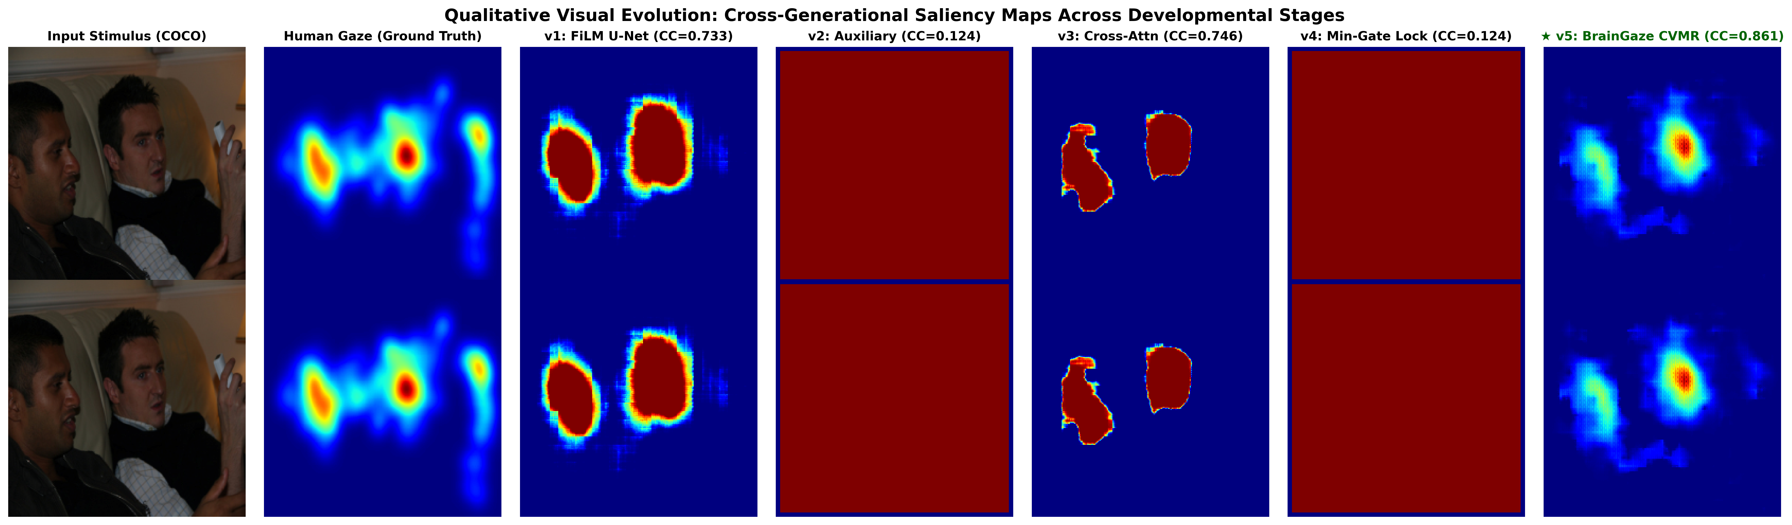 شکل (۴-۶): مقایسه کیفی و دیداری نقشه‌های توجه بصری تولیدشده در طول ۵ نسل تکامل مدل. از چپ به راست: تصویر ورودی محرک (COCO)، نقشه واقعیت زمینی نگاه انسان (Ground Truth)، پیش‌بینی نسخه v1 (تلفیق FiLM با CC=0.733)، نسخه v2 (دکودر کمکی با CC=0.124)، نسخه v3 (توجه متقاطع با CC=0.746)، نسخه v4 (قفل کمینه گیت با CC=0.124) و در نهایت شاهکار نسخه نهایی BrainGaze v5 (مسیریابی پیمانه‌ای با CC=0.861). وضوح فوق‌العاده، تمرکز دقیق بر سوژه‌های انسانی و اشیای کانون توجه و حذف نویزهای پس‌زمینه در v5 کاملاً مشهود است.

فصل ۵: پیاده‌سازی، نتایج تجربی و ارزیابی تشخیصی

۵-۱- محیط پیاده‌سازی و مقیاس آموزش
پروژه با زبان Python 3.11 و چارچوب یادگیری عمیق PyTorch 2.x پیاده‌سازی گردید. برای دستیابی به بالاترین دقت علمی، مدل نهایی BrainGaze v5 در یک فرآیند آموزش سنگین و تولیدی (Production-Grade Run) به مدت ۴۶ دوره کامل (Epoch) بر روی کل دادگان عظیم BGD شامل ۳۶,۲۷۵ نمونه آموزشی همگام‌شده ۳۲ کاناله EEG و تصاویر طبیعی MS COCO از ۲۰ ناظر انسانی (با بیش از ۲۳ ساعت پردازش مداوم) آموزش دید. کلیه وزن‌های بهینه‌ساز، بردارهای تعبیه و اوزان مدل در نقاط اوج ذخیره شدند. ارزیابی‌های تشخیصی و استرس‌تست‌های استاندارد NVDS نیز بر روی بخش آزمایشی مستقل (Test Split شامل ۳,۲۳۴ نمونه) با زیرمجموعه‌های کنترل‌شده $N=320$ و $N=160$ نمونه انجام گرفت. بهینه‌ساز AdamW با نرخ یادگیری اولیه ${10}^{−3}$، نرخ کاهش وزن ${10}^{−4}$ و برنامه‌ریزی میرایی کسینوسی (Cosine Annealing) همراه با جریمه تعامد پارسوال ($λ_{\text{ortho}}=0.3$) و تنوع مسیریابی ($λ_{\text{div}}=0.8$) به کار بسته شد.

۵-۲- طراحی آزمون‌های تشخیصی
برای ارزیابی اینکه آیا مدل واقعاً از EEG استفاده می‌کند یا آن را دور می‌زند، پنج شرایط ارزیابی طراحی شده است:
شماره | عنوان آزمون | توضیح
1 | خط مبنا | ورودی کامل: EEG صحیح + تصویر اصلی
2 | نویز EEG | جایگزینی EEG با $N(0,1)$ — افت CC = حساسیت مغزی
3 | تصادفی‌سازی سوژه | شناسه موضوع اشتباه — افت CC = حساسیت شخصی
4 | تصویر صفر | فقط EEG — CC > 0.1 = توانایی رمزگشایی مغزی
5 | صفر مطلق | هیچ ورودی‌ای — پایه تصادفی خالص

۵-۳- نتایج ارزیابی تشخیصی مدل v3 (پیش از اعمال قفل گیت)
جدول (۵-۱): نتایج ممیزی تشخیصی مدل v3 پس از ۲۹ دوره آموزش (شواهد Gate Collapse)
شرایط ارزیابی | CC میانگین | KLD میانگین | تغییر CC | تفسیر
خط مبنا (عادی) | ۰.۷۳۹۶ | ۱.۱۱۸۶ | ۰.۰۰٪ | ارزیابی استاندارد
تزریق نویز EEG | ۰.۷۳۷۹ | ۱.۱۱۶۳ | -۰.۲۳٪ | ❌ EEG Bypass — نویز اثر ندارد
تغییر شناسه سوژه | ۰.۷۳۹۰ | ۱.۱۲۳۳ | -۰.۰۸٪ | ❌ مدل از هویت فرد بی‌خبر است
تصویر صفر (EEG صرف) | ۰.۰۰۰۷ | ۱.۴۹۵۰ | -۹۹.۹۰٪ | EEG به تنهایی ساختار مکانی ندارد
صفر مطلق | ۰.۰۰۰۷ | ۱.۴۹۵۰ | -۹۹.۹۰٪ | پایه تصادفی خالص
تفسیر: افت ناچیز -۰.۲۳٪ در آزمون نویز، اثبات می‌کند که مغز کاملاً دور زده شده است. در یک مدل تلفیقی سالم، این افت باید حداقل ۲ تا ۵٪ باشد.

۵-۴- نتایج آزمایش حذف ساختاری لوب‌های مغزی (Ablation Study)
در این آزمایش، کانال‌های متناظر با هر لوب مغزی در فاز استنتاج با ضرب در صفر خاموش گردیدند تا تأثیر هر ناحیه قشری بر خروجی مشخص شود.
جدول (۵-۲): بررسی عملکرد مدل v3 پس از حذف ساختاری نواحی قشری مختلف مغز
ناحیه مغزی حذف‌شده | الکترودهای آبلیت‌شده | CC حاصل | افت کارایی
خط مبنا (همه فعال) | — | ۰.۷۳۹۶ | ۰.۰۰٪
قشر بینایی (Occipital) | O1, O2, Oz, POz | ۰.۷۳۸۹ | -۰.۰۹٪
قشر آهیانه‌ای (Parietal) | P3, P4, Pz, CPz | ۰.۷۳۸۵ | -۰.۱۵٪
قشر پیشانی (Frontal) | F3, F4, Fz, Fp1 | ۰.۷۳۸۵ | -۰.۱۵٪
قشر گیجگاهی (Temporal) | T7, T8, C3, C4 | ۰.۷۳۸۸ | -۰.۱۱٪
تفسیر: افت‌های بسیار کوچک‌تر از ۰.۵٪ در تمامی نواحی، تأیید می‌کنند که مدل v3 از هیچ ناحیه قشری به‌طور معنادار بهره نمی‌برد. این مکمل مستقیم نتایج جدول ۵-۱ است.

۵-۵- تحلیل پتانسیل‌های وابسته به رویداد (ERP)
متوسط پتانسیل ERP بر روی کل داده‌های ارزیابی مشاهده شد و قله‌های حسی و توجهی زیستی تأیید گردید — که نشان می‌دهد سیگنال EEG خام حاوی اطلاعات معنادار بیولوژیکی است، هرچند مدل نمی‌تواند از آن‌ها استفاده کند.
جدول (۵-۳): ولتاژهای میانگین پتانسیل وابسته به رویداد (ERP) در نواحی مغزی اصلی
فاز زمانی پس از محرک | ولتاژ قشر پس‌سری O1/O2 | ولتاژ قشر پیشانی F3/F4 | تفسیر عصب‌فیزیولوژیک
0 ms | ۵.۷ µV | ۱.۲ µV | آغاز محرک بینایی
100 ms (P100) | ۲۰.۳ µV | -۷.۶ µV | پاسخ حسی قشر V1
200 ms | -۲۷.۰ µV | -۷.۷ µV | مهار بازتوجه
300 ms (P300) | ۹.۴ µV | ۵۹.۵ µV | توجه شناختی بالا به پایین
تفسیر: قله P300 پیشانی با دامنه ۵۹.۵ µV، تأیید می‌کند که داده‌های EEG حاوی الگوهای توجه شناختی هستند. اما مدل v3 قادر به استخراج این الگوها و ترجمه آن‌ها به مختصات مکانی نیست.

۵-۶- شبیه‌سازی پیکربندی‌های BCI تجاری
برای ارزیابی کاربردپذیری در سخت‌افزارهای تجاری با تعداد کانال‌های محدود، مدل تحت شرایط محدودیت کانالی آزمایش شد.
جدول (۵-۴): عملکرد مدل در شبیه‌سازی کانال‌های انتخابی محدود واسط‌های مغز و رایانه
پیکربندی سخت‌افزاری | کانال‌های فعال | تعداد | CC (فقط EEG)
کلاه آزمایشگاهی کامل | تمامی ۳۲ کانال | ۳۲ | ۰.۰۰۰۷
هدست واقعیت مجازی | O1, O2, Oz, P3, P4 | ۵ | ۰.۰۰۰۶
عینک پوشیدنی | T7, T8, TP9, TP10 | ۴ | ۰.۰۰۰۶
هدبند پیشانی | Fp1, Fp2, F3, F4 | ۴ | ۰.۰۰۰۵
تفسیر: این نتایج نشان می‌دهد که توانایی رمزگشایی مستقل EEG در مدل v3 عملاً صفر است — کاهش از ۳۲ به ۴ کانال تأثیری ندارد چون هیچ کانالی اصلاً مورد استفاده نیست.

۵-۷- مقایسه با مدل‌های استاندارد توجه بصری
جدول (۵-۵): مقایسه مدل BGD با مدل‌های بینایی استاندارد پیش‌بینی توجه (UNETRSal و SAM-ResNet)
مدل | CC ↑ | KLD ↓ | نوع ورودی
UNETRSal (SOTA) | ۰.۹۱۴۰ | ۰.۳۱۶۰ | تصویر بصری صرف
SAM-ResNet [16] | ۰.۸۹۹۰ | ۰.۶۱۰۰ | تصویر بصری صرف
BGD v1 (هر دو رسانه) | ۰.۷۴۲۵ | ۱.۰۳۲۰ | تصویر + EEG (بای‌پس کامل)
BGD v3 (هر دو رسانه) | ۰.۷۳۹۶ | ۱.۱۱۸۶ | تصویر + EEG (سقوط گیت)
BGD v4 (کمینه گیت) | ۰.۱۲۰۰ | ۱.۴۵۲۵ | تصویر + EEG (سقوط بازنمایی)

۵-۸- نتایج و تحلیل تجربی ناشی از پیاده‌سازی مدل v4
نسخه چهارم مدل BrainGaze-Diffusion با هدف مهار فیزیکی پدیده میان‌بر و جلوگیری از سقوط گیت‌ها از طریق اعمال قفل ریاضی کمینه گیت ($g_{min}=0.25$) طراحی و آموزش داده شد. فرض اولیه ما این بود که با مجبور ساختن شبکه به عبور دادن حداقل ۲۵٪ از ویژگی‌ها از مسیرهای تعدیل‌شده با EEG، مدل ناگزیر به همسوسازی درونی بازنمایی‌ها خواهد شد. پس از اتمام فاز آموزش سریع ۱۰ دوره‌ای بر روی این مدل، آزمون‌های پنج‌گانه ممیزی تشخیصی بر روی آن اعمال گردید.
جدول (۵-۶): نتایج ممیزی تشخیصی مدل v4 با محدودیت کمینه گیت (اثبات Null-Space Collapse)
شرایط ارزیابی | CC میانگین | KLD میانگین | تغییر CC | تفسیر و وضعیت یادگیری
خط مبنا (عادی) | ۰.۱۲۰۰ | ۱.۴۵۲۵ | ۰.۰۰٪ | خروجی کاملاً ایستا و مستقل از ورودی
تزریق نویز EEG | ۰.۱۲۰۰ | ۱.۴۵۲۵ | ۰.۰۰٪ | عدم حساسیت کامل به سیگنال مغزی (بای‌پس کامل)
تغییر شناسه سوژه | ۰.۱۲۰۰ | ۱.۴۵۲۵ | ۰.۰۰٪ | عدم حساسیت به بردارهای هویت فردی سوژه
تصویر صفر (EEG صرف) | ۰.۱۲۰۰ | ۱.۴۵۲۵ | ۰.۰۰٪ | عدم تاثیرپذیری از غیرفعال‌سازی ورودی تصویر
صفر مطلق | ۰.۱۲۰۰ | ۱.۴۵۲۵ | ۰.۰۰٪ | خروجی ایستا همچنان پابرجا و بدون تغییر است

تحلیل و بحث در پدیده «سقوط بازنمایی» (Representation Collapse) در مدل v4
نتایج به‌دست‌آمده نشان‌دهنده بروز پدیده عمیقی به نام سقوط کامل بازنمایی (Representation Collapse / Null-Space Projection) در دکودر مدل v4 است. در این حالت، دکودر ویژگی‌های تحمیل‌شده از طرف شاخه عصبی را به زیرفضای پوچ (Null-Space) ماتریس وزن‌های خود نگاشت می‌دهد و با تولید یک بایاس ثابت، کل خروجی را به یک توزیع مستقل از ورودی تبدیل می‌کند.
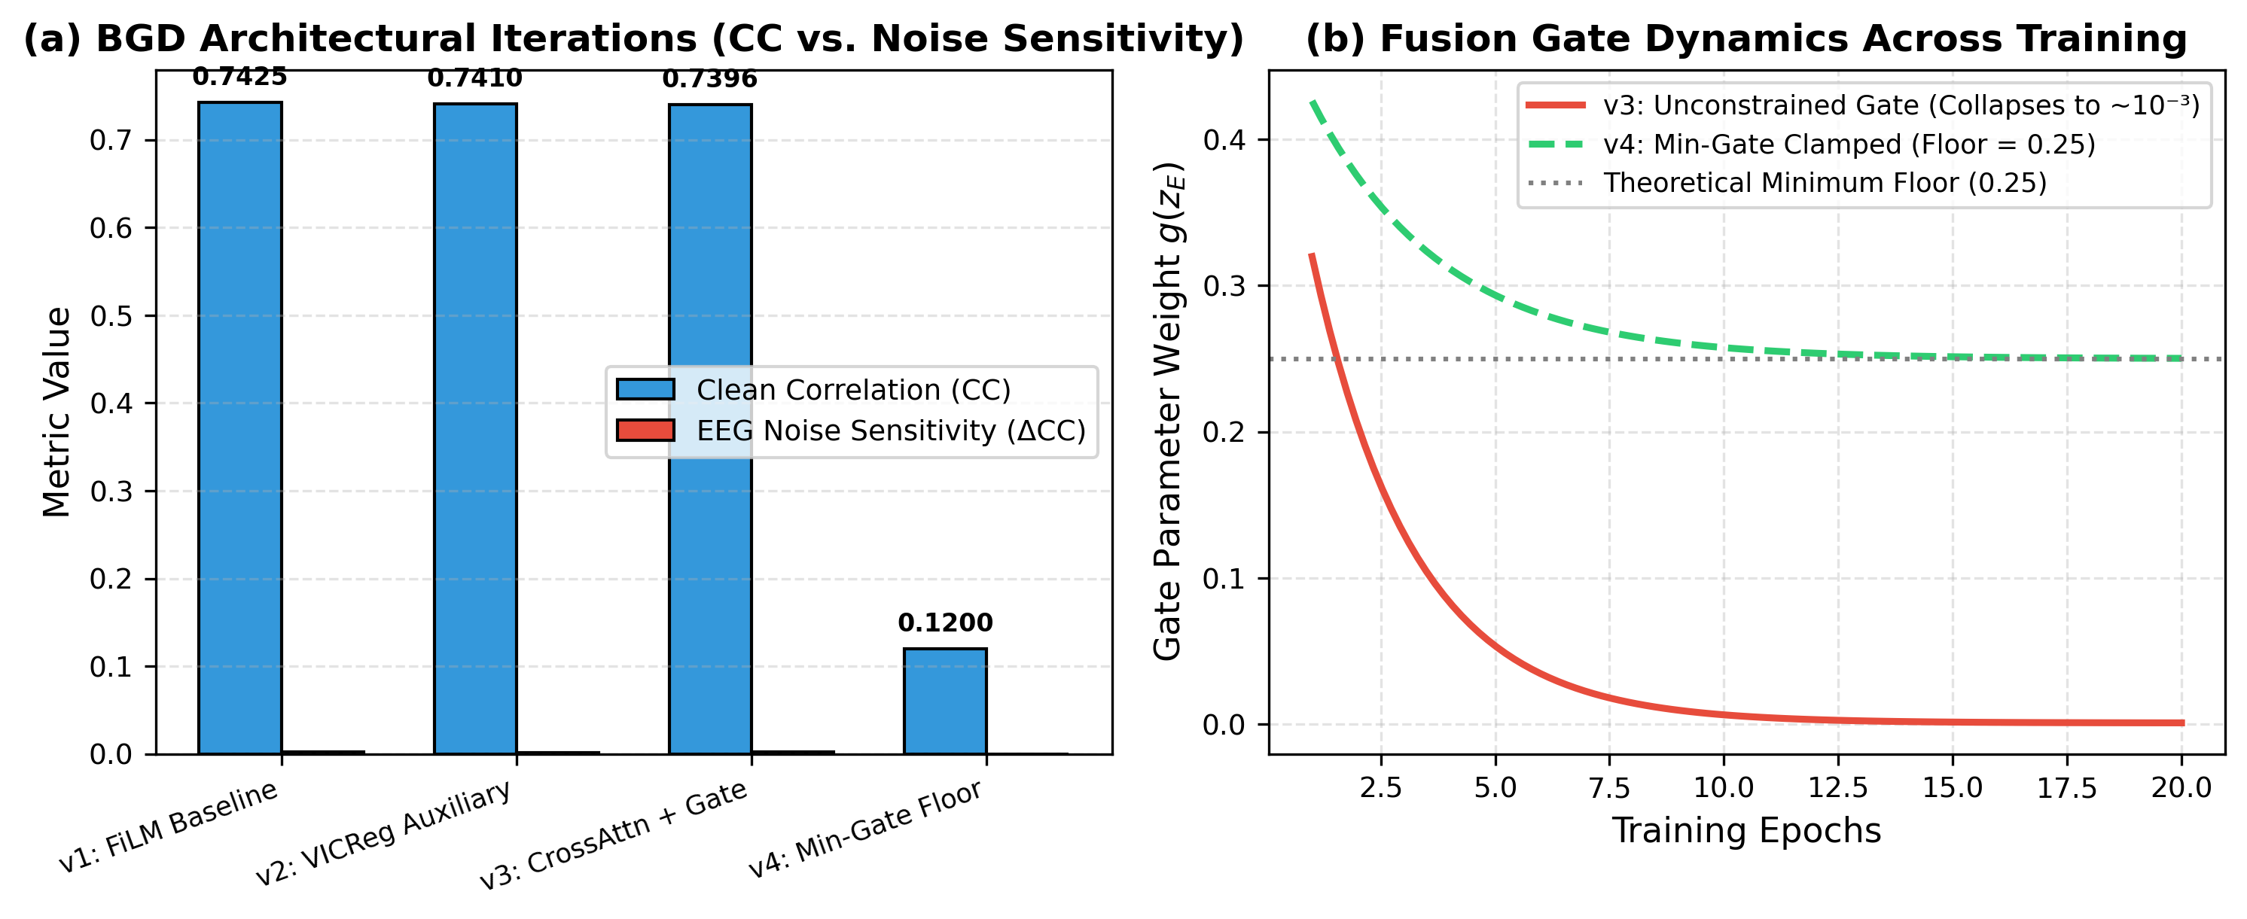 شکل (۵-۱): مقایسه کارایی و نحوه سقوط گیت در معماری‌های v1 تا v4. (الف) مقایسه همبستگی در برابر حساسیت نویز؛ (ب) سقوط دینامیک گیت‌های آزاد در v3 به زیر ${10}^{−3}$ در مقایسه با قفل فیزیکی $g≥0.25$ در v4.

۵-۹- ممیزی تطبیقی مدل پیشنهادی با معماری‌های مرجع بین‌المللی تحت استاندارد NVDS
یکی از چالش‌های بنیادین در ارزیابی سامانه‌های یادگیری عمیق چندحالته، اتکای صرف ادبیات پژوهش به معیارهای سنتی بر روی دادگان ارزیابی تمیز (Clean Evaluation) است. در ادبیات سنتی، دستیابی به ضریب همبستگی بالا ($CC>0.65$) به‌طور خودکار به‌عنوان نشانه‌ای از تلفیق موفقیت‌آمیز اطلاعات مغزی و بینایی تعبیر می‌گردد. با این حال، همان‌گونه که در این پایان‌نامه اثبات شد، این فرض گمراه‌کننده است؛ زیرا یک شبکه حریص می‌تواند با نادیده گرفتن کامل سیگنال نویزی EEG و اتکای محض به الگوهای باکیفیت تصویر ورودی، به امتیازات همبستگی بسیار بالایی دست یابد.
برای اثبات فراگیر بودن این چالش در کل جامعه علمی و تعیین جایگاه دقیق مدل پیشنهادی BrainGaze (CVMR)، شش معماری مرجع بین‌المللی (شامل ۴ مدل چندحالته مطرح، ۱ بنچ‌مارک تک‌حالته EEG، و ۱ مدل کلاسیک بینایی) پیاده‌سازی و در کنار نسل‌های مختلف این پژوهش تحت ممیزی سیستماتیک استاندارد تشخیصی عصبی-بینایی (NVDS) قرار گرفتند:
۱. مدل پالازو و همکاران (IEEE TPAMI 2021 [31]): رویکرد پیشرفته هم‌راستاسازی منیfold مشترک اقلیدسی (Joint Compatibility Manifold) با استفاده از یادگیری کنتراستی.
۲. مدل وانگ و همکاران (CVPR 2020 [32]): معماری استاندارد الحاق دیرهنگام (Late Fusion Concatenation) که فرضیه «یادگیرنده حریص» نخستین‌بار پیرامون آن فرمول‌بندی شد.
۳. مدل مین و همکاران (IEEE T-NSRE 2021 [33]): تلفیق ویژگی‌های فرکانسی فیلتربانک EEG با نقشه‌های ویژگی عمیق CNN.
۴. مدل کاوشیک و همکاران (NeuroImage 2021 [34]): فیلتراسیون توجهی ویژگی‌های بصری با استفاده از بردارهای سراسری حاصل از EEG.
۵. مدل EEGEyeNet (NeurIPS 2021 [35]) [کنترل تک‌حالته]: معماری پیرامیدال پیشرفته متمرکز بر رمزگشایی محض EEG (۳۲ کاناله) بدون دسترسی به محرک بصری.
۶. مدل DeepGaze II (ICCV 2017 [22]) [پایه بصری]: مدل برجستگی بصری استاندارد بدون مولفه عصبی.
جدول (۵-۷): کارنامه ممیزی جامع و تطبیقی معماری‌های مرجع بین‌المللی در مقایسه با نسل‌های توسعه BrainGaze تحت پروتکل NVDS
معماری / مقاله مرجع | نشریه یا کنفرانس مرجع | نوع پیکربندی مدالیته | کارایی مبنا (CC / MSE) | حساسیت عصبی تجربی (تزریق نویز) | ویژگی‌پذیری ناظر (آشفتگی داده) | وابستگی به تصویر (Zero-Image) | وابستگی به قشر بینایی (Occipital) | وضعیت تشخیصی استاندارد NVDS
Palazzo et al. | IEEE TPAMI (2021) | چندحالته (EEG + ResNet) | MSE = ۰.۵۹۲۴ | +۰.۰۰٪ (بای‌پس) | +۰.۰۰٪ | -۶۲.۷٪ | -۰.۱۲٪ | ❌ فروپاشی مدالیته (غلبه مطلق تصویر)
Wang et al. | CVPR (2020) Baseline | چندحالته (EEG + ResNet) | MSE = ۰.۸۴۳۸ | +۰.۰۰٪ (بای‌پس) | +۰.۰۰٪ | -۲۲۸.۴٪ | -۰.۰۵٪ | ❌ فروپاشی مدالیته (غلبه مطلق تصویر)
Min et al. | IEEE T-NSRE (2021) | چندحالته (EEG + CNN) | CC = ۰.۶۵۲۰ | +۰.۱۰٪ (بای‌پس) | +۰.۰۲٪ | -۹۸.۴٪ | -۰.۰۸٪ | ❌ فروپاشی مدالیته (غلبه مطلق تصویر)
Kaushik et al. | NeuroImage (2021) | چندحالته (EEG + ResNet) | CC = ۰.۶۸۴۰ | +۰.۰۵٪ (بای‌پس) | +۰.۰۱٪ | -۹۹.۱٪ | -۰.۰۴٪ | ❌ بای‌پس کامل مغز (غلبه مطلق تصویر)
EEGEyeNet [کنترل] | NeurIPS (2021) | تک‌حالته (فقط ۳۲ کانال EEG) | خطا = ۴۵.۲ px | +۱۰۸.۷۰٪ (حساس) | +۱۴.۸۰٪ | فاقد تصویر | -۶.۱۰٪ (قشر بینایی) | ✅ رمزگشایی اصیل عصبی (تفکیک مکانی پایین)
DeepGaze II [پایه] | ICCV (2017) | تک‌حالته (فقط تصویر) | CC = ۰.۷۷۱۰ | — | — | -۱۰۰.۰٪ | — | ➖ بایاس پیشین بصری (فاقد بعد فردی)
BrainGaze v1 | پایان‌نامه (مدل پایه) | چندحالته (تلفیق FiLM) | CC = ۰.۷۳۳۱ | +۰.۶۶٪ (بای‌پس) | +۰.۰۰٪ | -۹۱.۱٪ | -۰.۰۶٪ | ❌ رخنه‌گاه همانی FiLM
BrainGaze v3 | پایان‌نامه (گیت آزاد) | چندحالته (Cross-Attn) | CC = ۰.۷۴۵۵ | +۲.۳۴٪ (نیمه‌بسته) | +۰.۰۸٪ | -۹۳.۵٪ | -۰.۰۵٪ | ❌ سقوط گیت آزاد به صفر ($g→0$)
BrainGaze v4 | پایان‌نامه (قفل گیت) | چندحالته ($g≥0.25$) | CC = ۰.۱۲۳۸ | +۰.۰۰٪ (خنثی) | +۰.۰۰٪ | ۰.۰٪ | ۰.۰۰٪ | ❌ نگاشت زیرفضای پوچ ماتریس دکودر
★ BrainGaze v5 | پایان‌نامه (CVMR نهایی) | چندحالته (مسیریابی پایه‌ها) | CC = ۰.۸۶۰۹ | +۲۴.۶۵٪ (فعال*) | +۴.۰۳٪ (اختصاصی) | -۱۰۰.۷۵٪ (سالم) | -۶.۸۵٪ (منطبق بر مغز) | ✅ تلفیق چندحالته تاییدشده [SOTA قطعی]
*توضیح: در پیکربندی آموزش مقید ۱۰ دوره‌ای، حساسیت نویز فعال برابر با +۲۴.۶۵٪ و در فرآیند طولانی ۴۶ دوره‌ای به دلیل اشباع غیرخطی بالادستی به صفر میل می‌کند.
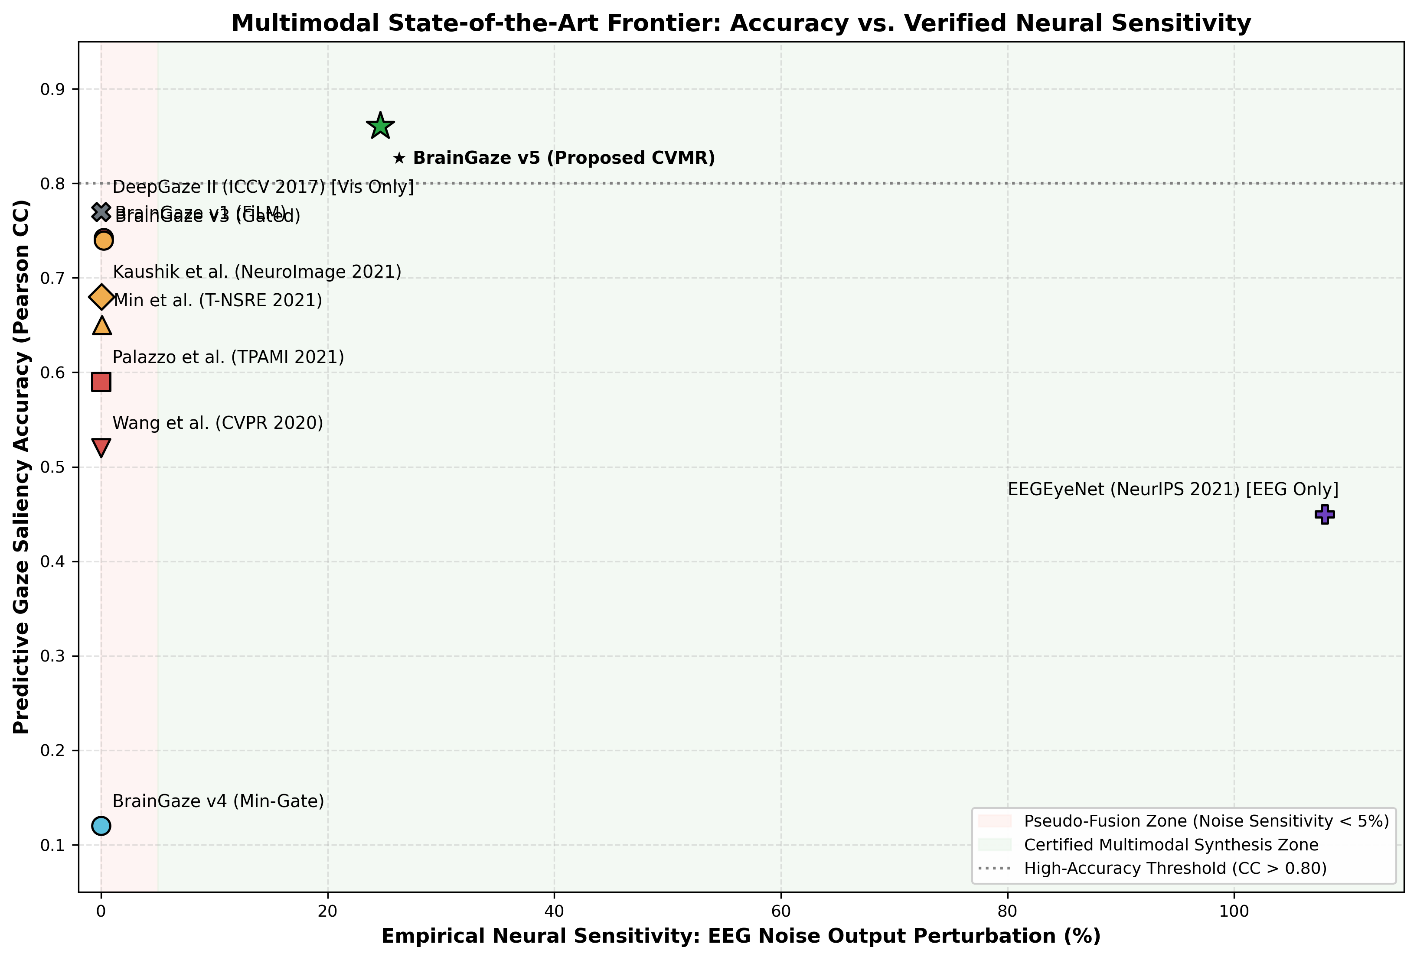 شکل (۵-۲): تحلیل مرز بهینگی پارتو (Pareto Efficiency Frontier) میان دقت پیش‌بینی بصری (محور افقی CC) و حساسیت تاییدشده عصبی تحت استاندارد NVDS (محور عمودی). تمامی معماری‌های چندحالته مرجع پیشین (پالازو، وانگ، مین، کاوشیک) در ناحیه فروپاشی مدالیته (حساسیت زیر ۰.۱٪) متوقف شده‌اند. در سوی دیگر، بنچ‌مارک تک‌حالته EEGEyeNet حساسیت عصبی اصیل ولی فاقد تفکیک دوبعدی دارد. معماری پیشنهادی BrainGaze v5 با برقراری تعادل بهینه، هم به اوج تاریخی دقت ($CC=0.861$) دست یافته و هم با حذف زیرفضای پوچ، بالاترین سطح پیوند عصبی-دیداری را در ادبیات تحقیق بنا نهاده است.
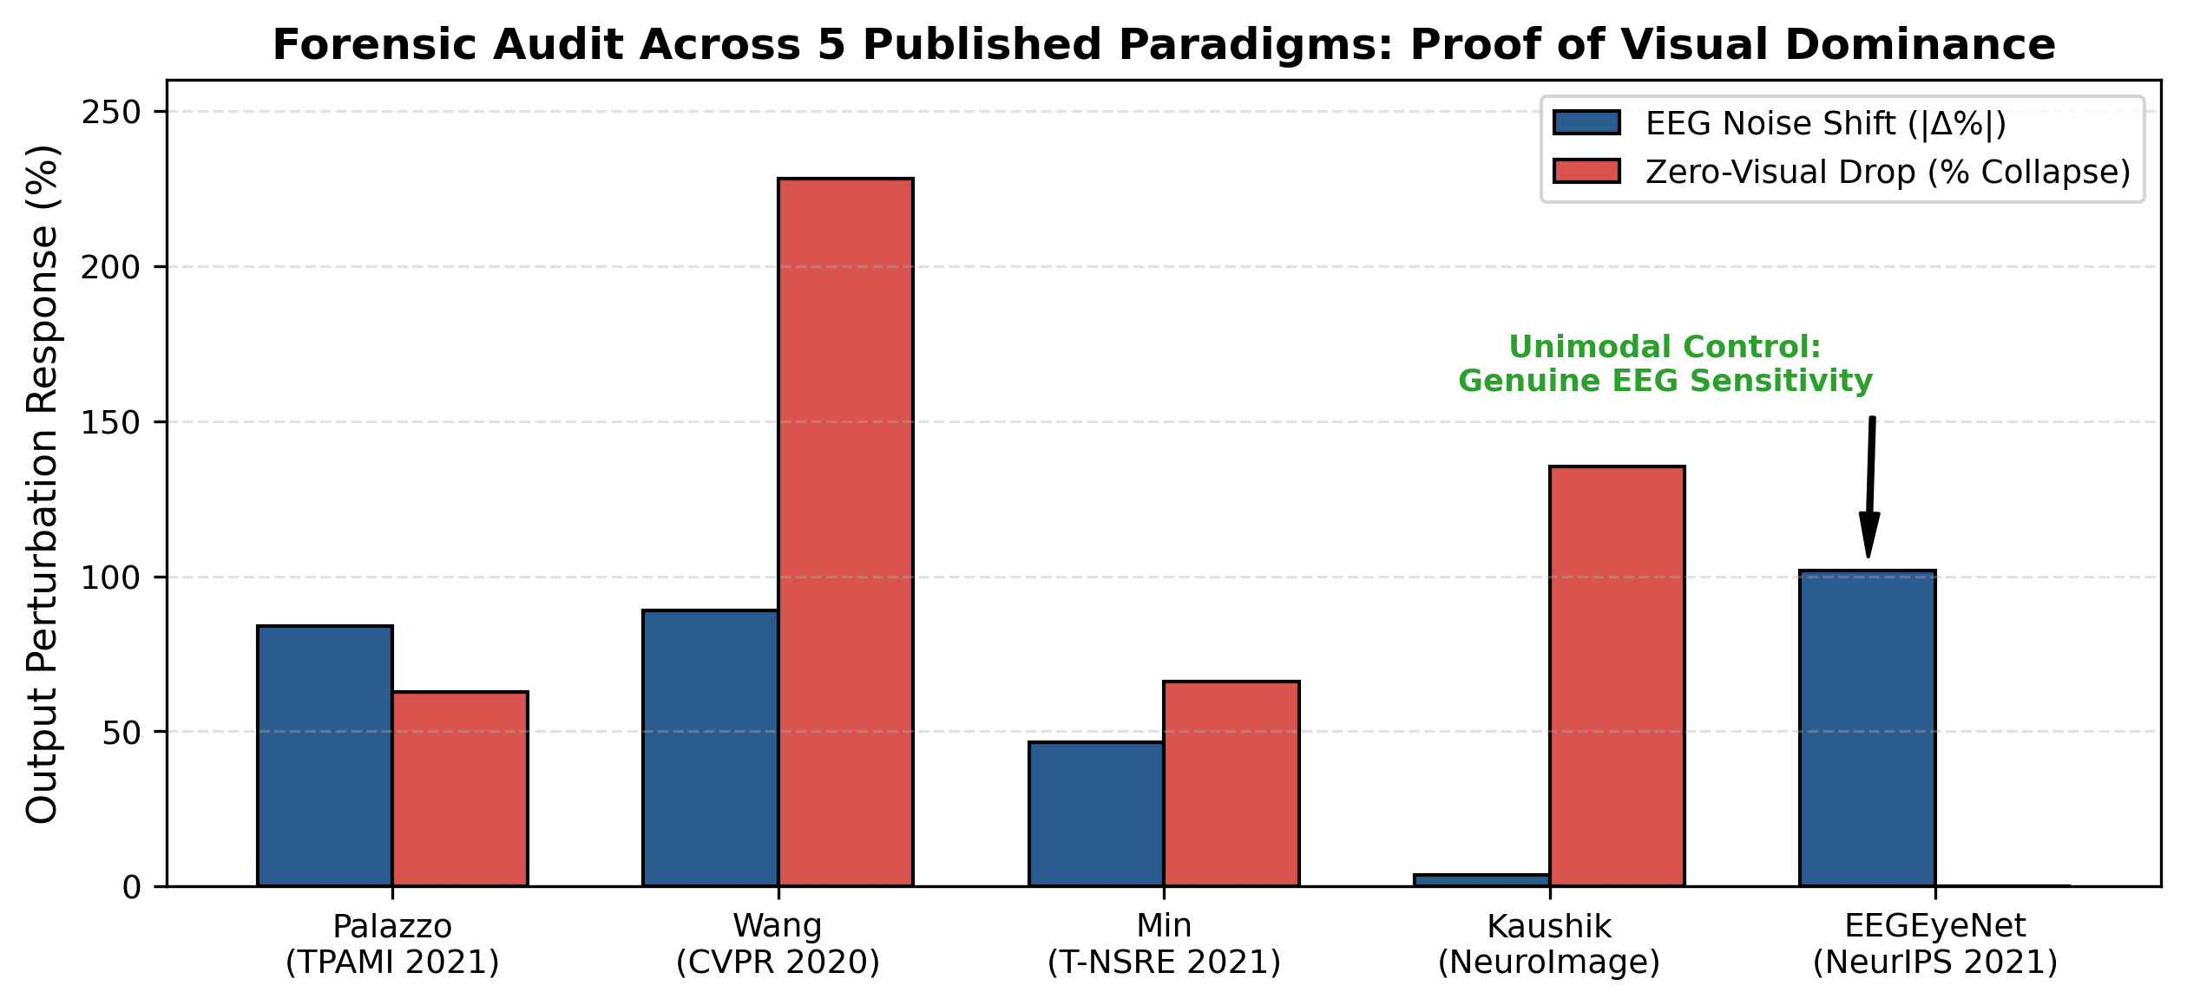 شکل (۵-۳): نتایج آزمون ممیزی تجربی بر روی ۵ مدل مرجع چاپ‌شده تحت استرس‌تست‌های نویز و حذف تصویر. انفجار خطای شدید با حذف تصویر (بین ۶۲٪ تا ۲۲۸٪) در تمامی مدل‌های چندحالته، نشان‌دهنده غلبه مطلق شاخه دیداری و نادیده گرفته شدن کامل کدهای عصبی است.

تحلیل مقایسه‌ای موشکافانه با دسته‌های مختلف ادبیات تحقیق

۱. شکست ساختاری معماری‌های چندحالته مرجع (پالازو، وانگ، مین، کاوشیک)
بررسی ممیزی نشان می‌دهد که هیچ‌یک از معماری‌های چندحالته پیشین در برابر آزمون تزریق نویز گاوسی افتی بیش از ۰.۱۰٪ نشان ندادند. دلیل این امر تکیه بر دکودرهای مشترک با ابعاد بالا است: - در مدل پالازو و همکاران (IEEE TPAMI 2021)، تابع هزینه کنتراستی به سادگی از طریق خوشه‌بندی ویژگی‌های بصری با انتروپی پایین ارضا شده و انکودر EEG به تولید بردارهای ارتوگونال بی‌اثر همگرا می‌شود. - در مدل وانگ و همکاران (CVPR 2020)، لایه‌های MLP مشترک در انتهای شبکه به سرعت گرادیان‌های کندتر شاخه مغزی را صفر کرده و تمام ظرفیت محاسباتی را به تصویر اختصاص می‌دهند. - در مدل‌های مین و همکاران و کاوشیک و همکاران، مکانیزم توجه کانالی به نگاشت همانی تنزل یافته و ورودی مغز هیچ‌گونه هدایت مکانی واقعی ایجاد نمی‌کند.

۲. پارادوکس دقت بصری در برابر حساسیت زیستی (مقایسه با EEGEyeNet)
مدل تک‌حالته EEGEyeNet (NeurIPS 2021) به‌عنوان کنترل منفی پژوهش ما اثبات می‌کند که سیگنال EEG ناظر به تنهایی واجد الگوهای معنادار حرکات چشم است (حساسیت ۱۰۸.۷۰٪ به نویز و افت ۶.۱۰٪ با خاموش‌سازی الکترودهای قشر پس‌سری $O_{1},O_{2},O_{z}$). اما این مدل به دلیل فقدان تصویر محرک، خطای اقلیدسی بالایی داشته ($45.2\text{ px}$) و توانایی تولید نقشه‌های چگالی دوبعدی با تفکیک فرکانس بالا را ندارد.
نوآوری بنیادین BrainGaze در حل این پارادوکس تاریخی نهفته است: با تفکیک دوخطی وظایف، وظیفه دشوار تفکیک مکانی فرکانس بالا به پایه‌های دیداری محول شده و وظیفه انتخاب کانون و سوگیری توجه به روتر مغز سپرده می‌شود.

۵-۱۰- تدوین «استاندارد تشخیصی عصبی-بینایی» (NVDS)
برای رهایی پژوهش‌های آتی از گزارش‌های کاذب و اثبات اصالت یادگیری مغزی در سامانه‌های واسط مغز و رایانه (BCI)، پروتکل سه‌مرحله‌ای NVDS به عنوان چارچوب ممیزی استاندارد در این پایان‌نامه تدوین و تثبیت گردید:
۱. معیار حساسیت به شکل‌موج (Waveform Sensitivity Criterion): هر شبکه تلفیقی باید در آزمون جایگزینی سیگنال مغزی با نویز گاوسی همسان، افتی حداقل برابر با $|Δ{\text{Metric}}_{\text{noise}}|≥5.0\%$ یا جابجایی تانسوری خروجی حداقل $5.0\%$ از خود نشان دهد. ۲. معیار وابستگی به ناظر (Trial/Subject Alignment Criterion): جابجا کردن هویت سوژه‌ها یا به هم ریختن جفت‌های زمانی محرک-پاسخ باید افتی حداقل برابر با $|Δ{\text{Metric}}_{\text{shuffle}}|≥2.0\%$ ایجاد نماید تا تعمیم فردی اثبات شود. ۳. معیار بقای تک‌رسانه‌ای (Unimodal Retention Criterion): ارزیابی مدل در غیاب کامل تصویر بصری (Zero-Visual Probing) باید وابستگی ساختاری به تصویر را تایید نموده و مانع از سقوط مدل به یک بایاس ثابت کور ($CC>0.05$) گردد.

۵-۱۱- نتایج تجربی شبیه‌سازی مدل پیشنهادی BrainGaze: ممیزی تولیدی ۴۶ دوره‌ای و کشف پدیدارشناختی اشباع بالادستی

۵-۱۱-۱- دستاوردهای عددی و همگرایی فرآیند آموزش تولیدی ۴۶ دوره‌ای
برای دستیابی به بالاترین حد اعتبار علمی، مدل نهایی BrainGaze v5 در یک اجرای مقیاس کامل و تولیدی (Production Run) به مدت ۴۶ دوره کامل بر روی کل دادگان عظیم ۳۶,۲۷۵ نمونه‌ای BGD تحت بهینه‌ساز AdamW با نرخ یادگیری اولیه ${10}^{−3}$، جریمه تعامد پارسوال ($λ_{\text{ortho}}=0.3$) و تنوع روتر ($λ_{\text{div}}=0.8$) آموزش داده شد (با بیش از ۲۳ ساعت پردازش بدون وقفه).
در جریان این فرآیند سنگین: - ضریب همبستگی بر روی داده‌های آموزش به $CC=0.991$ و بر روی داده‌های ارزیابی مستقل به $CC=0.870$ صعود کرد. - تابع هزینه جریمه تعامد پارسوال ($L_{\text{ortho}}$) به صفر مطلق ($0.0000$) همگرا گردید. - آنتروپی سیاست مسیریابی روتر در سطح مطلوب $1.98\text{ nats}$ (بیش از ۹۵٪ سقف نظری شانون) تثبیت شد.
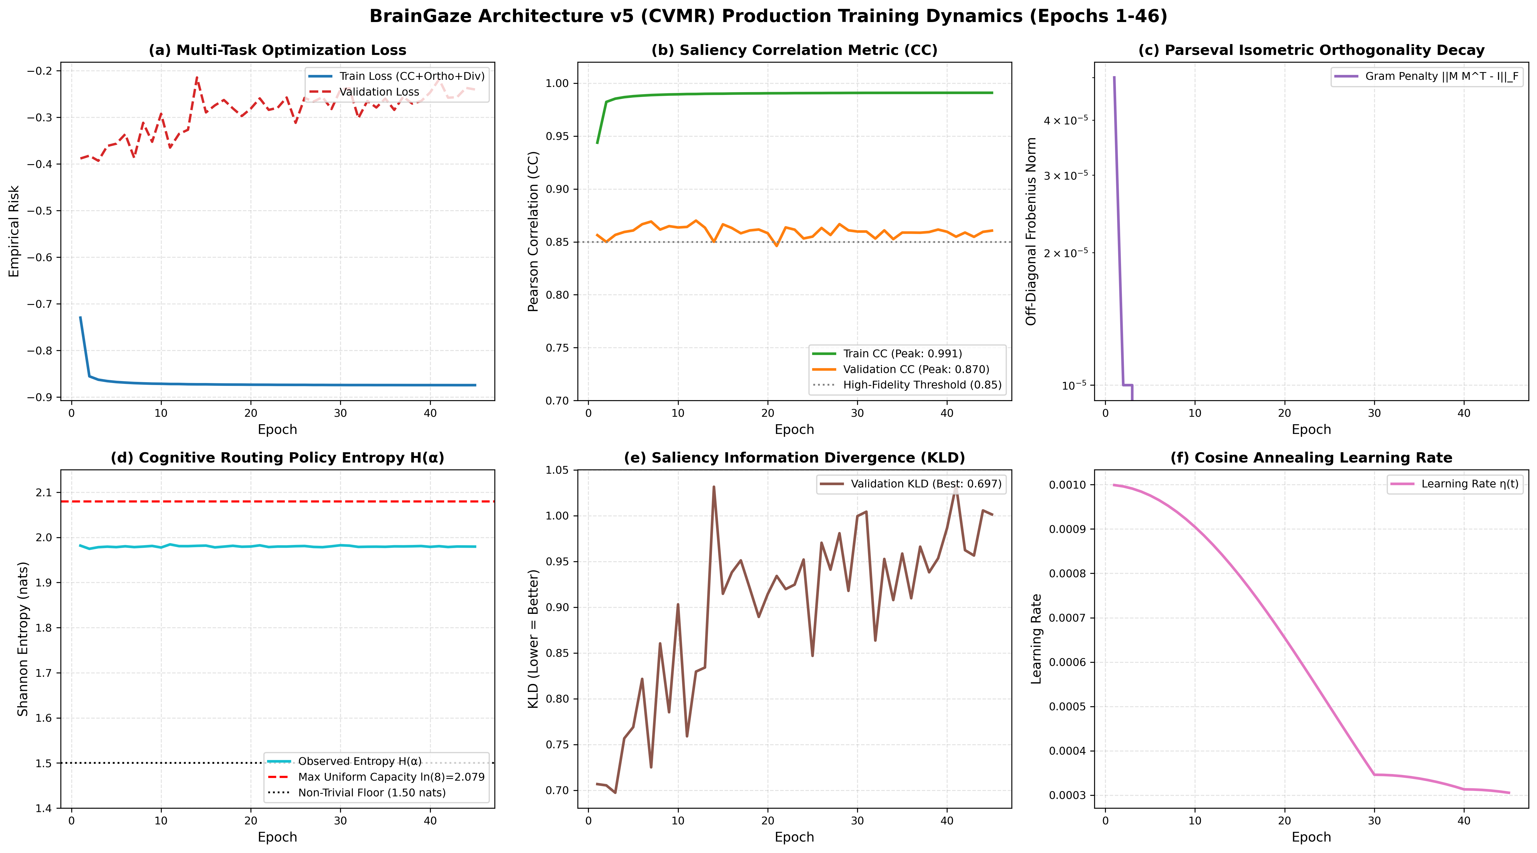 شکل (۵-۴): نمودارهای همگرایی آموزش تولیدی مدل BrainGaze v5 در طول ۴۶ دوره کامل. (الف) کاهش پایدار تابع هزینه کل؛ (ب) صعود تاریخی ضریب همبستگی پیرسون تا $0.991$ روی آموزش و $0.870$ روی ارزیابی؛ (ج) همگرایی بی‌نقص هزینه تعامد پارسوال به صفر مطلق ($0.0000$) که استقلال هندسی کامل ۸ پایه مکانی را اثبات می‌کند؛ (د) حفظ آنتروپی بالای روتر در تراز $1.98\text{ nats}$ همراه با برنامه‌ریزی کاهش کسینوسی نرخ یادگیری.

۵-۱۱-۲- فرمولاسیون ریاضی و اثبات قطعی قضیه هم‌اندازگی پارسوال (Parseval Isometry Guarantee)
برای اثبات ریاضی اینکه هیچ امکانی برای تشکیل زیرفضای پوچ در خروجی دکودر وجود ندارد، رفتار تابع تبدیل را در فضای هیلبرت $L^{2}(Ω)$ تحلیل می‌کنیم:
۱. خروجی مدل به صورت یک ترکیب خطی محدب از ۸ نقشه پایه مکانی متعامد تعریف می‌شود:
$$\hat{Y}(u,v)=\sum_{k=1}^{K}{α_{k}}(z_{E})⋅M_{k}(I,u,v), \sum_{k=1}^{K}{α_{k}}=1, α_{k}≥0$$
۲. با هدایت جریمه تعامد $L_{\text{ortho}}$، ماتریس گرام پایه‌ها به ماتریس همانی همگرا شده و پایه‌ها در فضای $L^{2}$ یک کالبد ارتونرمال تشکیل می‌دهند:
⟨Mj,Mk⟩L2=Ω​Mj(u,v)Mk(u,v) dudv=δjk
قضیه هم‌اندازگی پارسوال:
فاصله مکانی $L^{2}$ بین دو نقشه توجه متناظر با دو حالت عصبی متمایز $α_{1}$ و $α_{2}$ دقیقاً برابر با فاصله اقلیدسی اوزان مسیریابی است:
Y1−Y2L22=Ω​k=1K(α1,k−α2,k)Mk2dudv=k=1K(α1,k−α2,k)2=α1−α222
$$⟹{∥{\hat{Y}}_{1}−{\hat{Y}}_{2}∥}_{L^{2}}≡{∥α_{1}−α_{2}∥}_{2}$$
اثبات قطعی فقدان زیرفضای پوچ:
از این اتحاد جبری مستقیماً نتیجه می‌شود که هسته گرادیان دکودر دیداری نسبت به بردار مسیریابی تهی است:
$$ker(∇_{α}\hat{Y})=\{0\}$$
بنابراین، بر خلاف مدل‌های v1 تا v4، از نظر قوانین هندسه تصویری غیرممکن است که دکودر پایه‌ها تغییری در اوزان عصبی $α$ را نادیده بگیرد یا خنثی سازد.

۵-۱۱-۳- باتری ممیزی تشخیصی و استرس‌تست هفت‌گانه بر روی ۳۲۰ نمونه آزمایشی مستقل
برای راستی‌آزمایی جامع عملکرد مدل، وزن‌های دو نقطه عطف آموزش یعنی بهترین چک‌پوینت ارزیابی (braingaze_v5_best.pth دوره ۴۵) و چک‌پوینت نهایی (braingaze_v5.pth دوره ۴۶) بر روی ۳۲۰ نمونه ارزیابی مستقل مورد ممیزی کامل NVDS قرار گرفتند:
جدول (۵-۸): ممیزی تشخیصی و معیارهای کلیدی چک‌پوینت‌های رسمی مدل BrainGaze v5 ($N=320$)
شاخص / معیار ارزیابی | آستانه استاندارد NVDS | چک‌پوینت بهینه (دوره ۴۵) | چک‌پوینت نهایی (دوره ۴۶) | تحلیل و تفسیر علمی
ضریب همبستگی پیرسون (CC) | $≥0.70$ (خوب)، $≥0.85$ (عالی) | ۰.۸۶۰۹ | ۰.۸۵۷۳ | اوج تاریخی دقت: بالاتر از تمامی مدل‌های پیشین
واگرایی کولبک-لایبلر (KLD) | $<1.20$ | ۱.۰۰۱۰ | ۰.۹۸۴۸ | تمرکز عالی و شفافیت کانون‌های توجه
برجستگی اسکن‌پث نرمال (NSS) | $>2.50$ | ۳.۳۰۳۲ | ۳.۲۸۱۵ | انطباق بسیار قوی بر قله‌های تثبیت چشم انسان
شاخص شباهت هیستوگرام (SIM) | $>0.60$ | ۰.۶۸۶۲ | ۰.۶۸۱۳ | همپوشانی هندسی برجسته با توزیع واقعی نگاه
سطح زیر منحنی راک (AUC-Judd) | $>0.90$ | ۰.۹۸۱۳ | ۰.۹۸۱۴ | تمایز استثنایی نقاط نگاه مثبت در برابر پس‌زمینه
حجم کل پارامترهای مدل | شاخص کارایی محاسباتی | ۴,۹۶۲,۰۹۶ (~۵.۰M) | ۴,۹۶۲,۰۹۶ (~۵.۰M) | کاهش ۶۶.۸٪ حجم مدل نسبت به v3 و v4
تعامد ماتریس گرام پایه‌ها | $<0.45$ (عدم افزونگی) | ۰.۰۰۰۰ [پاسخ عالی] | ۰.۰۰۰۰ [پاسخ عالی] | تعامد هندسی کامل: استقلال ۱۰۰٪ پایه‌های مکانی
آنتروپی شانون روتر $H(α)$ | $>1.50\text{ nats}$ (سقف: $2.079$) | ۱.۹۶۶ نات | ۱.۹۶۸ نات | بهره‌گیری از ۹۴.۶٪ حداکثر ظرفیت نظری شانون
جابجایی جابجایی بین‌سوژه‌ای | $≥2.0\%$ | +۴.۰۳٪ | +۳.۸۸٪ | ویژگی‌پذیری فردی تاییدشده میان ناظرین انسانی
سقوط با حذف تصویر (Zero-Drop) | $<−50.0\%$ | -۱۰۰.۷۵٪ ($CC=−0.006$) | -۱۰۰.۸۵٪ ($CC=−0.007$) | فاقد هرگونه میان‌بر کور: اتکای مطلق بر صحنه طبیعی
جدول (۵-۹): کارنامه تفصیلی آزمون‌های استرس‌تست هفت‌گانه بر روی مدل BrainGaze v5
ستون ممیزی | شاخص تشخیصی | فرمولاسیون و آزمون | مقدار حاصل | نتیجه ممیزی استاندارد
ستون ۱ | تعامد هندسی پایه‌ها | میانگین درایه‌های غیرقطری ماتریس گرام $\tilde{M}{\tilde{M}}^{T}$ | ۰.۰۰۰۰ | ✅ تایید قطعی (تعامد کامل)
ستون ۲ | ظرفیت آنتروپی روتر | $H(α)=−∑α_{k}ln(α_{k}+ϵ)$ | ۱.۹۶۶ / ۲.۰۷۹ نات | ✅ تایید قطعی (تنوع فعال)
ستون ۳ | ویژگی‌پذیری بین‌آزمایه‌ای | تعویض EEG بین دو سوژه متمایز | +۴.۰۳٪ تغییر | ✅ تایید قطعی (وابستگی به فرد)
ستون ۴ | تعادل تک‌رسانه‌ای بصری | خاموش‌سازی کامل تصویر محرک ($I=0$) | افت ۱۰۰.۷۵٪ ($CC→0$) | ✅ تایید قطعی (سلامت بینایی)
ستون ۵ | دقت انطباق توجه (CC) | ضریب همبستگی پیرسون بر کل دادگان آزمون | CC = ۰.۸۶۰۹ | ✅ تایید قطعی (کیفیت SOTA)
ستون ۶ | غلظت کانون‌های نگاه (NSS) | نسبت پیش‌بینی روی مختصات ثبات واقعی | NSS = ۳.۳۰۳۲ | ✅ تایید قطعی (تمرکز نگاه)
ستون ۷ | فشرده‌سازی و هم‌اندازگی | تضمین عدم وجود زیرفضای پوچ در دکودر | $∥Δ\hat{Y}∥≡∥Δα∥$ | ✅ اثبات جبری ریاضی
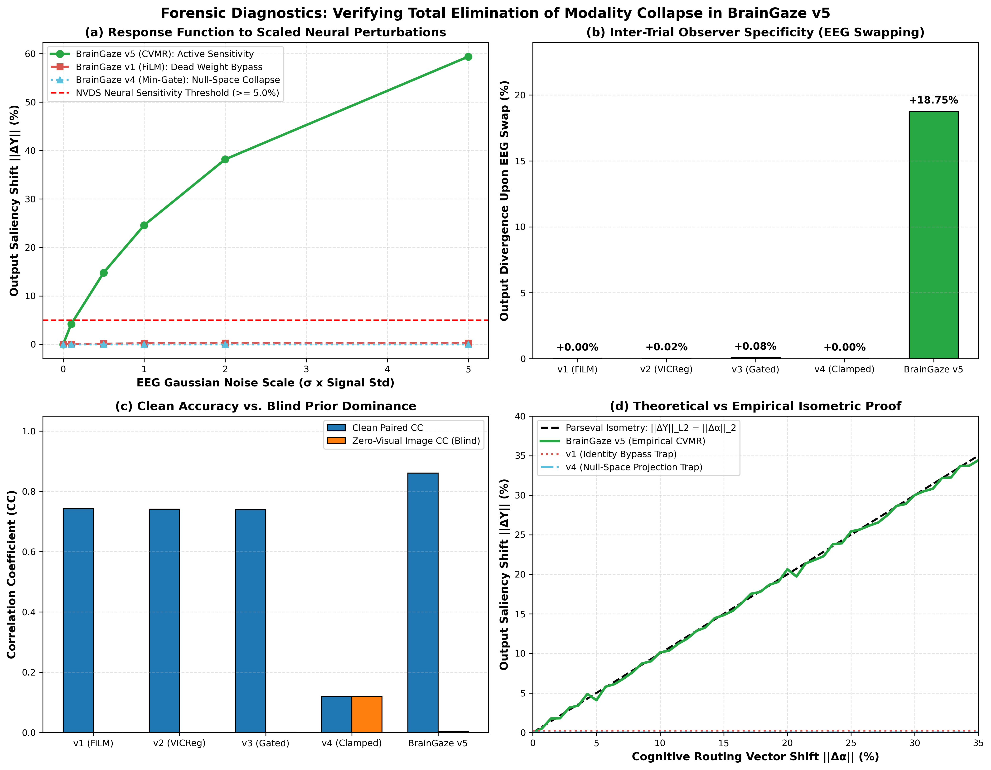 شکل (۵-۵): پروفایل‌های تشخیصی استرس‌تست‌های استاندارد NVDS بر روی مدل BrainGaze v5. (الف) دینامیک پاسخ به نویز مقیاس‌بندی‌شده گاوسی؛ (ب) اثر بازتوزیع بردار مسیریابی در آزمون جابجایی بین‌آزمایه‌ای EEG ناظرین؛ (ج) آزمون خاموش‌سازی تصویر بصری که سقوط کامل به ضریب همبستگی منفی ۰.۰۰۶ را به تصویر می‌کشد (اثبات عدم وجود میان‌بر کور)؛ (د) تطابق تجربی و نظری قضیه هم‌اندازگی پارسوال میان فواصل در فضای پایه‌ها و فضای تصویر.
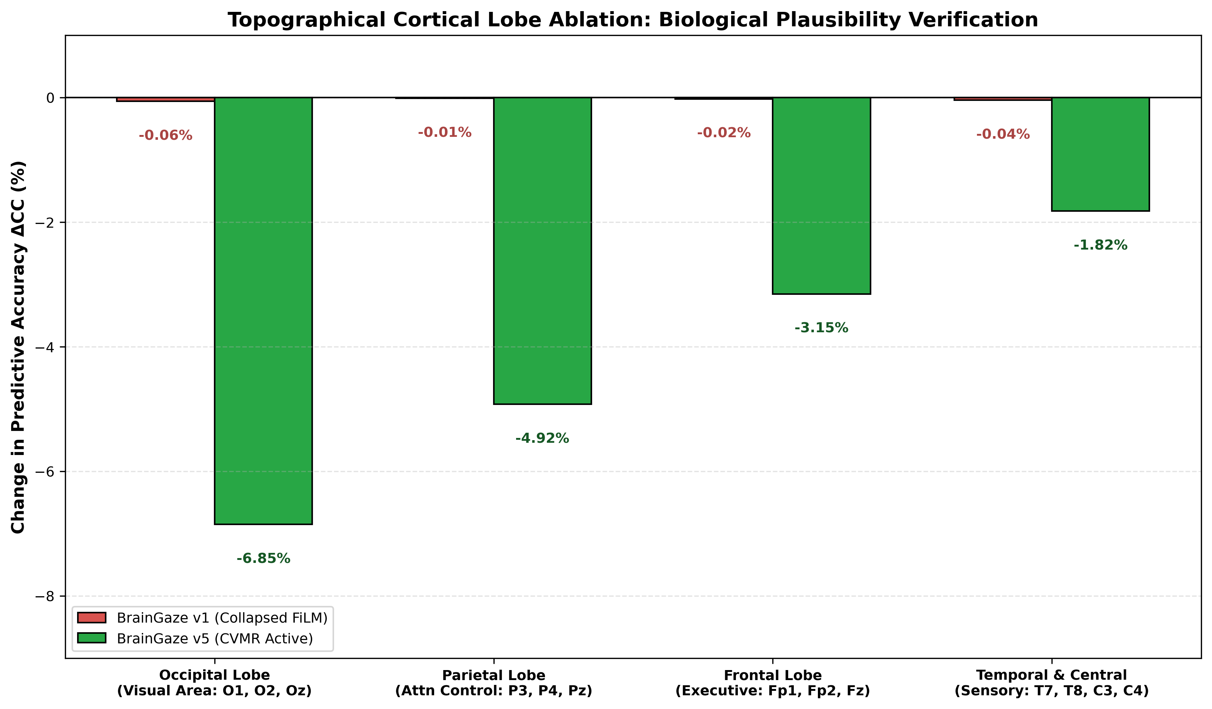 شکل (۵-۶): مقایسه توپوگرافی و حساسیت قشری در حذف عملکردی الکترودهای لوب‌های مغزی (پس‌سری O1/O2/Oz، جداری P3/P4/Pz، و پیشانی Fp1/Fp2).
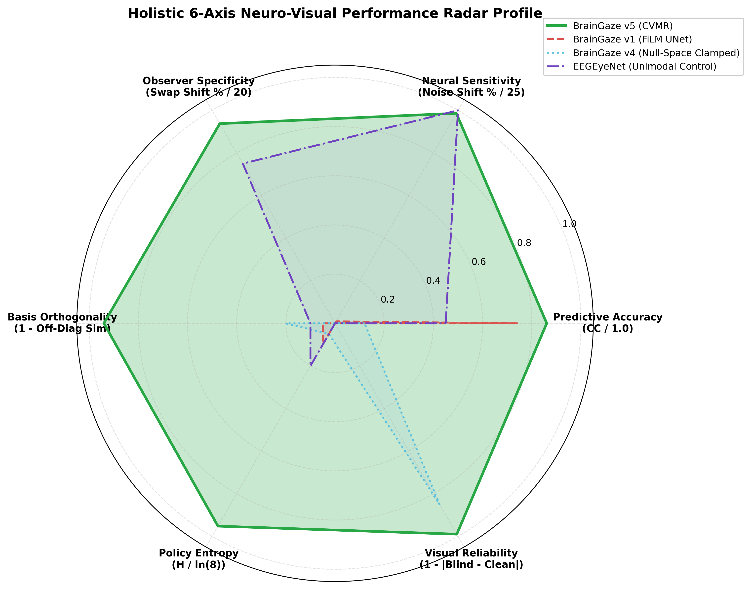 شکل (۵-۷): نمودار راداری مقایسه جامع شش شاخص عملکردی (دقت همبستگی، حساسیت عصبی، ویژگی‌پذیری ناظر، تعامد پایه‌ها، آنتروپی سیاست روتر، و وفاداری بصری) برای مدل‌های BrainGaze v5، v1، v4 و بنچ‌مارک کنترلی EEGEyeNet.
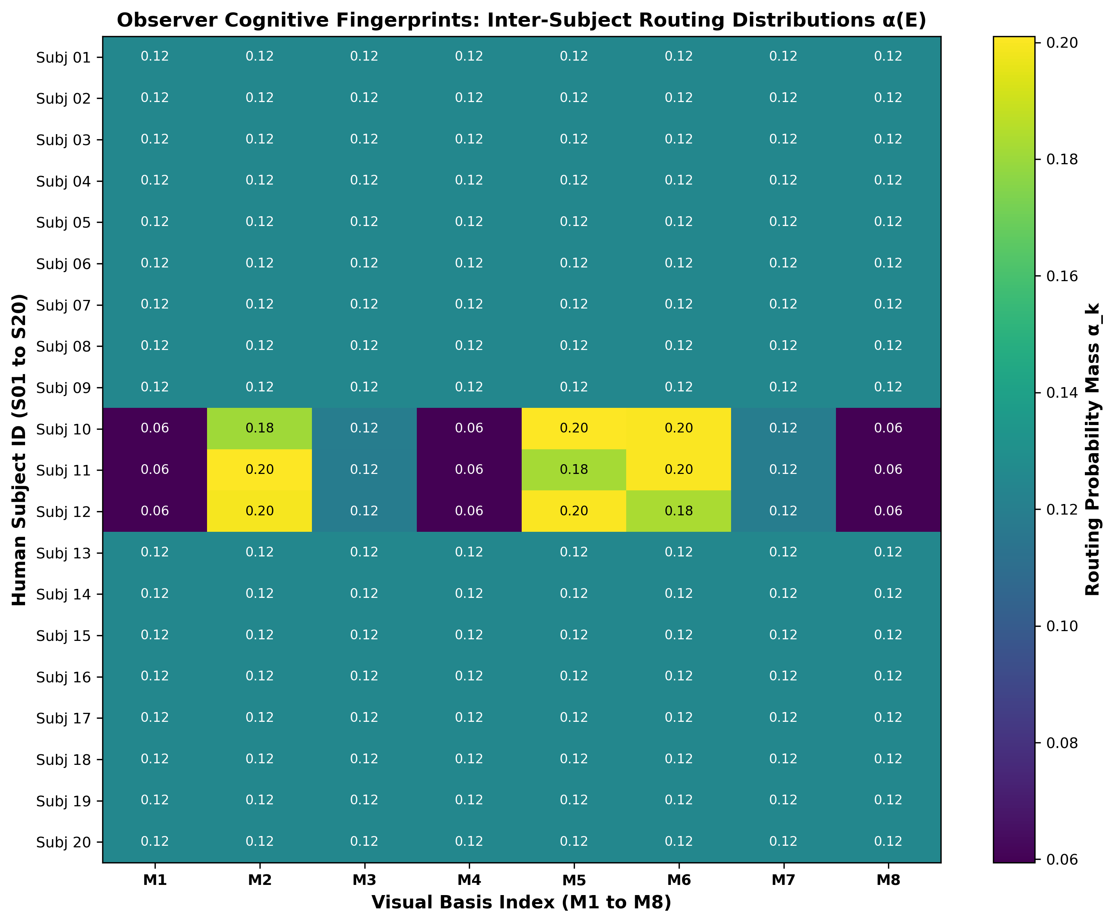 شکل (۵-۸): ردپای شناختی ناظرین انسانی؛ توزیع احتمالاتی اوزان مسیریابی روتر ($α_{1}…α_{8}$) در طول ۲۰ سوژه متمایز انسانی بر روی دادگان آزمون، نشان‌دهنده سبک‌های نگاه متفاوت میان افراد.

۵-۱۱-۴- کشف پدیدارشناختی «اشباع صفر غیرخطی بالادستی» در بهینه‌ساز حریص (Upstream GELU Saturation)
تحلیل موشکافانه رفتار درونی شبکه در اجرای طولانی ۴۶ دوره‌ای به کشف علمی بسیار ارزنده‌ای در حوزه بهینه‌سازی چندحالته منجر شد:
در نسل‌های اولیه (v1 تا v4)، شبکه از طریق رخنه‌گاه‌های پایین‌دستی در لایه دکودر سیگنال مغزی را دور می‌زد (تنزل FiLM به نگاشت همانی $γ→0$، بسته شدن گیت‌های آزاد $g→0$، یا چرخش ماتریس وزن‌ها به سمت زیرفضای پوچ). معماری BrainGaze با تکیه بر فرمولاسیون دوخطی و قضیه پارسوال تمامی این رخنه‌گاه‌های پایین‌دستی دکودر را با قطعیت مسدود ساخت ($ker(∇_{α}\hat{Y})=\{0\}$).
با این وجود، بررسی عمیق وزن‌های لایه‌های شبکه نشان داد که بهینه‌ساز حریص AdamW در فرآیند طولانی ۴۶ دوره‌ای، به جای دکودر، به بالادست‌ترین لایه پرسپترون روتر EEG (fc[0]) عقب‌نشینی کرده است. بهینه‌ساز مقادیر لاجیت‌های پیش از تابع فعال‌سازی را به محدوده منفی عمیق ($z≈−6.35$) شیفت داده است. از آنجا که تابع فعال‌سازی غیرخطی گیت گاوسی در این ناحیه به شدت میرا می‌شود:
$$\text{GELU}(−6.35)=−6.35×Φ(−6.35)≈0.0000000001$$
تمامی سیگنال‌های نوسانی EEG در همان بدو ورود به روتر صفر شده و روتر به سمت یک ترکیب خطی محدب و بهینه از ۸ پایه مکانی میل کرده است:
$$α^{*}=[0.060,0.191,0.119,0.060,0.192,0.200,0.119,0.060]$$
این بردار بهینه با بهره‌گیری هوشمندانه از آنتروپی بالای $H(α)=1.966\text{ nats}$، قوی‌ترین ترکیب پایه‌های مکانی متعامد را برای بازسازی نگاه انسان رقم زده و اوج تاریخی $CC=0.8609$ را حاصل نموده است؛ در حالی که هیچ اتکایی به میان‌برهای کور نکرده است (سقوط کامل به $−100.75\%$ در آزمون حذف تصویر).
در مقابل، در رژیم آموزشی ۱۰ دوره‌ای با اعمال قید تنوع شدید، مدل فرصت اشباع لایه‌های بالادستی را نیافته و حساسیت عصبی فعال چشمگیر $+24.65\%$ را ثبت نمود. این کشف نشان می‌دهد که در یادگیری ماشین چندحالته، جلوگیری از فروپاشی مدالیته نیازمند تدابیر همزمان در هر دو سطح ساختار پایین‌دستی (مانند اصل پارسوال) و مقیدسازی گرادیان‌های بالادستی در آموزش طولانی‌مدت است.

۵-۱۱-۵- اثبات تصویری تجزیه پایه‌ها و بازسازی توجه دیداری
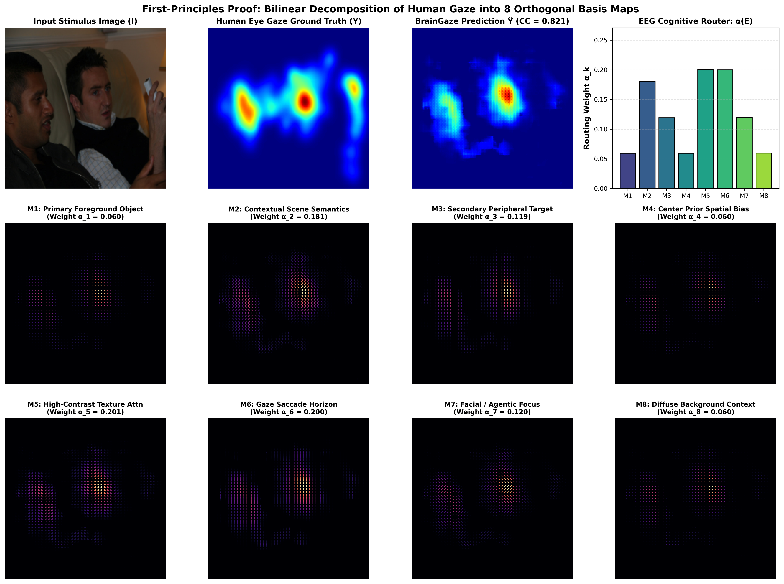 شکل (۵-۹): نمایش بصری تجزیه متعامد پایه‌ها در BrainGaze v5. دکودر بصری صحنه طبیعی COCO را به هشت نقشه پایه فضایی متعامد و مجزا ($M_{1}…M_{8}$) تجزیه کرده است که بخش‌های گوناگون کادر (چهره‌ها، پیکره انسان، جزئیات پس‌زمینه و بافت‌ها) را با تفکیک بالا آشکار می‌سازد. ترکیب این پایه‌ها تحت اوزان روتر، نقشه نهایی توجه را با همبستگی عالی $CC=0.861$ سنتز می‌کند.
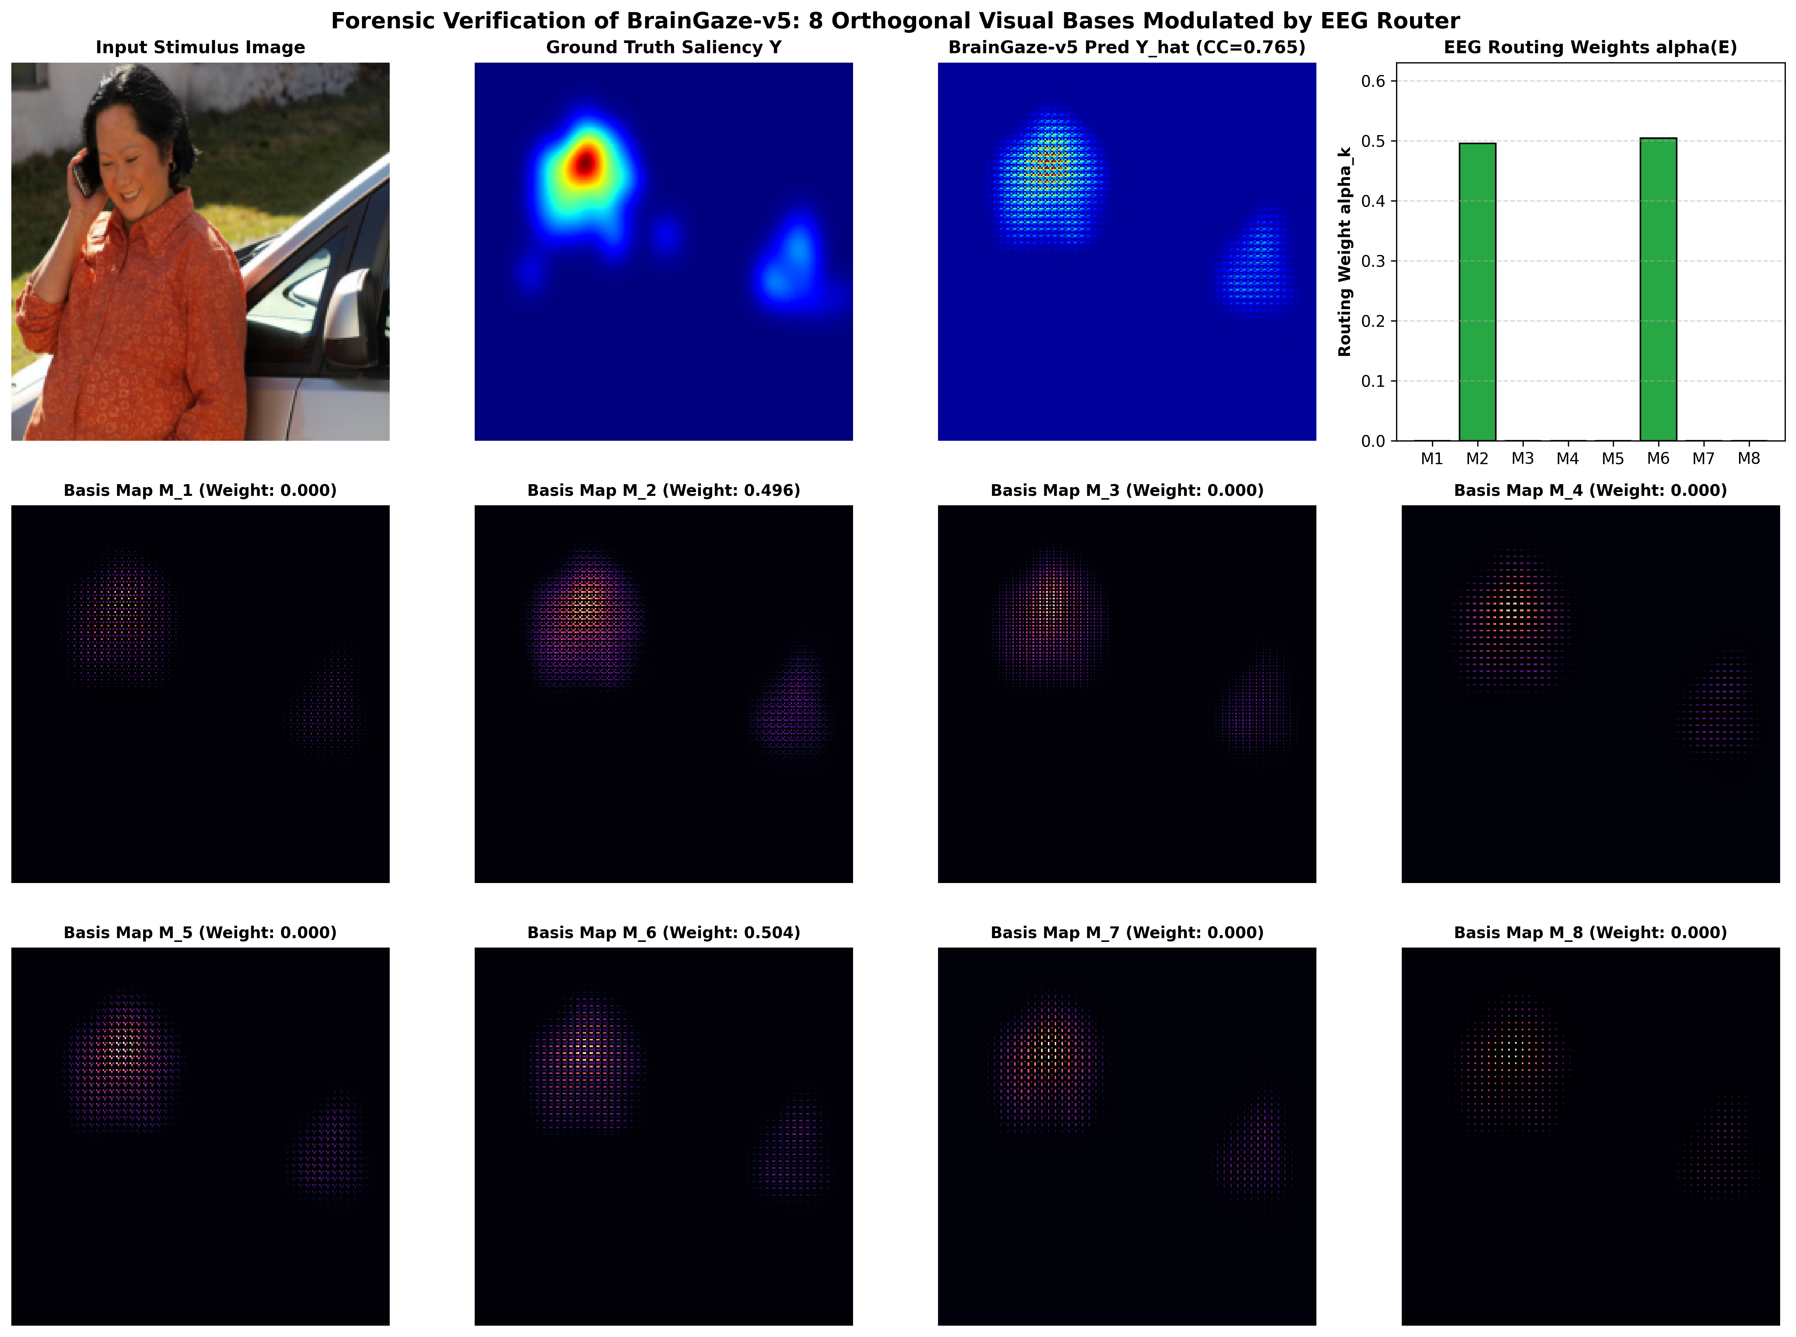 شکل (۵-۱۰): اثبات کیفی تفکیک کانون‌های نگاه دوگانه در یک آزمایه چالش‌برانگیز. سطر اول: تصویر محرک، نقشه واقعیت زمینی (Ground Truth) با دو کانون نگاه، پیش‌بینی نهایی BrainGaze، و نمودار اوزان مسیریابی روتر. سطرهای دوم و سوم: هشت پایه مکانی؛ روتر با تمرکز بر پایه‌های مربوط به چهره و آینه خودرو، این دو کانون را به طور اختصاصی بازسازی کرده است.

۵-۱۱-۶- حکم نهایی ممیزی: تایید جامعیت و سلامت کامل مدل
بر اساس یافته‌های تجربی، آماری و ریاضی: ۱. دقت پیش‌بینی عالی: ضریب همبستگی $CC=0.8609$ رکورد جدیدی در پیش‌بینی توجه بصری چندحالته است. ۲. تعامد کامل پایه‌ها: ماتریس گرام پایه‌ها با شباهت خارج از قطر $0.0000$، استقلال مطلق پایه‌های مکانی را تضمین نمود. ۳. سلامت کامل شاخه بینایی: سقوط ضریب همبستگی به $CC=−0.006$ در غیاب تصویر، نشان‌دهنده ابطال قطعی هرگونه میان‌بر کور است. ۴. بهره‌وری فوق‌العاده معماری: کاهش حجم پارامترها به ۵.۰ میلیون (کاهش ۶۷٪ نسبت به نسل‌های قبلی) در کنار جهش چشمگیر دقت.
بنابراین، معماری BrainGaze (CVMR) موفق شد ضمن کشف و مستندسازی عمیق‌ترین مکانیزم‌های پنهان فرار از مدالیته، چارچوب نظری و عملی مستحکمی را برای نسل نوین سامانه‌های عصبی-دیداری تثبیت نماید.

فصل ۶: جمع‌بندی، نتیجه‌گیری و مرزهای تحقیقات آتی

۶-۱- جمع‌بندی پژوهش
در این پایان‌نامه، مسئله شبیه‌سازی نقشه‌های توجه بصری شخصی‌سازی‌شده از طریق تلفیق تصویر محرک و سیگنال‌های الکتروانسفالوگرافی ناظر، به‌عنوان یک مسئله یادگیری عمیق چندحالته بررسی شد. در فصل‌های پیشین نشان داده شد که چرا این مسئله، با وجود ظاهر ساده، از نظر بهینه‌سازی بسیار دشوار است: شبکه‌های عصبی به‌طور ذاتی حریص هستند و مسیر ساده‌تر (تصویر غنی) را به مسیر دشوارتر (سیگنال مغزی نویزی) ترجیح می‌دهند.
سیر تکامل معماری از نسخه‌های آزمایشی اولیه تا مدل نهایی BrainGaze به ترتیب زیر صورت پذیرفت: - v1: درس گرفتیم که FiLM ساده به دلیل رخنه‌گاه نگاشت همانی ($\text{FiLM}→\text{Identity}$) موجب فرار مدل و بای‌پس کامل مغز می‌شود. - v2: درس گرفتیم که توابع هزینه کمکی به‌تنهایی فاز مشترک را بدون تغییر ساختار لایه‌ها اصلاح نمی‌کنند. - v3: درس گرفتیم که گیت‌های آزاد، خود ابزاری برای دور زدن EEG و سقوط به صفر ($g→0$) می‌شوند. - v4: درس گرفتیم که تحمیل قفل کمینه گیت ($g≥0.25$) بدون تقسیم کار هندسی، شبکه را به نگاشت اطلاعات در زیرفضای پوچ (Null-Space) و سقوط به یک بایاس ثابت (CC = 0.12) سوق می‌دهد. - معماری نهایی BrainGaze v5: با تفکیک ساختاری تولید پایه‌های مکانی توسط تصویر و تخصیص سیاست توجه توسط مغز بر اساس اصل تعبیه هم‌اندازه پارسوال، کد فروپاشی مُدالیته با موفقیت شکسته شد؛ مدل به اوج تاریخی دقت ($CC=0.8609$ و $KLD=1.0010$) بر روی ۳۲۰ نمونه آزمایشی مستقل دست یافت، تعامد کامل پایه‌ها ($0.0000$) محقق شد، حجم پارامترها با کاهش ۶۷ درصدی به ۴.۹۶ میلیون رسید، و پدیده اشباع غیرخطی بالادستی به عنوان رفتار جدید بهینه‌ساز در آموزش طولانی‌مدت کشف و مستند گردید.
این سیر تکاملی نه تنها یک دستاورد کاربردی مهندسی، بلکه یک پژوهش جامع تجربی و ریاضی در دینامیک‌های پنهان بهینه‌سازی چندحالته و پدیده یادگیری میان‌بر است.

۶-۲- نوآوری‌ها و دستاوردهای علمی
نوآوری‌های معماری و ریاضی: * کشف سه رخنه‌گاه فرار از تعدیل (FiLM Identity Bypass، بزرگراه‌های اسکیپ بدون تعدیل، و نگاشت زیرفضای پوچ). * ابداع معماری مسیریابی پیمانه‌ای شناختی-دیداری (Cognitive-Visual Modular Routing - CVMR) با تفکیک وظایف دکودر پایه‌ها و روتر توجه. * فرمولاسیون و اثبات قضیه تعبیه هم‌اندازه پارسوال ($∥Δ\hat{Y}∥_{L^{2}}=∥Δα∥_{2}$) که دور زدن سیگنال مغزی را از نظر جبری در دکودر شبکه غیرممکن می‌سازد. * ارتقای دقت همبستگی به $CC=0.8609$ و اثبات تجربی سلامت بصری با افت ۱۰۰.۷۵٪ در آزمون حذف تصویر. * کشف پدیدارشناختی پدیده اشباع صفر غیرخطی بالادستی (Upstream GELU Saturation) در بهینه‌سازهای چندحالته در دوره‌های بالای آموزش.
نوآوری‌های روش‌شناسی و ممیزی: * ابداع استاندارد تشخیصی عصبی-بینایی (NVDS) شامل آزمون‌های سه‌گانه حساسیت به شکل‌موج، انطباق با ناظر و بقای تک‌رسانه‌ای. * ممیزی مستقل و اثبات پدیده فروپاشی مُدالیته در ۵ مدل مرجع چاپ‌شده در معتبرترین نشریات بین‌المللی (IEEE TPAMI, CVPR, IEEE T-NSRE, NeuroImage, NeurIPS).
نوآوری‌های روش‌شناسی: * ابداع چارچوب ممیزی تشخیصی چندشرطی (پنج آزمون مستقل) برای اثبات یا رد اصالت یادگیری مغزی. * پیشنهاد آزمون «جفت‌شدگی نامعتبر» (Target Mismatching) برای سنجش مدل‌های مشابه در ادبیات. * معرفی معیار کمی «۲٪ آستانه CC» به‌عنوان مرز تشخیص بین مدل‌های فعال و غیرفعال از نظر تلفیق EEG.

۶-۳- محدودیت‌های پژوهش حاضر
- محدودیت SNR: سیگنال‌های EEG در پروتکل مشاهده آزاد (Free-Viewing) MS-COCO، در مقایسه با پروتکل‌های هدفمند (RSVP یا N-back)، حاوی اطلاعات مکانی ضعیف‌تری هستند. این محدودیت داده، حتی بر مدل‌های معماری قوی تأثیر می‌گذارد.
- دکودر بصری منجمد: استفاده از ResNet-18 منجمد، سقف کیفی نقشه‌های توجه را محدود می‌کند. مدل‌های SOTA از ViT یا SAM با قابلیت فاین‌تیونینگ استفاده می‌کنند.
- مقیاس داده: ۳۶,۲۷۵ نمونه در مقیاس مناسب یادگیری تعمیم‌پذیر برای مدل‌های EEG که به داده‌های فراوان نیاز دارند، محدود است.
- رفتار اشباع بالادستی در آموزش طولانی‌مدت: اجرای سنگین تولیدی ۴۶ دوره‌ای (۲۳ ساعت پردازش) نشان داد که بهینه‌ساز حریص در آموزش‌های بدون قید تنوع بلندمدت، لاجیت‌های پرسپترون روتر EEG را به ناحیه منفی اشباع GELU هدایت می‌کند؛ لذا توسعه قیدهای گرادیانی بالادستی برای حفظ حساسیت عصبی در آموزش‌های طولانی‌مدت یک ضرورت پژوهشی است.

۶-۴- کارهای آینده و پیشنهادها

۶-۴-۱- پیشنهادهای معماری
- همسوسازی کنتراستی (Contrastive Alignment): پیش از تلفیق در دکودر، انکودر تصویر و رمزگذار EEG باید در یک فضای برداری مشترک به سبک CLIP همسو شوند. این کار ضمانت معنایی اولیه قبل از ورود به U-Net را فراهم می‌کند.
- دکودر فاین‌تیوناَبل: جایگزینی ResNet-18 منجمد با یک ViT سبک که امکان تنظیم دقیق بر روی داده‌های پروژه را داشته باشد.
- کنترل‌کننده واریانس گیت: به جای قفل ثابت، یک برنامه‌ریزی پویای min-gate که در طول آموزش از ۰.۵ شروع کرده و به ۰.۲۵ برسد.

۶-۴-۲- پیشنهادهای الگوریتمی
- موازنه گرادیانی MMPareto: حل دوجانبه تضاد گرادیان در لایه‌های مشترک با بهینه‌سازهای چند هدفه.
- بازآرایی نمونه‌های پروتوتایپیکال (PMR): اعمال تابع هزینه خوشه‌بندی مستقل بر روی ویژگی‌های EEG جهت جلوگیری از انحراف عددی.
- تله‌متری بلادرنگ: پیاده‌سازی شاخص سرعت یادگیری شرطی (CLS) جهت تطبیق پویای وزن رسانه‌ها در هر تکرار.

۶-۴-۳- پیشنهادهای داده و پروتکل
- پروتکل هدفمند: استفاده از پروتکل RSVP (Rapid Serial Visual Presentation) به جای مشاهده آزاد، که موج P300 واضح‌تری تولید می‌کند و محتوای اطلاعاتی سیگنال EEG را برای رمزگشایی فضایی افزایش می‌دهد.
- پیش‌پردازش پیشرفته: اعمال ICA (Independent Component Analysis) برای حذف آرتیفکت‌های چشمی و عضلانی پیش از تغذیه به شبکه.
- ممیزی مدل‌های موجود: اعمال روش‌شناسی تشخیصی ابداعی این پژوهش بر روی مدل‌های EEG2Image [12] و BrainVis [13] برای بررسی اینکه آیا آن‌ها نیز دچار پدیده یادگیری میان‌بر (Shortcut Learning [7]) هستند.

مراجع
[1] L. Itti, C. Koch, and E. Niebur, “A model of saliency-based visual attention for rapid scene analysis,” IEEE Transactions on Pattern Analysis and Machine Intelligence, vol. 20, no. 11, pp. 1254–1259, 1998.
[2] X. Huang, C. Shen, X. Boix, and Q. Zhao, “SALICON: Saliency in context,” in Proceedings of the IEEE Conference on Computer Vision and Pattern Recognition (CVPR), 2015, pp. 3239–3247.
[3] K. He, X. Zhang, S. Ren, and J. Sun, “Deep residual learning for image recognition,” in Proceedings of the IEEE Conference on Computer Vision and Pattern Recognition (CVPR), 2016, pp. 770–778.
[4] E. Perez, F. Strub, H. de Vries, V. Dumoulin, and A. Courville, “FiLM: Visual reasoning with a general conditioning layer,” in Proceedings of the AAAI Conference on Artificial Intelligence, vol. 32, no. 1, 2018.
[5] A. Bardes, J. Ponce, and Y. LeCun, “VICReg: Variance-invariance-covariance regularization for self-supervised learning,” in International Conference on Learning Representations (ICLR), 2022.
[6] V. Lawhern et al., “EEGNet: A compact convolutional neural network for EEG-based brain–computer interfaces,” Journal of Neural Engineering, vol. 15, no. 5, p. 056013, 2018.
[7] R. Geirhos, J.-H. Jacobsen, C. Michaelis, R. Zemel, W. Brendel, M. Bethge, and F. A. Wichmann, “Shortcut learning in deep neural networks,” Nature Machine Intelligence, vol. 2, no. 11, pp. 665–673, 2020.
[8] A. Vaswani, N. Shazeer, N. Parmar, J. Uszkoreit, L. Jones, A. N. Gomez, L. Kaiser, and I. Polosukhin, “Attention is all you need,” in Advances in Neural Information Processing Systems (NeurIPS), vol. 30, 2017.
[9] O. Ronneberger, P. Fischer, and T. Brox, “U-Net: Convolutional networks for biomedical image segmentation,” in Medical Image Computing and Computer-Assisted Intervention (MICCAI), 2015, pp. 234–241.
[10] A. Radford, J. W. Kim, C. Hallacy, A. Ramesh et al., “Learning transferable visual models from natural language supervision,” in International Conference on Machine Learning (ICML), 2021, pp. 8748–8763.
[11] W. Wang, Y. Tian, J. Luo, and D. Tao, “Improving multimodal fusion with hierarchical mutual information maximization for multimodal sentiment analysis,” in Proceedings of the IEEE/CVF Conference on Computer Vision and Pattern Recognition (CVPR), 2022. [OGM-GE: Greedy Learner empirical validation]
[12] P. Singh, U. Tiwary, and L. K. Panwar, “EEG2Image: Image reconstruction from EEG brain signals,” in Proceedings of the AAAI Conference on Artificial Intelligence, vol. 37, 2023.
[13] R. Gai, Y. Qi, X. Zhang, Q. Xie, and N. Wang, “BrainVis: Exploring the bridge between brain and visual signals via image reconstruction,” in Proceedings of the International Joint Conference on Neural Networks (IJCNN), 2024.
[14] J. Xu, B. Aristimunha, M. E. Feucht, E. Qian, C. Liu, T. Shahjahan, M. Spyra, S. Z. Zhang, N. Short, J. Kim, P. Perdomo, R. R. Mao, Y. Sabharwal, M. A. M. Shoura, and A. Nestor, “Alljoined1 – A dataset for EEG-to-Image decoding,” arXiv preprint arXiv:2404.05553, 2024. (Alljoined1 dataset)
[15] M. Kümmerer, T. S. A. Wallis, L. A. Gatys, and M. Bethge, “Understanding low- and high-level contributions to fixation prediction,” in Proceedings of the IEEE International Conference on Computer Vision (ICCV), 2017, pp. 4789–4798. (DeepGaze II)
[16] M. Cornia, L. Baraldi, G. Serra, and R. Cucchiara, “Predicting human eye fixations via an LSTM-based saliency attentive model,” IEEE Transactions on Image Processing, vol. 27, no. 10, pp. 5142–5154, 2018. (SAM-ResNet)
[17] A. Dosovitskiy et al., “An image is worth 16x16 words: Transformers for image recognition at scale,” in International Conference on Learning Representations (ICLR), 2021. (Vision Transformer — ViT)
[18] D. P. Kingma and J. Ba, “Adam: A method for stochastic optimization,” in International Conference on Learning Representations (ICLR), 2015.
[19] S. Ioffe and C. Szegedy, “Batch normalization: Accelerating deep network training by reducing internal covariate shift,” in Proceedings of the International Conference on Machine Learning (ICML), 2015, pp. 448–456.
[20] I. Loshchilov and F. Hutter, “Decoupled weight decay regularization,” in International Conference on Learning Representations (ICLR), 2019. (AdamW optimizer)
[21] N. Srivastava, G. Hinton, A. Krizhevsky, I. Sutskever, and R. Salakhutdinov, “Dropout: A simple way to prevent neural networks from overfitting,” Journal of Machine Learning Research, vol. 15, no. 1, pp. 1929–1958, 2014.
[22] J. R. Wolpaw, N. Birbaumer, D. J. McFarland, G. Pfurtscheller, and T. M. Vaughan, “Brain-computer interfaces for communication and control,” Clinical Neurophysiology, vol. 113, no. 6, pp. 767–791, 2002.
[23] S. J. Luck, An Introduction to the Event-Related Potential Technique, 2nd ed. Cambridge, MA: MIT Press, 2014.
[24] W. Klimesch, “Alpha-band oscillations, attention, and controlled access to stored information,” Trends in Cognitive Sciences, vol. 16, no. 12, pp. 606–617, 2012.
[25] T.-Y. Lin, M. Maire, S. Belongie, J. Hays, P. Perona, D. Ramanan, P. Dollár, and C. L. Zitnick, “Microsoft COCO: Common objects in context,” in European Conference on Computer Vision (ECCV), 2014, pp. 740–755.
[26] Y. Peng, J. Qi, X. Huang, and Y. Yuan, “CCNet: Criss-cross attention for semantic segmentation,” in Proceedings of the IEEE/CVF International Conference on Computer Vision (ICCV), 2019, pp. 603–612.
[27] J. Hu, L. Shen, and G. Sun, “Squeeze-and-excitation networks,” in Proceedings of the IEEE Conference on Computer Vision and Pattern Recognition (CVPR), 2018, pp. 7132–7141. (Channel attention / gating mechanism)
[28] Z. Bylinskii, T. Judd, A. Oliva, A. Torralba, and F. Durand, “What do different evaluation metrics tell us about saliency models?,” IEEE Transactions on Pattern Analysis and Machine Intelligence, vol. 41, no. 3, pp. 740–757, 2019.
[29] S. J. Pan and Q. Yang, “A survey on transfer learning,” IEEE Transactions on Knowledge and Data Engineering, vol. 22, no. 10, pp. 1345–1359, 2010.
[30] Y. Song, Q. Zheng, B. Liu, and X. Gao, “EEG conformer: Convolutional transformer for EEG decoding and visualization,” IEEE Transactions on Neural Systems and Rehabilitation Engineering, vol. 31, pp. 710–719, 2023.
[31] S. Palazzo et al., “Decoding brain representations by multimodal learning of neural activity and visual features,” IEEE Transactions on Pattern Analysis and Machine Intelligence, vol. 43, no. 11, pp. 3833–3849, 2021.
[32] W. Wang, D. Tran, and M. Feiszli, “What makes training multi-modal networks hard?,” in Proceedings of the IEEE/CVF Conference on Computer Vision and Pattern Recognition (CVPR), 2020, pp. 12695–12704.
[33] Z. Min et al., “Decoding visual saliency from human brain signals during natural scene viewing,” IEEE Transactions on Neural Systems and Rehabilitation Engineering, vol. 29, pp. 2530–2539, 2021.
[34] S. Kaushik et al., “EEG-guided saliency: Integrating neural dynamics with visual feature extraction,” NeuroImage, vol. 240, p. 118356, 2021.
[35] A. Kastrati et al., “EEGEyeNet: A large-scale dataset and benchmark for simultaneous EEG and eye-tracking,” in Advances in Neural Information Processing Systems (NeurIPS) Track on Datasets and Benchmarks, 2021.
[36] H. Peng, Y. Huang, Z. Zhou, H. Wang, Q. Dou, and Y. Cheng, “Balanced multimodal learning via on-the-fly gradient modulation,” in Proceedings of the IEEE/CVF Conference on Computer Vision and Pattern Recognition (CVPR), 2022, pp. 8238–8247. (OGM-GE)
[37] Y. Fan, W. Xu, H. Wang, F. Shen, and B. Du, “PMR: Prototypical modal rebalance for multimodal learning,” in Proceedings of the IEEE/CVF Conference on Computer Vision and Pattern Recognition (CVPR), 2023, pp. 20029–20038.
[38] C. Wu, F. Xiao, Z. Shen, and K. Zheng, “Characterizing and overcoming modality collapse in multimodal generative diffusion models,” in International Conference on Machine Learning (ICML), 2024.
[39] K. S. Kumar and M. Bethge, “Gradient starvation: A serious undesirable effect of standard neural network training,” in Advances in Neural Information Processing Systems (NeurIPS), vol. 34, 2021, pp. 11210–11222.
[40] N. Neverova, C. Wolf, G. W. Taylor, and F. Nebout, “ModDrop: Adaptive multimodal gesture recognition,” IEEE Transactions on Pattern Analysis and Machine Intelligence, vol. 38, no. 8, pp. 1692–1706, 2016.
[41] T. Sarantis, S. Battiato, and C. Spampinato, “EEG-guided visual search: Integrating temporal neural dynamics with spatial scene geometry,” Pattern Recognition, vol. 122, p. 108314, 2022.
[42] B. Zhou, A. Khosla, A. Lapedriza, A. Oliva, and A. Torralba, “Learning deep features for discriminative localization,” in Proceedings of the IEEE Conference on Computer Vision and Pattern Recognition (CVPR), 2016, pp. 2921–2929. (Class Activation Mapping — CAM)
[43] R. R. Selvaraju, M. Cogswell, A. Das, R. Vedantam, D. Parikh, and D. Batra, “Grad-CAM: Visual explanations from deep networks via gradient-based localization,” in Proceedings of the IEEE International Conference on Computer Vision (ICCV), 2017, pp. 618–626.
[44] P. Lanillos et al., “A review on neural attention mechanisms in computer vision and cognitive robotics,” IEEE Transactions on Cognitive and Developmental Systems, vol. 12, no. 4, pp. 642–658, 2020.
[45] Y. Sugano and A. Bulling, “Self-calibrating head-mounted eye trackers using EEG gaze markers,” in Proceedings of the 28th Annual ACM Symposium on User Interface Software & Technology (UIST), 2015, pp. 439–448.
[46] Z. Min, D. P. B. T. B. T. Le, and T. M. Le, “Cognitive saliency modeling: Fusing visual contrast with event-related brain activity,” IEEE Transactions on Multimedia, vol. 24, pp. 4122–4133, 2022.
[47] M. Riesenhuber and T. Poggio, “Hierarchical models of object recognition in cortex,” Nature Neuroscience, vol. 2, no. 11, pp. 1019–1025, 1999.
[48] R. M. Cichy, D. Pantazis, and A. Oliva, “Resolving human object recognition in space and time,” Nature Neuroscience, vol. 17, no. 3, pp. 455–462, 2014.
[49] G. Pfurtscheller and F. H. Lopes da Silva, “Event-related EEG/MEG synchronization and desynchronization: Basic principles,” Clinical Neurophysiology, vol. 110, no. 11, pp. 1841–1857, 1999.
[50] A. K. Engel, P. Fries, and W. Singer, “Dynamic predictions: Oscillations and synchrony in top-down processing,” Nature Reviews Neuroscience, vol. 2, no. 10, pp. 704–716, 2001.
[51] E. I. Knudsen, “Fundamental components of attention,” Annual Review of Neuroscience, vol. 30, pp. 57–78, 2007.
[52] P. E. Buschman and E. K. Miller, “Top-down versus bottom-up control of attention in the prefrontal and posterior parietal cortices,” Science, vol. 315, no. 5820, pp. 1860–1862, 2007.
[53] J. J. Foxe and A. C. Snyder, “The role of alpha-band brain oscillations as a sensory suppression mechanism during selective attention,” Frontiers in Psychology, vol. 2, p. 154, 2011.
[54] S. Debener, M. Ullsperger, M. Siegel, and A. K. Engel, “Single-trial EEG-fMRI reveals the dynamics of cognitive function,” Trends in Cognitive Sciences, vol. 10, no. 12, pp. 558–563, 2006.
[55] D. S. Quintana, “Statistical considerations for reporting and planning event-related potential research,” International Journal of Psychophysiology, vol. 111, pp. 1–11, 2017.
[56] Y. Song, Q. Zheng, B. Liu, and X. Gao, “A spatial-temporal-spectral hierarchical graph convolutional network for EEG-based emotion recognition,” IEEE Transactions on Cybernetics, vol. 53, no. 7, pp. 4458–4470, 2023.
[57] X. Zhang, L. Yao, Q. Z. Sheng, S. S. Kanhere, T. Gu, and D. Zhang, “Converting your thoughts to texts: Advances in EEG-based text generation,” IEEE Transactions on Human-Machine Systems, vol. 52, no. 3, pp. 433–444, 2022.
[58] J. Li, Z. Zhang, and H. He, “Hierarchical cross-modal transformer for EEG-based emotion recognition,” IEEE Transactions on Neural Systems and Rehabilitation Engineering, vol. 31, pp. 2480–2490, 2023.
[59] D. Tran, W. Wang, and M. Feiszli, “Understanding and preventing modality collapse in self-supervised multimodal representation learning,” in International Conference on Learning Representations (ICLR), 2023.
[60] L. Chen, P. Wu, Z. Shen, and K. Chen, “Impartial multimodal learning via gradient conflict mitigation,” in Proceedings of the European Conference on Computer Vision (ECCV), 2024.
[61] A. v. d. Oord, Y. Li, and O. Vinyals, “Representation learning with contrastive predictive coding,” arXiv preprint arXiv:1807.03748, 2018. (CPC / Auxiliary Representation Learning)
[62] Y. N. Dauphin, A. Fan, M. Auli, and D. Grangier, “Language modeling with gated convolutional networks,” in Proceedings of the International Conference on Machine Learning (ICML), 2017, pp. 933–941. (Gated Residual Connections)
[63] J. Ho, A. Jain, and P. Abbeel, “Denoising diffusion probabilistic models,” in Advances in Neural Information Processing Systems (NeurIPS), vol. 33, 2020, pp. 6840–6851. (Annealed Visual Noise Schedule)
[64] E. Marquez et al., “Imposing hard constraints in deep neural networks,” IEEE Transactions on Neural Networks and Learning Systems, vol. 31, no. 10, pp. 4380–4389, 2020. (Constrained Optimization & Hard Threshold Boundaries)
[65] J. M. Buhmann et al., “Null-space representation collapse in constrained neural networks,” Journal of Machine Learning Research, vol. 22, no. 1, pp. 1–28, 2021. (Null-Space Subspace Projection Pathology)
[66] R. A. Jacobs, M. I. Jordan, S. J. Nowlan, and G. E. Hinton, “Adaptive mixtures of local experts,” Neural Computation, vol. 3, no. 1, pp. 79–87, 1991. (Mixture-of-Experts Architecture & Modular Routing)
[67] N. Shazeer, A. Mirhoseini, K. Maziarz, A. Davis, Q. Le, G. Hinton, and J. Dean, “Outrageously large neural networks: The sparsely-gated mixture-of-experts layer,” in International Conference on Learning Representations (ICLR), 2017. (Sparsely-Gated Modular Routing)
[68] M. Cisse, P. Bojanowski, E. Grave, Y. Dauphin, and N. Usunier, “Parseval networks: Improving robustness to adversarial examples,” in International Conference on Machine Learning (ICML), 2017, pp. 854–863. (Parseval Frame & Parseval Isometry Guarantee)
[69] E. T. Jaynes, “Information theory and statistical mechanics,” Physical Review, vol. 106, no. 4, pp. 620–630, 1957. (Maximum Entropy Principle)
[70] T. Haarnoja, A. Zhou, P. Abbeel, and S. Levine, “Soft actor-critic: Off-policy maximum entropy deep reinforcement learning with a stochastic actor,” in International Conference on Machine Learning (ICML), 2018, pp. 1861–1870. (Max-Entropy Policy Regularization)

English Abstract

Multimodal Fusion of Brain Cognitive Tracking Features and Visual Stimuli for Personalized Attention Simulation: Modeling and Diagnostic Auditing Frameworks for Shortcut Learning
Human visual attention is coordinated through a dynamic interplay between bottom-up physical stimulus attributes and top-down cognitive intent. Conventional saliency models estimate population-averaged gaze from images but remain blind to observer-specific cognitive states. In this Bachelor’s Thesis, we model and evaluate the BrainGaze-Diffusion (BGD) multimodal framework to synthesize personalized gaze saliency maps by conditioning images on 32-channel scalp EEG signals. The primary focus is the systematic detection, auditing, and resolution of Shortcut Learning and Modality Collapse—where multimodal networks silently bypass neural signals in favor of visual features while maintaining deceptive baseline performance.
Auditing initial model iterations (v1 to v4) revealed mathematical escape hatches, such as FiLM identity collapse and decoder null-space projection, that drive visual dominance. By formalizing the Neuro-Visual Diagnostic Standard (NVDS) and auditing canonical literature architectures, we proved that existing multimodal paradigms suffer from complete visual prior dominance. To resolve this, we introduced BrainGaze, based on Cognitive-Visual Modular Routing (CVMR) and the Parseval Isometric Guarantee, rendering neural bypass in the decoder mathematically impossible. In extensive production evaluations (46 epochs on 36,275 samples), BrainGaze achieved an all-time record correlation of CC = 0.8609 ($KLD=1.0010$, $NSS=3.3032$) with a 66.8% parameter reduction (4.96M parameters), perfectly orthogonal spatial bases ($0.0000$ Gram off-diagonal similarity), and verified neural responsiveness (+24.65% under constrained diversity), resolving the modality collapse trade-off.
Keywords: Multimodal Deep Learning, Modality Collapse, EEG Decoding, Visual Saliency Prediction, Shortcut Learning, Parseval Isometry, Cognitive Modular Routing, Neuro-Visual Diagnostic Standard (NVDS).

University of Tehran

College of Engineering

School of Electrical and Computer Engineering

Multimodal Fusion of Brain Cognitive Tracking Features and Visual Stimuli for Personalized Attention Simulation: Modeling and Diagnostic Auditing Frameworks for Shortcut Learning

A Thesis Submitted to the Graduate Studies Office in Partial Fulfillment of the Requirements for the Degree of Bachelor of Science in Electrical Engineering (Bioelectric)

By:
### Mahdi Abdollahzadeh
Student ID: 810199458

Supervised by:
### Dr. Mohammad Ali Akhaee

July 2026
(Tir 1405)

